TRƯỜNG ĐẠI HỌC SƯ PHẠM KỸ THUẬT TP. HỒ CHÍ MINH

**KHOA CÔNG NGHỆ THÔNG TIN**

**BỘ MÔN CÔNG NGHỆ PHẦN MỀM**

-----🙞🙜🕮🙞🙜-----



**NGUYỄN ĐÌNH PHÚ - 18110175**

**ĐỀ TÀI**

**XÂY DỰNG MẠNG XÃ HỘI KIẾN THỨC – ÂM THANH**

**TIỂU LUẬN CHUYÊN NGÀNH CNTT**

**GIẢNG VIÊN HƯỚNG DẪN**

**ThS. Trần Công Tú**

KHÓA 2018-2022

**ĐH SƯ PHẠM KỸ THUẬT TP.HCM**

**KHOA CNTT**

**\*\*\*\*\*\*\***

**XÃ HỘI CHỦ NGHĨA VIỆT NAM**

**Độc lập – Tự do – Hạnh phúc**

**\*\*\*\*\*\*\***

**PHIẾU NHẬN XÉT CỦA GIÁO VIÊN HƯỚNG DẪN**

**Họ và tên sinh viên:** Nguyễn Đình Phú **MSSV:** 17110384

**Ngành:** Công nghệ thông tin

**Tên đề tài:** XÂY DỰNG MẠNG XÃ HỘI KIẾN THỨC – ÂM THANH

**Họ và tên Giáo viên hướng dẫn:** ThS. Trần Công Tú

**Nhận xét:**

1. Về nội dung đề tài và khối lượng thực hiện:

.......................................................................................................................................

.......................................................................................................................................

.......................................................................................................................................

2. Ưu điểm:

.....................................................................................................................................................................................................................................................................................................................................................................................................................

3. Khuyết điểm:

.......................................................................................................................................

.......................................................................................................................................

.......................................................................................................................................

4. Đề nghị cho bảo vệ hay không? ...............................................................................

5. Đánh giá loại: ……………………………………………………………………...

6. Điểm: …………………………………………………………………………….

*Tp. Hồ Chí Minh, ngày…tháng…năm 2021*

*Giáo viên hướng dẫn*

*(Ký & ghi rõ họ tên)*

**ĐH SƯ PHẠM KỸ THUẬT TP.HCM**

**KHOA CNTT**

**\*\*\*\*\*\*\***

**XÃ HỘI CHỦ NGHĨA VIỆT NAM**

**Độc lập – Tự do – Hạnh phúc**

**\*\*\*\*\*\*\***

**PHIẾU NHẬN XÉT CỦA GIÁO VIÊN PHẢN BIỆN**

**Họ và tên sinh viên:** Nguyễn Đình Phú **MSSV:** 18110175

**Ngành:** Công nghệ thông tin

**Tên đề tài:** XÂY DỰNG MẠNG XÃ HỘI KIẾN THỨC – ÂM THANH

**Họ và tên Giáo viên phản biện:**

**Nhận xét:**

1. Về nội dung đề tài và khối lượng thực hiện:

.......................................................................................................................................

.......................................................................................................................................

.......................................................................................................................................

2. Ưu điểm:

.....................................................................................................................................................................................................................................................................................................................................................................................................................

3. Khuyết điểm:

.......................................................................................................................................

.......................................................................................................................................

.......................................................................................................................................

4. Đề nghị cho bảo vệ hay không? ...............................................................................

5. Đánh giá loại: ……………………………………………………………………...

6. Điểm: …………………………………………………………………………….

*Tp. Hồ Chí Minh, ngày…tháng…năm 2021*

*Giáo viên phản biện*

*(Ký & ghi rõ họ tên)*

LỜI CẢM ƠN

*Lời đầu tiên nhóm xin phép được gửi lời cảm ơn chân thành và sâu sắc nhất đến với Khoa Công Nghệ Thông Tin – Trường Đại Học Sư Phạm Kỹ Thuật Thành Phố Hồ Chí Minh đã tạo điều kiện cho nhóm chúng em được học tập, phát triển nền tảng kiến thức sâu sắc và thực hiện đề tài này. Bên cạnh đó nhóm chúng em xin gửi đến Thầy Trần Công Tú lời cảm ơn sâu sắc nhất. Trải qua một quá trình dài học tập và thực hiện đề tài trong thời gian qua. Thầy đã tận tâm chỉ bảo nhiệt tình nhóm chúng em trong suốt quá trình từ lúc bắt đầu cũng như kết thúc đề tài này trong tình hình dịch Covid 19 hiện nay. Nhờ có những nền tảng kiến thức chuyên ngành vững chắc cộng thêm với những kinh nhiệm và yêu cầu thực tế ngoài xã hội thông qua việc học ở trường. Tập thể các Thầy cô Khoa Công Nghệ Thông Tin và đặc biệt Thầy Trần Công Tú đã tặng cho chúng em một khối lượng kiến thức và kinh nghiệm khổng lồ về chuyên ngành và công việc trong tương lai. Đặc biệt điều này đã giúp và thôi thúc chúng em hoàn thành được đề tài. Chúng em thật sự cảm ơn và khắc ghi những kiến thức đó. Đây sẽ là hành trang vô cùng lớn của chúng em trước khi bước ra một cuộc sống mới. Tuy nhiên lượng kiến thức là vô tận và với khả năng hạn hẹp chúng em đã rất cố gắng để hoàn thành một cách tốt nhất. Chính vì vậy việc xảy ra những thiếu sót là điều khó có thể tránh khỏi. Chúng em hi vọng nhận được sự góp ý tận tình của quý Thầy (Cô) qua đó chúng em có thể rút ra được bài học kinh nghiệm và hoàn thiện và cải thiện nâng cấp lại sản phẩm của mình một cách tốt đẹp nhất.*

*Cuối cùng một lần nữa chúng em xin gửi lời cảm ơn sâu sắc nhất đến với Thầy Trần Công Tú và tập thể quý Thầy (Cô) Khoa Công Nghệ Thông Tin – Trường Đại Học Sư Phạm Kỹ Thuật Thành Phố Hồ Chí Minh. Chúc các Thầy Cô có sức khỏe thật tốt.*

*Chúng em xin chân thành cảm ơn!*

Nhóm sinh viên thực hiện

Nguyễn Đình Phú

TRƯỜNG ĐẠI HỌC SƯ PHẠM KỸ THUẬT TP.HCM

KHOA CNTT

******

**ĐỀ CƯƠNG TIỂU LUẬN CHUYÊN NGÀNH**

**Họ và tên Sinh viên**: Nguyễn Đình Phú **MSSV:** 18110175

Thời gian làm khóa luận từ: 21/08/2021 đến 26/12/2021

Ngành: Công nghệ thông tin

Chuyên ngành: Công nghệ phần mềm

**Tên đề tài:** XÂY DỰNG MẠNG XÃ HỘI KIẾN THỨC – ÂM THANH

**Họ và tên Giáo viên hướng dẫn:** ThS. Trần Công Tú

**Nhiệm vụ của khóa luận:**

1. *Lý thuyết*
   1. Tìm hiểu RESTful API
   2. Tìm hiểu về Spring Boot
   3. Tìm hiểu về Spring Data JPA
   4. Tìm hiểu về ReactJS
   5. Tìm hiểu về Docker
2. *Thực hành*

Xây dựng hệ thống chia sẻ bài viết về các chủ đề kiến thức:

* 1. Khách vãng lai: Xem danh sách và nội dung chi tiết, bình luận, đánh giá của các bài viết. Ngoài ra khách vãng lai có thể đăng ký tài khoản người dùng cơ bản để thực hiện các tính năng cho phép tương tác với hệ thống.
  2. Người dùng cơ bản: Xem danh sách và nội dung chi tiết, bình luận, đánh giá của các bài viết, viết bình luận, đánh giá, báo cáo nội dung bài viết. Đồng thời người dùng cơ bản cũng có thể đăng bài viết lên hệ thống để chia sẻ với những người dùng khác.
  3. Người kiểm duyệt: Có mọi quyền hạn của người dùng cơ bản, thêm vào đó người kiểm duyệt có quyền xem các báo cáo về các bài viết và đưa ra quyết định xóa bài viết khỏi hệ thống. Tài khoản người kiểm duyệt chỉ có thể được tạo bởi quản trị viên.
  4. Quản trị viên: Là người dùng có quyền hạn cao nhất, thực hiện được mọi chức năng mà người kiểm duyệt có, đồng thời có thể quản lý các người kiểm duyệt khác như xem danh sách các người kiểm duyệt, tạo mới tài khoản, đổi mật khẩu hoặc vô hiệu hóa tài khoản người kiểm duyệt.

KẾ HOẠCH THỰC HIỆN

|  |  |  |  |  |
| --- | --- | --- | --- | --- |
| **STT** | **Ngày** | **Nhiệm vụ (Công việc dự kiến)** | **Người chịu trách nhiệm** | **Sản phẩm** |
| 1 | 21/08 – 28/08 | * Khảo sát thực tế. * Phân tích các ứng dụng liên quan. * Viết báo cáo. | Phú | Báo cáo:  - *Khảo sát hiện trạng* |
| 2 | 29/08 – 05/09 | * Lên kế hoạch cụ thể. * Phân tích yêu cầu. * Liệt kê các tính năng chính và hướng phát triển cho ứng dụng. * Viết báo cáo. | Phú | Báo cáo:  *- Kế hoạch*  *- Bản phân tích yêu cầu*  *- Các tính năng chính nên có* |
|  | 06/09 – 08/09 | * Nghiên cứu công nghệ sử dụng. * Xác định cấu trúc cho toàn bộ hệ thống. * Viết báo cáo. | Phú | Báo cáo:  - *Các công nghệ sử dụng*  *- Cấu trúc tổng thể của hệ thống* |
| 3 | 09/09 – 29/09 | * Thiết kế Use-Case diagram. * Thiết kế Sequence diagram. * Thiết kế Database. * Thiết kế giao diện. * Viết báo cáo. | Phú | - Bản thiết kế Use-Case diagram, các bảng mô tả Use-Case.  - Bản thiết kế Sequence diagram, các mô tả hoạt động.  - Bản thiết kế Database diagram, các bảng mô tả.  - Bản phác thảo giao diện. |
| 4 | 30/09 – 02/10 | * Tìm hiểu, cài đặt, cấu hình các công cụ và môi trường cần thiết. | Phú | - Các công cụ, môi trường cần thiết được cấu hình và cài đặt. |
| 5 | 03/10 – 10/10 | * Liệt kê các API cần xây dựng. * Thiết kế chi tiết các API cần xây dựng. | Phú | - Bản thiết kế, danh sách các API cần xây dựng. |
| 6 | 11/10 – 24/10 | * Cấu hình và viết code cho xử lý giữa Back-End với database. * Kiểm thử * Sửa lỗi | Phú | - Một phần code cho Back-End phần xử lý truy vấn. |
| 7 | 25/10 – 02/11 | * Cấu hình, xử lý và viết coce cho các thành phần bussiness logic cho Back-End. * Cấu hình và viết code các thành phần tiện ích riêng (Utilities) * Kiểm thử * Sửa lỗi | Phú | - Một phần code cho Back-End. |
| 8 | 03/11 – 15/11 | * Cấu hình, xử lý và viết code cho các REST API dựa trên bản thiết kế và danh sách các API cần thiết. * Kiểm thử * Sửa lỗi * Viết báo cáo | Phú | - Hoàn thiện code Back-End |
| 9 | 16/11 – 30/11 | * Cấu hình, xử lý và viết code sơ bộ cho giao diện từ bản phác thảo giao diện. * Cấu hình và viết code cho các thành phần hỗ trợ tương tác với Back-End. * Kiểm thử * Sửa lỗi | Phú | - Một phần code Front-End về giao diện và xử lý kết nối Back-End. |
| 10 | 01/12 – 08/12 | * Viết code xử lý logic và render giao diện cùng với các chức năng hỗ trợ tương tác với Back-End qua API. * Kiểm thử * Sửa lỗi * Viết báo cáo | Phú | - Hoàn thiện code Front-End. |
| 11 | 09/12 – 13/12 | * Viết hoàn thiện báo cáo. | Phú | - Báo cáo hoàn thiện |
| 12 | 14/12 – 15/12 | * Deploy, cài đặt và chỉnh sửa nếu cần thiết. | Phú | - Sản phẩm chạy thành công. |
| 13 | 16/12 – 20/12 | * Trao đổi với giảng viên hướng dẫn * Review code * Sửa lỗi * Cập nhật báo cáo | Phú | - Sửa các lỗi còn gặp phải. |
| 14 | 21/12 – 24/12 | * Làm bài trình chiếu * Gặp giảng viên hướng dẫn | Phú | - Hoàn thành báo cáo cuối cùng  - Hoàn thành tệp trình chiếu  - Nộp báo cáo hoàn thiện. |

|  |  |  |
| --- | --- | --- |
| **Ý kiến của giáo viên hướng dẫn**  (ký và ghi rõ họ tên) |  | Ngày … tháng … năm 2021  Người viết đề cương |

DANH MỤC HÌNH

Hình 3.1. Lược đồ tổng quan Use case 31

Hình 4.1. Thiết kế cơ dữ liệu 47

Hình 4.3. Sơ đồ màn hình 52

Hình 4.4. Hình màn hình chính 1 53

Hình 4.5. Hình màn hình chính 2 53

Hình 4.6. Hình màn hình chính 3 54

Hình 4.7. Màn hình đăng ký 57

Hình 4.8. Hình màn hình đăng nhập 58

Hình 4.9. Hình màn hình đổi mật khẩu 59

Hình 4.10. Hình màn hình thông tin cá nhân 60

Hình 4.11. Màn hình đăng bài viết 1 61

Hình 4.12. Hình màn hình đăng bài viết 2 61

Hình 4.13. Hình màn hình nội dung bài viết 1 63

Hình 4.14. Hình màn hình nội dung bài viết 2 63

Hình 4.15. Hình màn hình chỉnh sửa bài viết 1 65

Hình 4.16. Hình màn hình chỉnh sửa bài viết 2 65

Hình 4.17. Hình màn hình báo cáo bài viết 67

Hình 4.18. Hình màn hình danh sách báo cáo bài viết 68

Hình 4.19. Hình màn hình danh sách tất cả báo cáo về một bài viết 70

Hình 4.20. Hình màn hình danh sách tài khoản người kiểm duyệt 72

Hình 4.21. Hình màn hình thêm tài khoản người kiểm duyệt 74

Hình 4.22. Lược đồ sequence đăng ký tài khoản 75

Hình 4.23. Lược đồ sequence đăng nhập 76

Hình 4.24. Lược đồ sequence đăng bài viết 77

Hình 4.25. Lược đồ sequence chỉnh sửa bài viết 78

Hình 4.26. Lược đồ sequence gửi báo cáo bài viết 79

DANH MỤC BẢNG

Bảng 3.1. Bảng yêu cầu chức năng nghiệp vụ khách vãng lai 16

Bảng 3.2. Bảng quy định công thức liên quan 17

Bảng 3.3. Bảng yêu cầu chức năng nghiệp vụ người dùng cơ bản 18

Bảng 3.4. Bảng quy định công thức liên quan 19

Bảng 3.5. Bảng yêu cầu chức năng nghiệp vụ người kiểm duyệt 22

Bảng 3.6. Bảng quy định công thức liên quan 23

Bảng 3.7. Bảng yêu cầu chức năng nghiệp vụ quản trị viên 26

Bảng 3.8. Bảng quy định công thức liên quan 27

Bảng 3.10. Bảng mô tả Use-Case “Đăng ký” 32

Bảng 3.11. Bảng mô tả Use-Case “Đăng nhập” 32

Bảng 3.12. Bảng mô tả Use-Case “Đăng xuất” 33

Bảng 3.13. Bảng mô tả Use-Case “Xem danh sách bài viết” 34

Bảng 3.14. Bảng mô tả Use-Case “Xem chi tiết bài viết” 34

Bảng 3.15. Bảng mô tả Use-Case “Xem bình luận bài viết” 35

Bảng 3.16. Bảng mô tả Use-Case “Xem đánh giá bài viết” 36

Bảng 3.17. Bảng mô tả Use-Case “Đánh giá bài viết” 36

Bảng 3.18. Bảng mô tả Use-Case “Bình luận bài viết” 37

Bảng 3.19. Bảng mô tả Use-Case “Báo cáo bài viết” 38

Bảng 3.20. Bảng mô tả Use-Case “Đăng bài viết” 39

Bảng 3.21. Bảng mô tả Use-Case “Chỉnh sửa bài viết sở hữu” 40

Bảng 3.22. Bảng mô tả Use-Case “Xóa bài viết sở hữu” 41

Bảng 3.23. Bảng mô tả Use-Case “Xem danh sách báo cáo bài viết” 41

Bảng 3.24. Bảng mô tả Use-Case “Xóa bài viết của người dùng khác” 42

Bảng 3.25. Bảng mô tả Use-Case “Thêm tài khoản người kiểm duyệt” 43

Bảng 3.26. Bảng mô tả Use-Case “Xem danh sách tài khoản người kiểm duyệt” 44

Bảng 3.27. Bảng mô tả Use-Case “Vô hiệu hóa tài khoản người kiểm duyệt” 44

Bảng 3.28. Bảng mô tả Use-Case “Thay đổi mật khẩu người kiểm duyệt” 45

Bảng 4.1. Bảng mô tả chi tiết table tbl_user 48

Bảng 4.2. Bảng mô tả chi tiết table tbl_user_info 48

Bảng 4.3. Bảng mô tả chi tiết table tbl_role 48

Bảng 4.4. Bảng mô tả chi tiết table tbl_user_role 48

Bảng 4.5. Bảng mô tả chi tiết table tbl_category 49

Bảng 4.6. Bảng mô tả chi tiết table tbl_article 49

Bảng 4.7. Bảng mô tả chi tiết table tbl_comment 49

Bảng 4.8. Bảng mô tả chi tiết tbl_user_vote_state 50

Bảng 4.9. Bảng mô tả chi tiết table tbl_article_interaction 50

Bảng 4.10. Bảng mô tả chi tiết table tbl_article_report 50

Bảng 4.12. Bảng mô tả màn hình chính 54

Bảng 4.13. Bảng mô tả màn hình đăng ký 57

Bảng 4.14. Bảng mô tả màn hình đăng nhập 58

Bảng 4.15. Bảng mô tả màn hình đổi mật khẩu 59

Bảng 4.16. Bảng mô tả màn hình thông tin cá nhân 60

Bảng 4.17. Bảng mô tả màn hình đăng bài viết 61

Bảng 4.18. Bảng mô tả màn hình nội dung bài viết 63

Bảng 4.20. Bảng mô tả màn hình chỉnh sửa bài viết 65

Bảng 4.21. Bảng mô tả màn hình báo cáo bài viết 67

Bảng 4.22. Bảng mô tả màn hình danh sách báo cáo bài viết 69

Bảng 4.23. Bảng mô tả màn hình danh sách tất cả báo cáo về một bài viết 71

Bảng 4.24. Bảng mô tả màn hình danh sách tài khoản người kiểm duyệt 72

Bảng 4.25. Bảng mô tả màn hình thêm tài khoản người kiểm duyệt 74

Bảng 5.1. Bảng kiểm thử chức năng đăng nhập 82

Bảng 5.2. Bảng kiểm thử chức năng đăng bài viết 82

Bảng 5.3. Bảng kiểm thử chức năng bình luận 84

MỤC LỤC

PHẦN MỞ ĐẦU 1

1. Tính cấp thiết của đề tài 1

2. Giải pháp 1

3. Mục tiêu của đề tài 3

PHẦN NỘI DUNG 5

CHƯƠNG 1: KHẢO SÁT HIỆN TRẠNG VÀ XÁC ĐỊNH YÊU CẦU 5

1.1. KHẢO SÁT HIỆN TRẠNG 5

1.1.1. VietJack.com 5

1.1.2. Viblo 6

1.1.3. Podcasts 8

1.2. Kết luận về những tiêu chí cần đạt được 9

1.2.1. Ưu điểm 9

1.2.2. Nhược điểm 9

1.2.3. Mong muốn của nhóm sau khi khảo sát 9

CHƯƠNG 2: CƠ SỞ LÝ THUYẾT 10

2.1. Tổng quan công nghệ sử dụng 10

2.1.1. Giới thiệu chung 10

2.1.2. Lý do chọn công nghệ 10

2.2. Tìm hiểu công nghệ 11

2.2.1. Microsoft SQL Server 11

2.2.2. Docker 12

2.2.3. Java 13

2.2.4. Spring Boot 13

2.2.5. Spring Data JPA 14

2.2.6. ReactJS 15

CHƯƠNG 3: XÁC ĐỊNH VÀ MÔ HÌNH HÓA YÊU CẦU 16

3.1. Lập danh sách yêu cầu 16

3.1.1. Yêu cầu chức năng 16

3.2. Mô hình hóa yêu cầu 31

3.2.1. Lược đồ Use-Case 31

3.2.2. Đặc tả Use-Case 32

CHƯƠNG 4: THIẾT KẾ HỆ THỐNG 47

4.1. Thiết kế cơ sở dữ liệu 47

4.1.1. Mô tả chi tiết table tbl_user 48

4.1.2. Mô tả chi tiết table tbl_user_info 48

4.1.3. Mô tả chi tiết table tbl_role 48

4.1.4. Mô tả chi tiết table tbl_user_role 48

4.1.5. Mô tả chi tiết table tbl_category 49

4.1.6. Mô tả chi tiết table tbl_article 49

4.1.7. Mô tả chi tiết table tbl_comment 49

4.1.8. Mô tả chi tiết table tbl_user_vote_state 50

4.1.9. Mô tả chi tiết table tbl_article_interaction 50

4.1.10. Mô tả chi tiết table tbl_article_report 50

4.2. Thiết kế giao diện 52

4.2.1. Màn hình chính 53

4.2.2. Màn hình đăng ký 57

4.2.3. Màn hình đăng nhập 58

4.2.4. Màn hình đổi mật khẩu 58

4.2.5. Màn hình thông tin cá nhân 59

4.2.6. Màn hình đăng bài viết 60

4.2.7. Màn hình nội dung bài viết 62

4.2.8. Màn hình chỉnh sửa bài viết 65

4.2.9. Màn hình báo cáo bài viết 67

4.2.10. Màn hình danh sách báo cáo bài viết 67

4.2.11. Màn hình danh sách tất cả báo cáo về một bài viết 70

4.2.12. Màn hình danh sách tài khoản người kiểm duyệt 72

4.2.13. Màn hình tạo thêm tài khoản người kiểm duyệt 74

4.3. Các lược đồ sequence chính 75

4.3.1. Đăng ký tài khoản 75

4.3.2. Đăng nhập 75

4.3.3. Đăng bài viết 77

4.3.4. Chỉnh sửa bài viết 78

4.3.5. Gửi báo cáo bào viết 79

CHƯƠNG 5: CÀI ĐẶT VÀ THỬ NGHIỆM 80

5.1. Cài đặt 80

5.1.1. Cài đặt Database 80

5.1.2. Cài đặt Backend 80

5.1.3. Cài đặt FrontEnd 81

5.2. Kiểm thử 82

5.2.1. Kiểm thứ chức năng đăng nhập 82

5.2.2. Kiểm thử chức năng đăng bài viết 82

5.2.3. Kiểm thử chức năng bình luận 83

PHẦN KẾT LUẬN 85

1. KẾT QUẢ ĐẠT ĐƯỢC 85

2. ƯU, NHƯỢC ĐIỂM 85

3. BÀI HỌC KINH NGHIỆM 86

4. HƯỚNG PHÁT TRIỂN 87

DANH MỤC TÀI LIỆU THAM KHẢO 88

1. PHẦN MỞ ĐẦU
2. Tính cấp thiết của đề tài

Trong thời buổi công nghệ phát triển mạnh mẽ và nhanh chóng. Các ứng dụng công nghệ được áp dụng trên hầu hết các lĩnh vực, đặc biệt công nghệ được áp dụng mạnh mẽ để thúc đẩy phát triển nền giáo dục, cùng với đó là nhu cầu tìm kiếm, học hỏi thêm nhiều kiến thức ở mọi lúc, mọi nơi đặc biệt khi thời buổi đại dịch Covid-19 gây khó khăn cho việc trao đổi kiến thức và học tập trực tiếp. Chính vì thế, việc xây dựng một Website mạng xã hội chia sẻ kiến thức dùng để chia sẻ kiến thức ở các lĩnh vực khác nhau đến mọi người là nhu cầu cần thiết. Qua đó việc học hỏi, trao đổi và trau dồi kiến thức sẽ trở nên thuận tiện hơn. Thêm vào đó, khi cuộc sống con người ngày càng phát triển, nhộn nhịp không tránh khỏi những lúc phải chờ đợi điều gì đó gây lãng phí thời gian chẳng hạn như ngồi trên xe buýt, xếp hàng khám bệnh, … Vì vậy việc có một nơi có thể tìm hiểu kiến thức bằng cách đọc và vừa có thể nghe sẽ thuận tiện hơn rất nhiều. Tuy hiện tại ở Việt Nam và nước ngoài cũng đã có rất nhiều hệ thống giúp chia sẻ kiến thức, tuy nhiên vẫn chưa đáp ứng đủ những chức năng cần thiết cũng như nhu cầu của người dùng. Nắm bắt được tình hình hiện tại và xu thế chung, nhóm đã mạnh dạn lựa chọn đề tài: “Xây dựng mạng xã hội kiến thức – âm thanh”.

1. Giải pháp

Hệ thống cung cấp cho người đọc - chia sẻ, người quản lý một nền tảng chia sẻ kiến thức một cách linh động, quản lý một cách đơn giản, thân thiện.

Về tổng quan nền tảng chia cơ bản 3 phần:

* + Khách vãng lai, người dùng cơ bản:
    - Cho phép khách vãng lai xem danh sách, nội dung chi tiết từng bài viết cũng như bình luận, đánh giá của người dùng khác.
    - Cho phép người dùng cơ bản xem danh sách, nội dung bài viết, bình luận, đánh giá, đồng thời có thể để lại đánh giá của bản thân, báo cáo bài viết, và đăng bài viết.
  + Quản lý chung (dành cho người kiểm duyệt và quản trị viên)
    - Cho phép quản trị viên quản lý danh sách người kiểm duyệt, thêm, thay đổi mật khẩu, vô hiệu hóa / kích hoạt tài khoản người kiểm duyệt.
    - Cho phép người kiểm duyệt và quản trị viên xem các báo cáo về các bài viết và đưa ra quyết định xóa bài viết.

1. Mục tiêu của đề tài

* Tạo một trang web mạng xã hội hỗ trợ việc trao đổi, trau dồi kiến thức.
* Xây dựng hoàn thành trang mạng xã hội kiến thức cung cấp đầy đủ các tính năng cần thiết:
  + Xây dựng trang web mạng xã hội kiến thức với các tính năng chính:
    - Đăng ký tài khoản
    - Đăng nhập
    - Đăng xuất
    - Xem các bài viết
    - Tham gia bình luận
    - Đánh giá bài viết
    - Báo cáo bài viết
    - Đăng bài viết
  + Các chức năng riêng của khách vãng lai
    - Xem danh sách bài viết
    - Xem nội dung chi tiết bài viết
    - Xem bình luận của bài viết
    - Xem đánh giá của bài viết
    - Đăng ký tài khoản
  + Các chức năng riêng của người dùng cơ bản
    - Đăng nhập / Đăng xuất
    - Xem danh sách bài viết
    - Xem nội dung chi tiết bài viết
    - Xem bình luận của bài viết
    - Xem đánh giá của bài viết
    - Báo cáo bài viết
    - Bình luận bài viết
    - Đánh giá bài viết
    - Đăng bài viết
    - Chỉnh sửa bài viết của bản thân
    - Xóa bài viết của bản thân
    - Thay đổi ảnh đại diện
  + Các chức năng riêng của người kiểm duyệt
    - Đăng nhập / Đăng xuất
    - Xem danh sách bài viết
    - Xem nội dung chi tiết bài viết
    - Xem bình luận của bài viết
    - Xem đánh giá của bài viết
    - Báo cáo bài viết
    - Bình luận bài viết
    - Đánh giá bài viết
    - Đăng bài viết
    - Chỉnh sửa bài viết của bản thân
    - Thay đổi ảnh đại diện
    - Xem danh sách các báo cáo về các bài viết
    - Xóa bài viết
  + Các chức năng riêng của quản trị viên
    - Đăng nhập / Đăng xuất
    - Xem danh sách bài viết
    - Xem nội dung chi tiết bài viết
    - Xem bình luận của bài viết
    - Xem đánh giá của bài viết
    - Báo cáo bài viết
    - Bình luận bài viết
    - Đánh giá bài viết
    - Đăng bài viết
    - Thay đổi ảnh đại diện
    - Xem danh sách các báo cáo về các bài viết
    - Chỉnh sửa bài viết
    - Xóa bài viết
    - Quản lý các tài khoản người kiểm duyệt
* Áp dụng công nghệ Java - Spring Boot, ReactJS, SQL Server vào dự án.
* Giao diện thân thiện với người dùng, đơn giản

1. PHẦN NỘI DUNG
   1. KHẢO SÁT HIỆN TRẠNG VÀ XÁC ĐỊNH YÊU CẦU
      1. KHẢO SÁT HIỆN TRẠNG
         1. VietJack.com

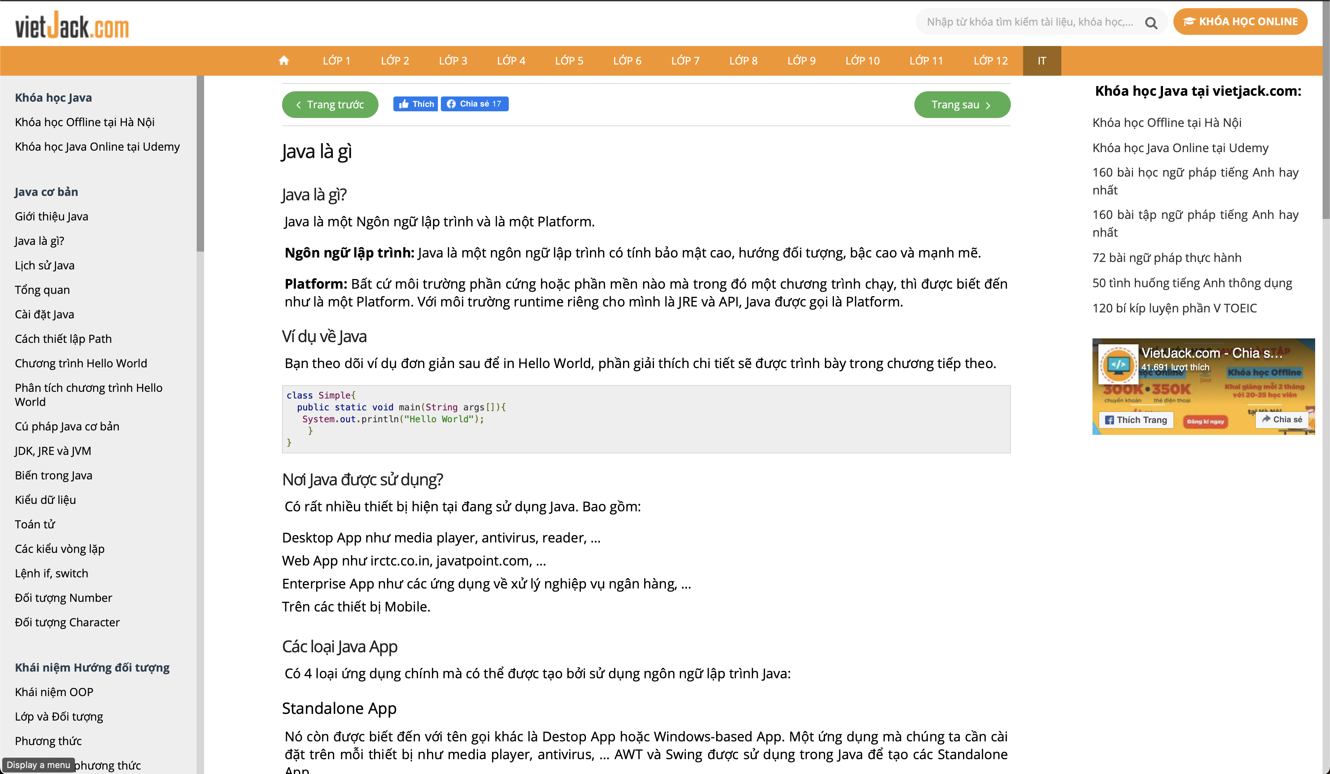

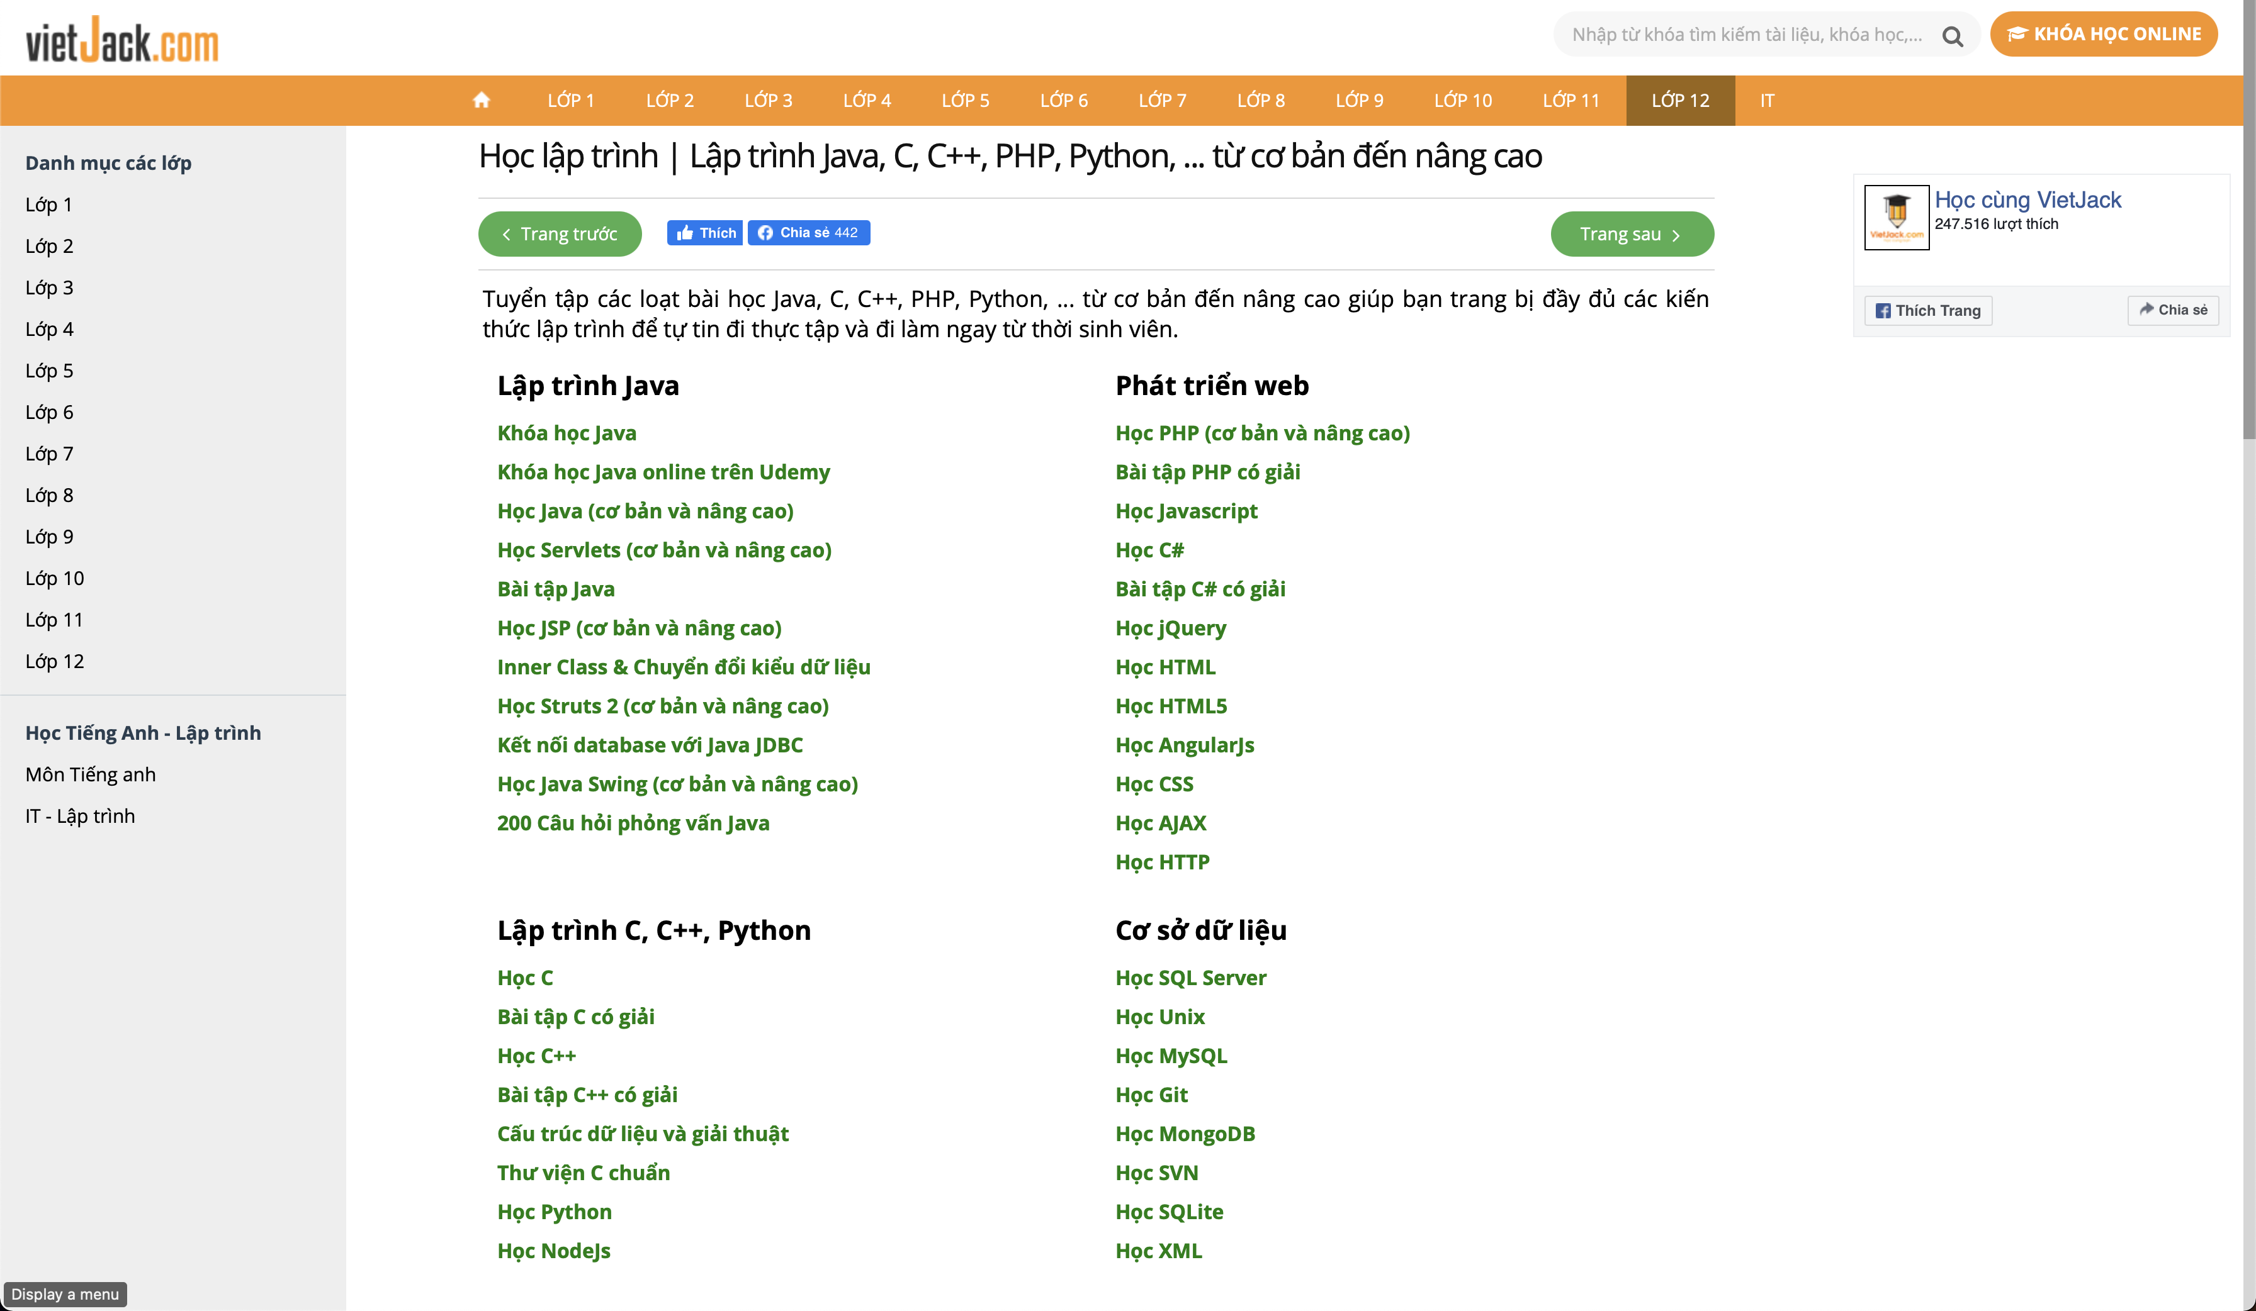

*Nguồn: https://vietjack.com/index.jsp*

* + - * 1. Ưu điểm
* Giao diện:
  + Bố cục đơn giản.
  + Cung cấp màn hình giao diện tương tác dễ dàng cho những người mới dùng lần đầu tiên.
* Chức năng:
  + Cung cấp đầy đủ các chức năng cơ bản của trang chia sẻ kiến thức.
  + Độ bao phủ nội dung rộng.
    - * 1. Nhược điểm
* Giao diên:
  + Cách bố trí nội dung ở một số nơi không thích hợp, không cân đối.
* Chức năng:
  + Chỉ cho phép người dùng phía hệ thống đăng bài.
    - 1. Viblo

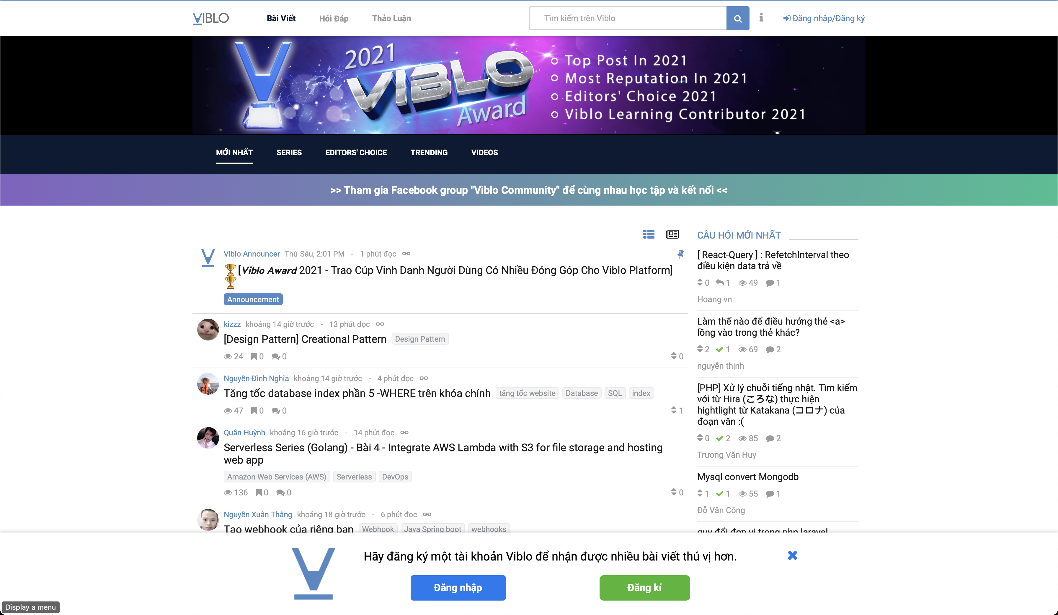

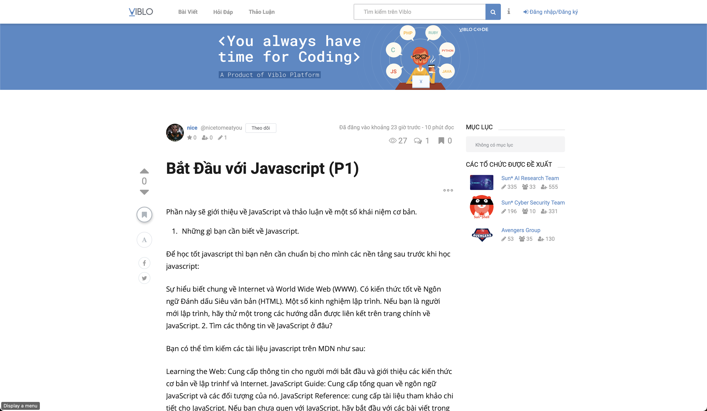

*Nguồn: https://viblo.asia/*

* + - * 1. Ưu điểm
* Giao diện:
  + Bố cục đơn giản
  + Giao diện hiện đại, trẻ trung
* Chức năng:
  + Cung cấp đầy đủ các chức năng cơ bản của trang chia sẻ kiến thức.
  + Cho phép người dùng bình luận, đánh giá.
  + Cho phép người dùng đăng bài viết.
    - * 1. Nhược điểm
* Bố cục trang chủ (newest) chưa thực sự cân đối và đẹp mắt.
* Thiếu danh mục bài viết.
  + - 1. Podcasts

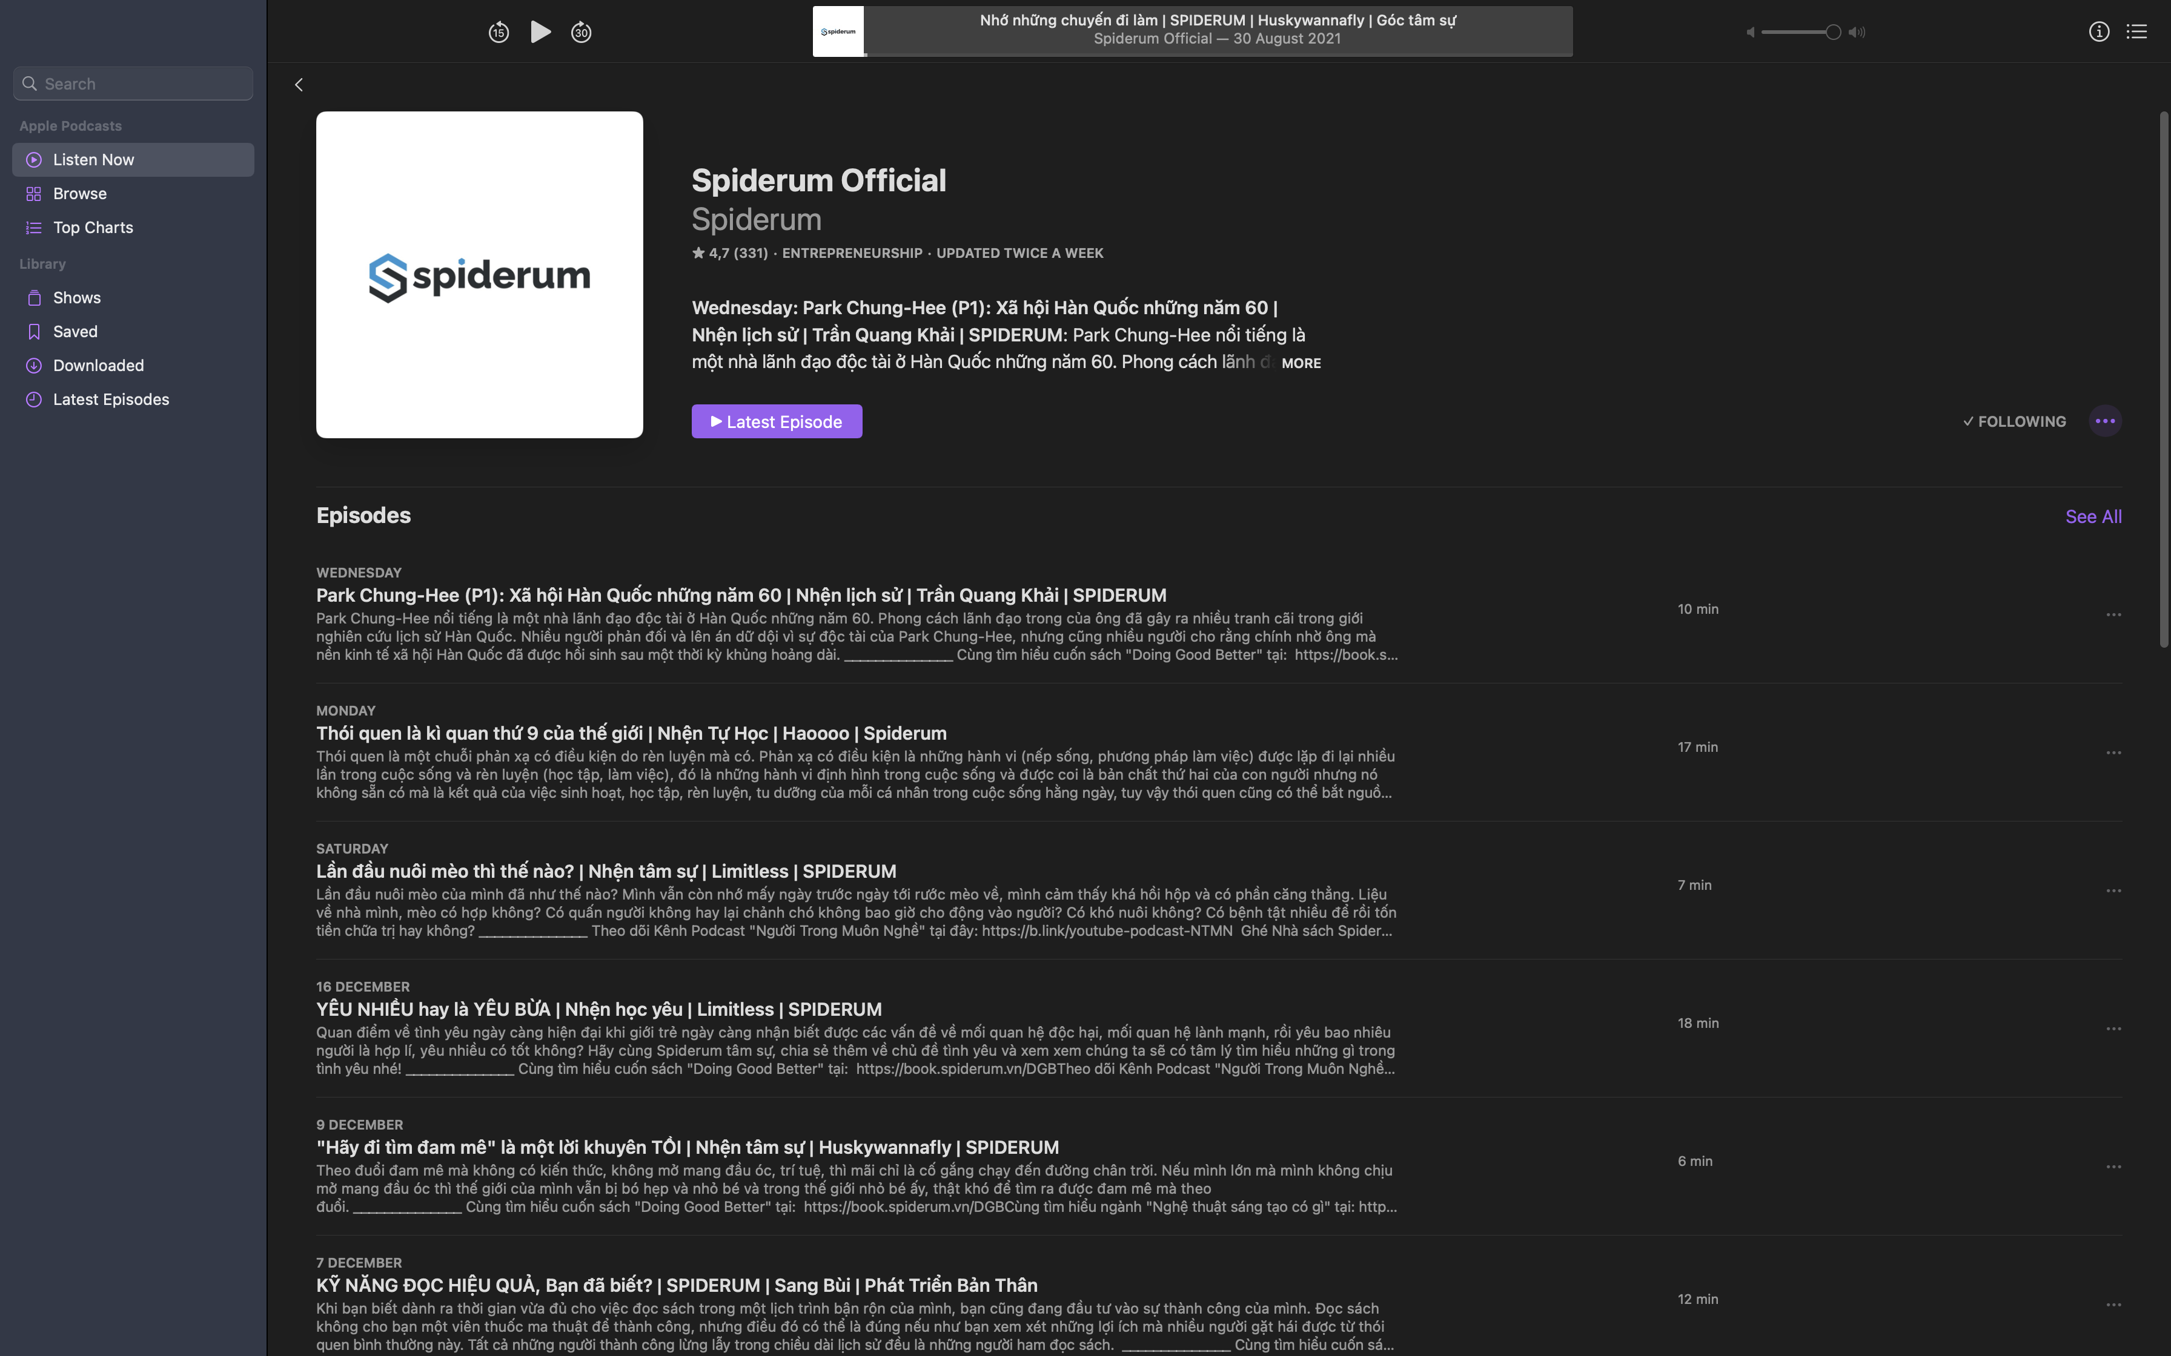

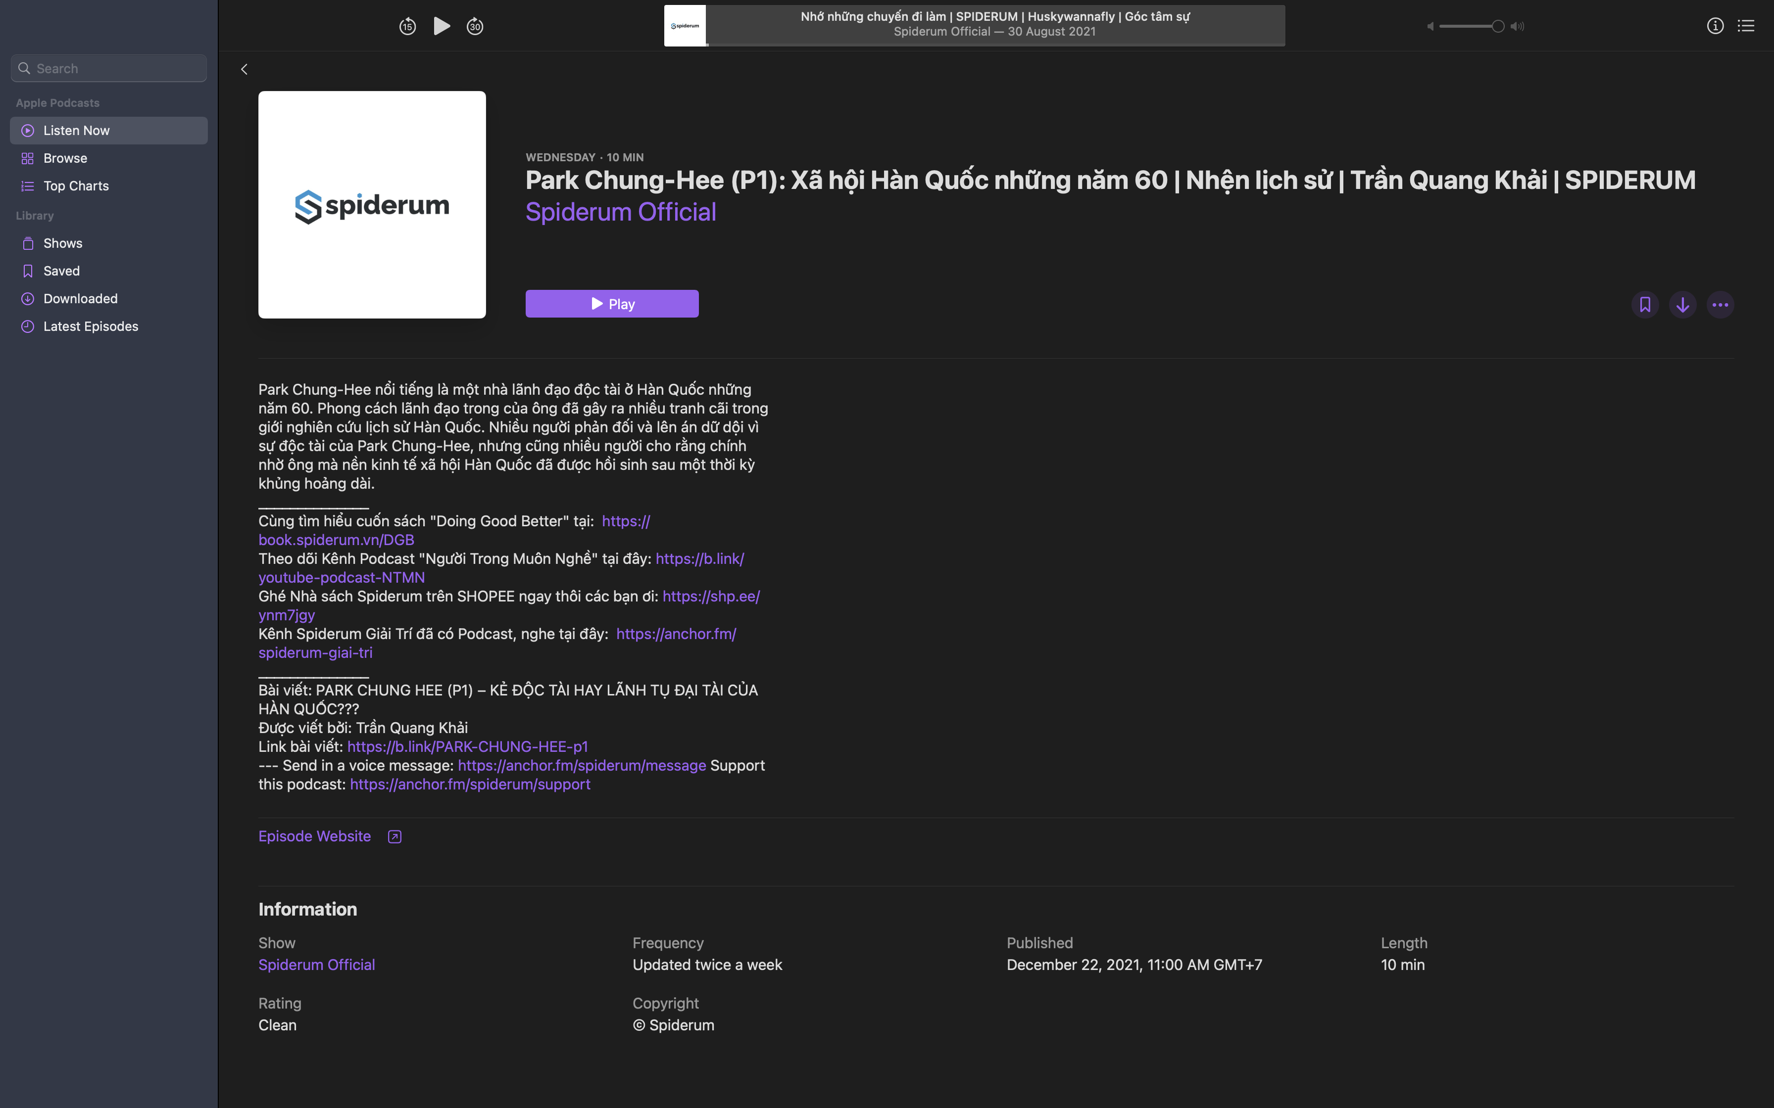

* + - * 1. Ưu điểm
* Giao diện:
  + Bố cục đơn giản.
  + Giao diện thân thiện, dễ sử dụng.
* Chức năng:
  + Đa dạng nội dung.
  + Hỗ trợ âm thanh
    - * 1. Nhược điểm
* Chỉ hỗ trợ âm thanh.
* Không tương tác được.
* Chỉ cho phép chủ kênh đăng bài.
  + 1. Kết luận về những tiêu chí cần đạt được
       1. Ưu điểm
* Hỗ trợ các chức năng cơ bản của một trang chia sẻ kiến thức.
* Nội dung đa dạng.
* Giao diện dễ sử dụng.
  + - 1. Nhược điểm
* Bố cục phần chia còn chưa hợp lý.
* Nhiều nội dung dư thừa được hiển thị.
* Hầu hết chưa hỗ trợ âm thanh hoặc có âm thanh nhưng không có nội dung văn bản.
* Một số vẫn chưa hỗ trợ cho phép người dùng tương tác.
  + - 1. Mong muốn của nhóm sau khi khảo sát
* Tạo một trang mạng xã hội cung cấp đầy đủ tính năng cơ bản phục vụ mục đích chia sẻ, trao đổi và trau dồi kiến thức.
* Nội dung đơn giản phù hợp, hạn chế nội dung không cần thiết.
* Dễ dàng sử dụng, đơn giản, thân thiện.
  1. CƠ SỞ LÝ THUYẾT
     1. Tổng quan công nghệ sử dụng
        1. Giới thiệu chung

Xây dựng web:

* Backend: Java, Spring Boot, Spring Data JPA, RESTful API.
* Frontend: ReactJS và một số thư viện hỗ trợ.
* Database: Microsoft SQL Server (Docker).
  + - 1. Lý do chọn công nghệ
         1. Java – Spring Boot
* Java là một ngôn ngữ lập trình được triển khai rộng rãi và rất phổ biến để phát triển web.
* Java cũng là ngôn ngữ có tính hướng đối tượng đầy đủ nhất, hoạt động như một nền tảng tiêu chuẩn cho rất nhiều doanh nghiệp và nhà phát triển trên thế giới.
* Java có khả năng hoạt động tốt trên nhiều nền tảng khác nhau nhờ JVM.
* Là một ngôn ngữ mạnh mẽ, an toàn và có khả năng triển khai, thực thi ứng dụng với hiệu suất cao.
* Spring Boot là một module trong Spring Framework, giúp giảm tải cấu hình, số lượng hành động mà nhà phát triển phải thực hiện, hỗ trợ truy cập cơ sở dữ liệu như MySQL, SQL Server, Oracle, … với Spring Data JPA. Cùng với các ưu điểm mạnh mẽ khác của Spring Boot giúp quá trình phát triển ứng dụng trở nên dễ dàng và nhanh chóng hơn.
  + - * 1. Microsoft SQL Server
* Hiệu suất cao
* Tính sẵn sàng cao
* SQL vẫn là nền tảng cho các hệ thống lớn hiện nay
* Độ tin cậy cao
* Đặc trưng bởi 4 tính chất (ACID)
* Được phát triển bởi Microsoft và tuổi đời rất lâu
* Được Microsoft phát triển các công cụ hỗ trợ vô cùng mạnh mẽ và thuận tiện
  + - * 1. ReactJS
* ReactJS là một thư viện rất đơn giản, nhẹ và dễ học do chỉ thao tác với lớp view.
* ReactJS cung cấp một cấu trúc dựa trên JSX component, các component có thể được tái sử dụng giúp quá trình phát triển và duy trở nên dễ dàng hơn.
* Render nhanh với Virtual DOM.
* Clean Abstraction, chỉ cần hiểu về life cycle, props, state thay vì các khái niệm phức tạp.
* Được phát triển bởi Facebook (nay là Meta) cùng với cộng đồng hỗ trợ và thư viện mạnh mẽ.
  + - * 1. Docker
* Docker là một nền tảng cung cấp cách để build, deploy và run ứng dụng dễ dàng hơn bằng cách sử dụng các containers (trên nền ảo hóa).
* Thuận tiện hơn khi cài đặt môi trường phát triển ứng dụng.
* Hỗ trợ tốt trên nhiều nền tảng (Linux, macOS, Windows).

Do là một nền tảng ảo hóa, Docker giúp nhà phát triển không cần quá quan tâm đến môi trường của máy chủ và các thiết lập phức tạp, thêm vào đó nó cũng giúp nhà phát triển dử dụng các dịch vụ không hỗ trợ trên nền tảng hệ điều hành của máy chủ. Có thể kể đến trong đề tài này là MS SQL Server chỉ có thể cài đặt trên Windows và Linux. Tuy nhiên nhờ Docker, MS SQL Server cũng có thể được cài trên máy chủ chạy hệ điều hành macOS.

* + 1. Tìm hiểu công nghệ
       1. Microsoft SQL Server
          1. Định nghĩa

Microsoft SQL Server (còn được gọi là MS SQL Server hay SQL Server) là một loại phần mềm được phát triển bởi Microsoft vào cuối thập niên 80 của thế kỷ XX (1989). SQL Server được sử dụng để có thể dễ dàng lưu trữ dữ liệu dựa theo tiểu chuẩn RDBMS.

SQL Server được xây dựng dựa trên ngôn ngữ T-SQL (Transact-SQL) và là một hệ cơ sở dữ liệu dạng quan hệ đối tượng.

* + - * 1. Ưu điểm
* Có phiên bản miễn phí (SQL Express) có gần như đầy đủ các tính năng của bản tiêu chuẩn.
* Được phát triển bởi Microsoft.
* Hỗ trợ tốt cho người dùng chuyên nghiệp và doanh nghiệp lớn.
* Có các công cụ mạnh mẽ, đa dạng.
* Tài liệu hướng dẫn và hỗ trợ phong phú đến từ Microsoft.
* Độ tin cậy và ổn định cao.
* Là hệ quản trị cơ sở dữ liệu quan hệ (RDBMS).
  + - * 1. Nhược điểm
* Chi phí cao nếu nhu cầu sử dụng vượt quá nhu cầu của bản miễn phí.
* Hạn chế về cơ sở hạ tầng và phải cam kết đầu tư các sản phẩm trong hệ sinh thái của Microsoft để sử dụng SQL Server.
  + - 1. Docker
         1. Định nghĩa

Docker là một nền tảng cho nhà phát triển và quản trị viên hệ thống để build, deploy và run ứng dụng với containers. Docker cho phép tạo ra các môi trường độc lập để khởi chạy và phát triển ứng dụng trên nền tảng ảo hóa. Khi deploy lên server chỉ cần run Docker container thì ứng dụng sẽ được khởi chạy.

* + - * 1. Ưu điểm
* Có khả năng start và stop chỉ trong vài giây
* Containers có thể build và loại bỏ nhanh hơn máy ảo
* Có thể khởi chạy container trên nhiều môi trường máy chủ khác nhau (Linux, macOS, Windows)
* Dễ dàng thiết lập môi trường làm việc
* Containers yêu cầu ít tài nguyên phần cứng hơn máy ảo
* Hệ thống image trên docker hub phong phú, đa dạng
* Giữ môi trường máy chủ sạch sẽ hơn vì các container là độc lập và không ảnh hưởng trực tiếp đến môi trường máy chủ
  + - * 1. Nhược điểm
* Không nên dùng cho phát triển các ứng dụng desktop GUI
* Docker Data Volume vẫn còn chưa thực sự tốt cho việc lưu trữ dữ liệu
  + - 1. Java
         1. Định nghĩa

Java là một ngôn ngữ lập trình hướng đối tượng (OOP) dựa trên các lớp. Ban đầu Java được phát triển bởi Sun Microsystems và phát hành vào năm 1995. Khác với phần lớn các ngôn ngữ lập trình khác, thay vì biên dịch mã nguồn thành mã máy hoặc thông dịch mã nguồn khi chạy Java được thiết kế để biên dịch mã nguồn thành bytecode sau đó được môi trường thực thi (runtime environment) chạy. Nhờ thiết kế này, sau khi được biên dịch, sản phẩm có thể chạy trên bất kì môi trường nào miễn là hỗ trợ JVM.

* + - * 1. Ưu điểm
* Dễ học
* Dễ đọc code
* Phát triển nhanh chóng
* Quản lý bộ nhớ tốt
* Là ngôn ngữ lập trình hướng đối tượng
* Hỗ trợ tốt cho việc phát triển với nhiều thư viện
* Là nền tảng cho Spring Framework – một hệ sinh thái mạnh mẽ
  + - * 1. Nhược điểm
* Vẫn là một ngôn ngữ cổ điển, không thường xuyên nâng cấp các tính năng mới so với các ngôn ngữ hiện đại
* Sử dụng nhiều bộ nhớ hơn so với C# và C++
* Không có số nguyên không dấu
* Không có con trỏ hoặc tính năng tương tự
* Không cho phép lập chỉ mục hoặc toán tử trên các đối tượng
  + - 1. Spring Boot
         1. Định nghĩa

Spring Boot là một dự án phát triển bởi JAV (ngôn ngữ Java) trong hệ sinh thái Spring Framework. Nó giúp cho lập trình viên đơn giản hóa quá trình xây dựng một ứng dụng với Spring, chỉ cần tập trung vào phát triển bussiness cho ứng dụng.

* + - * 1. Ưu điểm
* Tự động cấu hình
* Opinionated Dependencies, giúp nhà phát triển có thể ngay lập tức xây dựng ứng dụng và tập trung vào phát triển logic cho ứng dụng.
* Embeded Servers
* Độc lập: các ứng dụng Spring Boot có thể được phát triển, thiết lập và chạy độc lập không cần qua nhiều bước phức tạp vì trong mỗi ứng dụng đã chứa đầy đủ các cấu hình cho riêng nó
* Hoạt động mạnh mẽ cùng với các bộ công cụ các của Spring
* Cộng đồng hỗ trợ mạnh mẽ
  + - * 1. Nhược điểm
* Kích thước tệp phát triển lớn do có nhiều thành phần không được sử dụng.
* Chỉ nên sử dụng cho các ứng dụng microservices, các ứng dụng vừa và nhỏ, không phù hợp cho các ứng dụng nguyên khối quy mô lớn
  + - 1. Spring Data JPA
         1. Định nghĩa

Spring Data JPA là một bản ghi chi tiết của Java để quản lý dữ liệu quan hệ trong các ứng dụng Java. Nó cho phép truy cập và lưu trữ dữ liệu giữa các object/class Java và các tables trong database quan hệ. JPA tuân theo Object Relation Mapping (ORM) và là một tập các interface.

JPA cung cấp một API Entity manager runtime để xử lý các câu query và transaction trên các object dựa trên database. Nó sử dụng ngôn ngữ truy vấn hướng đối tượng độc lập nền tảng JPQL (Java Persistnt Query Language).

JPA bao gồm 3 phần:

* Java Persistence API
* Object Relational metadata
* Bản thân API, được định nghĩa trong persistence package

JPA không phải là một framework, nó định nghĩa một khái niệm có thể thực thi bởi bất kỳ framework nào.

* + - * 1. Ưu điểm
* Đơn giản, gọn gàng và ít tốn công sức hơn JDBC, SQL và ánh xạ thủ công.
* Thích hợp cho các ứng dụng phức tạp không tuân theo hiệu suất.
* Dữ liệu được biểu thị bằng object/class thay vì bảng và bản ghi.
* Cho phép truy vấn dưới dạng các entity Java thay vì cột và bảng trong SQL.
* Hỗ trợ truy vấn bằng phương thức (Method query)
  + - * 1. Nhược điểm
* Cần nắm rõ cơ chế hoạt động của Spring Data JPA và thiết kế database để viết code hiệu quả.
  + - 1. ReactJS
         1. Định nghĩa
* ReactJS là một thư viện JavaScript mã nguồn mở được phát triển bởi Facebook (nay là Meta) được sử dụng để xây dựng giao diện người dùng.
  + - * 1. Ưu điểm
* ReactJS giúp viết code dễ dàng hơn với JSX
* Có nhiều công cụ hỗ trợ cho việc phát triển
* Thư viện và cộng đồng hỗ trợ lớn
* Hỗ trợ cả Server Side Rendering và Client Side Rendering
* Dễ bảo trì và phát triển
  + - * 1. Nhược điểm
* ReactJS chỉ phục vụ cho tầng view
* ReactJS chỉ là View Library, không phải MVC Framework nên không có Model và Controller, cần kết hợp với các thư viện khác
* Cần cấu hình lại khi tích hợp ReactJS vào các Framework MVC truyền thống
  1. XÁC ĐỊNH VÀ MÔ HÌNH HÓA YÊU CẦU
     1. Lập danh sách yêu cầu
        1. Yêu cầu chức năng
           1. Yêu cầu chức năng cho khách vãng lai

Bảng yêu cầu chức năng nghiệp vụ khách vãng lai

|  |  |  |
| --- | --- | --- |
| **STT** | **Chức năng** | **Loại chức năng** |
| 1 | Xem danh sách bài viết | Tra cứu |
| 2 | Xem chi tiết bài viết | Tra cứu |
| 3 | Xem bình luận của bài viết | Tra cứu |
| 4 | Xem đánh giá của bài viết | Tra cứu |

Bảng quy định công thức liên quan

|  |  |  |  |
| --- | --- | --- | --- |
| **STT** | **Tên chức năng** | **Ý nghĩa/Mô tả** | **Ghi chú** |
| 1 | Xem danh sách bài viết | Khi truy cập vào trang chủ, hệ thống sẽ hiển thị danh sách các bài viết trong các danh mục sắp xếp theo thời gian gần nhất. | Hệ thống truy vấn đến database server thông qua API để lấy data danh sách các bài viết trong danh mục hiện tại sắp xếp theo thời gian gần nhất. |
| 2 | Xem chi tiết bài viết | Sau khi click chọn xem một bài viết trong danh sách bài viết hoặc truy cập vào URL của bài viết, hệ thống sẽ hiển thị nội dung bài viết, tác giả, thời gian bài viết được đăng, bình luận và đánh giá của bài viết. Đồng thời người dùng cũng có thể chọn phát âm thanh để nghe nếu không tiện đọc. | Hệ thống truy vấn đến database server thông qua API để lấy data nội dung chi tiết bài viết cùng các thông tin liên quan như tác giả, thời gian đăng bài, đánh giá và bình luận của bài viết. |
| 3 | Xem bình luận của bài viết | Phía dưới nội dung của mỗi bài viết là các bình luận của bài viết. Mỗi bình luận gồm nội dung bình luận, thời gian bình luận, username và hình ảnh đại diện của người bình luận. | Hệ thống truy vấn đến database server thông qua API để lấy data danh sách các bình luận của bài viết. |
| 4 | Xem đánh giá của bài viết | Mỗi bài viết bao gồm thông tin số điểm đánh giá của bài viết được người dùng đã đăng ký đánh giá. | Mỗi lượt đánh giá tốt tương ứng cộng 1 điểm và ngược lại. |

* + - * 1. Yêu cầu chức năng cho người dùng cơ bản

Bảng yêu cầu chức năng nghiệp vụ người dùng cơ bản

|  |  |  |
| --- | --- | --- |
| **STT** | **Chức năng** | **Loại chức năng** |
| 1 | Xem danh sách bài viết | Tra cứu |
| 2 | Xem chi tiết bài viết | Tra cứu |
| 3 | Xem bình luận của bài viết | Tra cứu |
| 4 | Xem đánh giá của bài viết | Tra cứu |
| 5 | Đánh giá bài viết | Lưu trữ |
| 6 | Bình luận bài viết | Lưu trữ |
| 7 | Báo cáo bài viết | Lưu trữ |
| 8 | Đăng bài viết | Lưu tữ |
| 9 | Chỉnh sửa bài viết sở hữu | Lưu trữ |
| 10 | Xóa bài viết sở hữu | Lưu trữ |

Bảng quy định công thức liên quan

|  |  |  |  |
| --- | --- | --- | --- |
| **STT** | **Tên quy định** | **Ý nghĩa/Mô tả** | **Ghi chú** |
| 1 | Xem danh sách bài viết | Khi truy cập vào trang chủ, hệ thống sẽ hiển thị danh sách các bài viết trong các danh mục sắp xếp theo thời gian gần nhất. | Hệ thống truy vấn đến database server thông qua API để lấy data danh sách các bài viết trong danh mục hiện tại sắp xếp theo thời gian gần nhất. |
| 2 | Xem chi tiết bài viết | Sau khi click chọn xem một bài viết trong danh sách bài viết hoặc truy cập vào URL của bài viết, hệ thống sẽ hiển thị nội dung bài viết, tác giả, thời gian bài viết được đăng, bình luận và đánh giá của bài viết. Đồng thời người dùng cũng có thể chọn phát âm thanh để nghe nếu không tiện đọc. | Hệ thống truy vấn đến database server thông qua API để lấy data nội dung chi tiết bài viết cùng các thông tin liên quan như tác giả, thời gian đăng bài, đánh giá và bình luận của bài viết. |
| 3 | Xem bình luận của bài viết | Phía dưới nội dung của mỗi bài viết là các bình luận của bài viết. Mỗi bình luận gồm nội dung bình luận, thời gian bình luận, username và hình ảnh đại diện của người bình luận. | Hệ thống truy vấn đến database server thông qua API để lấy data danh sách các bình luận của bài viết. |
| 4 | Xem đánh giá của bài viết | Mỗi bài viết bao gồm thông tin số điểm đánh giá của bài viết được người dùng đã đăng ký đánh giá. | Mỗi lượt đánh giá tốt tương ứng cộng 1 điểm và ngược lại. |
| 5 | Đánh giá bài viết | Với mỗi bài viết, người dùng có 1 lượt đánh giá, nếu đánh giá tốt tương ứng cộng 1 điểm, đánh giá xấu tương ứng trừ 1 điểm. Người dùng vẫn có thể thay đổi đánh giá của mình đối với bài viết. | Mỗi bài viết chỉ cho phép 1 điểm đánh giá của mỗi người dùng, do đó số điểm đánh giá của người dùng đó cho bài viết là lượt thay đổi cuối cùng. |
| 6 | Bình luận bài viết | Người dùng có thể để lại bình luận dưới nội dung của mỗi bài viết | Số lượng bình luận không giới hạn. |
| 7 | Báo cáo bài viết | Nếu người dùng cảm thấy bài viết vi phạm các tiêu chuẩn văn hóa, thuần phong mỹ tục hay nội dung không hợp lệ, người dùng có thể chọn báo cáo bài viết với hệ thống người kiểm duyệt hoặc quản trị viên. | Có thể báo cáo vi phạm nhiều lần để bổ sung lẫn nhau. |
| 8 | Đăng bài viết | Người dùng có thể đăng bài viết để chia sẻ lên hệ thống gồm các thông tin như: tiêu đề bài viết, mô tả ngắn gọn, nội dung bài viết, ảnh tượng trưng cho bài viết, tệp âm thanh cho bài viết. |  |
| 9 | Chỉnh sửa bài viết sở hữu | Người dùng có thể chỉnh sửa nội dung bài viết đã đăng trước đó. |  |
| 10 | Xóa bài viết sở hữu | Người dùng có thể xóa bài viết bản thân sở hữu khỏi hệ thống. |  |

* + - * 1. Yêu cầu chức năng cho người kiểm duyệt

Bảng yêu cầu chức năng nghiệp vụ người kiểm duyệt

|  |  |  |
| --- | --- | --- |
| **STT** | **Chức năng** | **Loại chức năng** |
| 1 | Xem danh sách bài viết | Tra cứu |
| 2 | Xem chi tiết bài viết | Tra cứu |
| 3 | Xem bình luận của bài viết | Tra cứu |
| 4 | Xem đánh giá của bài viết | Tra cứu |
| 5 | Đánh giá bài viết | Lưu trữ |
| 6 | Bình luận bài viết | Lưu trữ |
| 7 | Báo cáo bài viết | Lưu trữ |
| 8 | Đăng bài viết | Lưu tữ |
| 9 | Chỉnh sửa bài viết sở hữu | Lưu trữ |
| 10 | Xóa bài viết | Lưu trữ |
| 11 | Xem danh sách các báo cáo của các bài viết | Tra cứu |

Bảng quy định công thức liên quan

|  |  |  |  |
| --- | --- | --- | --- |
| **STT** | **Tên quy định** | **Ý nghĩa/Mô tả** | **Ghi chú** |
| 1 | Xem danh sách bài viết | Khi truy cập vào trang chủ, hệ thống sẽ hiển thị danh sách các bài viết trong các danh mục sắp xếp theo thời gian gần nhất. | Hệ thống truy vấn đến database server thông qua API để lấy data danh sách các bài viết trong danh mục hiện tại sắp xếp theo thời gian gần nhất. |
| 2 | Xem chi tiết bài viết | Sau khi click chọn xem một bài viết trong danh sách bài viết hoặc truy cập vào URL của bài viết, hệ thống sẽ hiển thị nội dung bài viết, tác giả, thời gian bài viết được đăng, bình luận và đánh giá của bài viết. Đồng thời người dùng cũng có thể chọn phát âm thanh để nghe nếu không tiện đọc. | Hệ thống truy vấn đến database server thông qua API để lấy data nội dung chi tiết bài viết cùng các thông tin liên quan như tác giả, thời gian đăng bài, đánh giá và bình luận của bài viết. |
| 3 | Xem bình luận của bài viết | Phía dưới nội dung của mỗi bài viết là các bình luận của bài viết. Mỗi bình luận gồm nội dung bình luận, thời gian bình luận, username và hình ảnh đại diện của người bình luận. | Hệ thống truy vấn đến database server thông qua API để lấy data danh sách các bình luận của bài viết. |
| 4 | Xem đánh giá của bài viết | Mỗi bài viết bao gồm thông tin số điểm đánh giá của bài viết được người dùng đã đăng ký đánh giá. | Mỗi lượt đánh giá tốt tương ứng cộng 1 điểm và ngược lại. |
| 5 | Đánh giá bài viết | Với mỗi bài viết, người dùng có 1 lượt đánh giá, nếu đánh giá tốt tương ứng cộng 1 điểm, đánh giá xấu tương ứng trừ 1 điểm. Người dùng vẫn có thể thay đổi đánh giá của mình đối với bài viết. | Mỗi bài viết chỉ cho phép 1 điểm đánh giá của mỗi người dùng, do đó số điểm đánh giá của người dùng đó cho bài viết là lượt thay đổi cuối cùng. |
| 6 | Bình luận bài viết | Người dùng có thể để lại bình luận dưới nội dung của mỗi bài viết | Số lượng bình luận không giới hạn. |
| 7 | Báo cáo bài viết | Nếu người dùng cảm thấy bài viết vi phạm các tiêu chuẩn văn hóa, thuần phong mỹ tục hay nội dung không hợp lệ, người dùng có thể chọn báo cáo bài viết với hệ thống người kiểm duyệt hoặc quản trị viên. | Có thể báo cáo vi phạm nhiều lần để bổ sung lẫn nhau. |
| 8 | Đăng bài viết | Người dùng có thể đăng bài viết để chia sẻ lên hệ thống gồm các thông tin như: tiêu đề bài viết, mô tả ngắn gọn, nội dung bài viết, ảnh tượng trưng cho bài viết, tệp âm thanh cho bài viết. |  |
| 9 | Chỉnh sửa bài viết sở hữu | Người dùng có thể chỉnh sửa nội dung bài viết đã đăng trước đó. |  |
| 10 | Xóa bài viết | Người dùng có thể xóa bài viết bản thân sở hữu hoặc bài viết của các người dùng khác khỏi hệ thống. |  |
| 11 | Xem danh sách các báo cáo của các bài viết | Người dùng có thể xem danh sách các báo cáo về các bài viết và đưa ra quyết định xóa bài viết khỏi hệ thống. |  |

* + - * 1. Yêu cầu chức năng cho quản trị viên

Bảng yêu cầu chức năng nghiệp vụ quản trị viên

|  |  |  |
| --- | --- | --- |
| **STT** | **Chức năng** | **Loại chức năng** |
| 1 | Xem danh sách bài viết | Tra cứu |
| 2 | Xem chi tiết bài viết | Tra cứu |
| 3 | Xem bình luận của bài viết | Tra cứu |
| 4 | Xem đánh giá của bài viết | Tra cứu |
| 5 | Đánh giá bài viết | Lưu trữ |
| 6 | Bình luận bài viết | Lưu trữ |
| 7 | Báo cáo bài viết | Lưu trữ |
| 8 | Đăng bài viết | Lưu tữ |
| 9 | Chỉnh sửa bài viết | Lưu trữ |
| 10 | Xóa bài viết | Lưu trữ |
| 11 | Xem danh sách các báo cáo của các bài viết | Tra cứu |
| 12 | Xem danh sách các tài khoản người kiểm duyệt | Tra cứu |
| 13 | Thêm tài khoản người kiểm duyệt | Lưu trữ |
| 14 | Vô hiệu hóa tài khoản người kiểm duyệt | Lưu trữ |
| 15 | Thay đổi mật khẩu tài khoản người kiểm duyệt | Lưu trữ |

Bảng quy định công thức liên quan

|  |  |  |  |
| --- | --- | --- | --- |
| **STT** | **Tên quy định** | **Ý nghĩa/Mô tả** | **Ghi chú** |
| 1 | Xem danh sách bài viết | Khi truy cập vào trang chủ, hệ thống sẽ hiển thị danh sách các bài viết trong các danh mục sắp xếp theo thời gian gần nhất. | Hệ thống truy vấn đến database server thông qua API để lấy data danh sách các bài viết trong danh mục hiện tại sắp xếp theo thời gian gần nhất. |
| 2 | Xem chi tiết bài viết | Sau khi click chọn xem một bài viết trong danh sách bài viết hoặc truy cập vào URL của bài viết, hệ thống sẽ hiển thị nội dung bài viết, tác giả, thời gian bài viết được đăng, bình luận và đánh giá của bài viết. Đồng thời người dùng cũng có thể chọn phát âm thanh để nghe nếu không tiện đọc. | Hệ thống truy vấn đến database server thông qua API để lấy data nội dung chi tiết bài viết cùng các thông tin liên quan như tác giả, thời gian đăng bài, đánh giá và bình luận của bài viết. |
| 3 | Xem bình luận của bài viết | Phía dưới nội dung của mỗi bài viết là các bình luận của bài viết. Mỗi bình luận gồm nội dung bình luận, thời gian bình luận, username và hình ảnh đại diện của người bình luận. | Hệ thống truy vấn đến database server thông qua API để lấy data danh sách các bình luận của bài viết. |
| 4 | Xem đánh giá của bài viết | Mỗi bài viết bao gồm thông tin số điểm đánh giá của bài viết được người dùng đã đăng ký đánh giá. | Mỗi lượt đánh giá tốt tương ứng cộng 1 điểm và ngược lại. |
| 5 | Đánh giá bài viết | Với mỗi bài viết, người dùng có 1 lượt đánh giá, nếu đánh giá tốt tương ứng cộng 1 điểm, đánh giá xấu tương ứng trừ 1 điểm. Người dùng vẫn có thể thay đổi đánh giá của mình đối với bài viết. | Mỗi bài viết chỉ cho phép 1 điểm đánh giá của mỗi người dùng, do đó số điểm đánh giá của người dùng đó cho bài viết là lượt thay đổi cuối cùng. |
| 6 | Bình luận bài viết | Người dùng có thể để lại bình luận dưới nội dung của mỗi bài viết | Số lượng bình luận không giới hạn. |
| 7 | Báo cáo bài viết | Nếu người dùng cảm thấy bài viết vi phạm các tiêu chuẩn văn hóa, thuần phong mỹ tục hay nội dung không hợp lệ, người dùng có thể chọn báo cáo bài viết với hệ thống người kiểm duyệt hoặc quản trị viên. | Có thể báo cáo vi phạm nhiều lần để bổ sung lẫn nhau. |
| 8 | Đăng bài viết | Người dùng có thể đăng bài viết để chia sẻ lên hệ thống gồm các thông tin như: tiêu đề bài viết, mô tả ngắn gọn, nội dung bài viết, ảnh tượng trưng cho bài viết, tệp âm thanh cho bài viết. |  |
| 9 | Chỉnh sửa bài viết | Người dùng có thể chỉnh sửa nội dung bài viết bản thân sở hữu đã đăng trước đó hoặc của người dùng khác. | Admin có thể chỉnh sửa bất kỳ bài viết nào. |
| 10 | Xóa bài viết | Người dùng có thể xóa bài viết bản thân hữu hoặc bài viết của các người dùng khác khác khỏi hệ thống. | Admin có thể xóa bất kì bài viết nào |
| 11 | Xem danh sách các báo cáo của các bài viết | Người dùng có thể xem danh sách các báo cáo về các bài viết và đưa ra quyết định xóa bài viết khỏi hệ thống. |  |
| 12 | Xem danh sách các tài khoản người kiểm duyệt | Người dùng có thể xem danh sách các tài khoản người kiểm duyệt có trong hệ thống để thực hiện các chức năng quản lý người kiểm duyệt. |  |
| 13 | Thêm tài khoản người kiểm duyệt | Người dùng có thể tạo mới một tài khoản người kiểm duyệt. |  |
| 14 | Vô hiệu hóa tài khoản người kiểm duyệt | Người dùng có thể vô hiệu hóa/tái kích hoạt tài khoản người kiểm duyệt. |  |
| 15 | Thay đổi mật khẩu tài khoản người kiểm duyệt | Người dùng có thể thay đổi mật khẩu của tài khoản người kiểm duyệt. |  |

* + 1. Mô hình hóa yêu cầu
       1. Lược đồ Use-Case



Lược đồ tổng quan Use case

* + - 1. Đặc tả Use-Case
         1. Mô tả Use-Case “Đăng ký”

Bảng mô tả Use-Case “Đăng ký”

|  |  |
| --- | --- |
| **Tiêu đề** | **Nội dung** |
| Tên Use-Case | Dang ky |
| Mô tả | Cho phép người dùng đăng ký tài khoản để đăng nhập vào hệ thống. |
| Actor | Khách vãng lai |
| Điều kiện kích hoạt | Khi người dùng chọn chức năng đăng ký từ trang chủ của hệ thống. |
| Tiền điều kiện | Không có |
| Hậu điều kiện | Đăng ký thành công |
| Luồng sự kiện chính | 1. Hệ thống hiển thị màn hình đăng ký.  2. Người dùng nhập thông tin đăng ký.  3. Hệ thống kiểm tra thông tin đăng ký.  4. Nếu thông tin đăng ký hợp lệ, hệ thống thông báo đăng ký thành công và chuyển hướng đến trang đăng nhập.  5. Kết thúc Use-Case. |
| Luồng sự kiện phụ | A – Username đã tồn tại  1. Hệ thống hiển thị thông báo đăng ký thất bại.  2. Quay lại bước 2 trong luồng sự kiện chính. |

* + - * 1. Mô tả Use-Case “Đăng nhập”

Bảng mô tả Use-Case “Đăng nhập”

|  |  |
| --- | --- |
| **Tiêu đề** | **Nội dung** |
| Tên Use-Case | Dang nhap |
| Mô tả | Cho phép người dùng đăng nhập vào hệ thống để thực hiện các chức năng tương ứng với quyền hạn của mình. |
| Actor | Người dùng cơ bản, Người kiểm duyệt, Quản trị viên |
| Điều kiện kích hoạt | Khi người dùng chọn chức năng đăng nhập từ trang chủ của hệ thống. |
| Tiền điều kiện | Đã có tài khoản tương ứng trong hệ thống. |
| Hậu điều kiện | Đăng nhập thành công |
| Luồng sự kiện chính | 1. Hệ thống hiển thị màn hình đăng nhập.  2. Người dùng nhập thông tin đăng nhập.  3. Hệ thống kiểm tra thông tin đăng nhập.  4. Nếu thông tin đăng nhập không hợp lệ, hệ thống thông báo đăng nhập thất bại.  5. Kết thúc Use-Case. |
| Luồng sự kiện phụ |  |

* + - * 1. Mô tả Use-Case “Đăng xuất”

Bảng mô tả Use-Case “Đăng xuất”

|  |  |
| --- | --- |
| **Tiêu đề** | **Nội dung** |
| Tên Use-Case | Dang xuat |
| Mô tả | Cho phép người dùng đăng xuất khỏi hệ thống. |
| Actor | Người dùng cơ bản, Người kiểm duyệt, Quản trị viên |
| Điều kiện kích hoạt | Khi người dùng chọn đăng xuất từ menu cá nhân tại ảnh đại diện. |
| Tiền điều kiện | Đã đăng nhập vào hệ thống. |
| Hậu điều kiện | Đăng xuất thành công. |
| Luồng sự kiện chính | 1. Người dùng click đăng xuất  2. Hệ thống xóa thông tin phiên đăng nhập của người dùng khỏi hệ thống.  3. Kết thúc Use-Case. |
| Luồng sự kiện phụ |  |

* + - * 1. Mô tả Use-Case “Xem danh sách bài viết”

Bảng mô tả Use-Case “Xem danh sách bài viết”

|  |  |
| --- | --- |
| **Tiêu đề** | **Nội dung** |
| Tên Use-Case | Xem danh sach bai viet |
| Mô tả | Cho phép người dùng xem danh sách các bài viết có trong hệ thống. |
| Actor | Khách vãng lai, Người dùng cơ bản, Người kiểm duyệt, Quản trị viên |
| Điều kiện kích hoạt | Khi người dùng truy cập thành công vào trang chủ của hệ thống. |
| Tiền điều kiện | Không có. |
| Hậu điều kiện | Hiển thị danh sách các bài viết. |
| Luồng sự kiện chính | 1. Hệ thống hiển thị danh sách các bài viết tương ứng với các danh mục.  2. Kết thúc Use-Case. |
| Luồng sự kiện phụ |  |

* + - * 1. Mô tả Use-Case “Xem chi tiết bài viết”

Bảng mô tả Use-Case “Xem chi tiết bài viết”

|  |  |
| --- | --- |
| **Tiêu đề** | **Nội dung** |
| Tên Use-Case | Xem chi tiet bai viet |
| Mô tả | Cho phép người dùng xem nội dung của bài viết và các thông tin liên quan của bài viết. |
| Actor | Khách vãng lai, Người dùng cơ bản, Người kiểm duyệt, Quản trị viên |
| Điều kiện kích hoạt | Khi người dùng chọn xem một bài viết. |
| Tiền điều kiện | Không có |
| Hậu điều kiện | Hiển thị nội dung chi tiết bài viết |
| Luồng sự kiện chính | 1. Hệ thống hiển thị nội dung bài viết cùng các thông tin liên quan.  2. Kết thúc Use-Case. |
| Luồng sự kiện phụ |  |

* + - * 1. Mô tả Use-Case “Xem bình luận bài viết”

Bảng mô tả Use-Case “Xem bình luận bài viết”

|  |  |
| --- | --- |
| **Tiêu đề** | **Nội dung** |
| Tên Use-Case | Xem binh luan bai viet |
| Mô tả | Cho phép người dùng xem bình luận của mọi người đối với bài viết. |
| Actor | Khách vãng lai, Người dùng cơ bản, Người kiểm duyệt, Quản trị viên |
| Điều kiện kích hoạt | Khi người dùng chọn xem một bài viết. |
| Tiền điều kiện | Người dùng bấm vào xem bài viết. |
| Hậu điều kiện | Hiển thị danh sách các bình luận của bài viết được chọn. |
| Luồng sự kiện chính | 1. Hệ thống hiển thị nội dung bài viết.  2. Người dùng cuộn xuống cuối bài viết để xem bình luận.  3. Kết thúc Use-Case. |
| Luồng sự kiện phụ |  |

* + - * 1. Mô tả Use-Case “Xem đánh giá bài viết”

Bảng mô tả Use-Case “Xem đánh giá bài viết”

|  |  |
| --- | --- |
| **Tiêu đề** | **Nội dung** |
| Tên Use-Case | Xem danh gia bai viet |
| Mô tả | Cho phép người dùng xem đánh giá của mọi người đối với bài viết. |
| Actor | Khách vãng lai, Người dùng cơ bản, Người kiểm duyệt, Quản trị viên |
| Điều kiện kích hoạt | Khi người dùng chọn xem một bài viết. |
| Tiền điều kiện | Người dùng bấm vào xem bài viết. |
| Hậu điều kiện | Hiển thị số điểm được đánh giá của bài viết. |
| Luồng sự kiện chính | 1. Hệ thống hiển thị nội dung bài viết.  2. Người dùng xem thông tin bài viết tại phần tiêu đề và thông tin bài viết.  3. Kết thúc Use-Case |
| Luồng sự kiện phụ |  |

* + - * 1. Mô tả Use-Case “Đánh giá bài viết”

Bảng mô tả Use-Case “Đánh giá bài viết”

|  |  |
| --- | --- |
| **Tiêu đề** | **Nội dung** |
| Tên Use-Case | Danh gia bai viet |
| Mô tả | Cho phép người dùng đánh giá bài viết, cùng với các đánh giá từ nhiều người dùng khác giúp đánh giá được chất lượng bài viết. |
| Actor | Người dùng cơ bản, Người kiểm duyệt, Quản trị viên |
| Điều kiện kích hoạt | Khi người dùng chọn xem một bài viết. |
| Tiền điều kiện | Đã đăng nhập vào hệ thống. Người dùng bấm vào xem bài viết. |
| Hậu điều kiện | Người dùng gửi thành công đánh giá của mình cho bài viết được chọn. |
| Luồng sự kiện chính | 1. Hệ thống hiển thị nội dung bài viết.  2. Người dùng click “lên” để cộng 1 điểm, click “xuống” để trừ 1 điểm”.  3. Hệ thống thay đổi trạng thái đánh giá của người dùng đối với bài viết và tổng số điểm của bài viết.  4. Kết thúc Use-Case. |
| Luồng sự kiện phụ | A – Người dùng đã đánh giá trước đó và muốn đánh giá lại  1. Người dùng click lại vào trạng thái đã đánh giá trước đó để hủy.  2. Quay lại bược 2 trong luồng sự kiện chính. |

* + - * 1. Mô tả Use-Case “Bình luận bài viết”

Bảng mô tả Use-Case “Bình luận bài viết”

|  |  |
| --- | --- |
| **Tiêu đề** | **Nội dung** |
| Tên Use-Case | Binh luan bai viet |
| Mô tả | Cho phép người dùng để lại bình luận đánh giá bài viết hoặc cùng nhau thảo luận về chủ để bài viết cùng với các người dùng khác. |
| Actor | Người dùng cơ bản, Người kiểm duyệt, Quản trị viên |
| Điều kiện kích hoạt | Khi người dùng chọn bình luận vào bài viết. |
| Tiền điều kiện | Đã đăng nhập vào hệ thống. Người dùng chọn xem bài viết và để lại bình luận. |
| Hậu điều kiện | Hiển thị bình luận vừa gửi lên danh sách bình luận của bài viết. |
| Luồng sự kiện chính | 1. Hệ thống hiển thị nội dung bài viết, các bình luận trước đó và nơi nhập bình luận mới.  2. Người dùng nhập nội dung bình luận.  3. Người dùng click gửi bình luận.  4. Hệ thống hiển thị bình luận mới lên danh sách bình luận.  5. Kết thúc Use-Case. |
| Luồng sự kiện phụ |  |

* + - * 1. Mô tả Use-Case “Báo cáo bài viết”

Bảng mô tả Use-Case “Báo cáo bài viết”

|  |  |
| --- | --- |
| **Tiêu đề** | **Nội dung** |
| Tên Use-Case | Bao cao bai viet |
| Mô tả | Cho phép người dùng báo cáo một bài viết nếu cảm thấy bài viết không hợp lệ hay có các nội dung nhạy cảm, sai lệch văn hóa, nội dung, … |
| Actor | Người dùng cơ bản, Người kiểm duyệt, Quản trị viên |
| Điều kiện kích hoạt | Khi người dùng chọn xem nội dung bài viết và chọn chức năng báo cáo bài viết. |
| Tiền điều kiện | Đã đăng nhập vào hệ thống. Người dùng chọn xem nội dung bài viết. |
| Hậu điều kiện | Người dùng gửi thành công báo cáo bài viết đến hệ thống. |
| Luồng sự kiện chính | 1. Hệ thống hiển thị màn hình nhập thông tin nội dung báo cáo.  2. Người dùng nhập nội dung báo cáo.  3. Người dùng chọn gửi báo cáo.  4. Hệ thống lưu thông tin báo cáo về bài viết của người dùng.  5. Hệ thống đóng màn hình báo cáo bài viết và quay về màn hình nội dung bài viết.  6. Kết thúc Use-Case. |
| Luồng sự kiện phụ | A – Người dùng hủy bỏ thao tác báo cáo  1. Người dùng click chọn hủy bỏ.  2. Quay lại bước 5 trong luồng sự kiện chính. |

* + - * 1. Mô tả Use-Case “Đăng bài viết”

Bảng mô tả Use-Case “Đăng bài viết”

|  |  |
| --- | --- |
| **Tiêu đề** | **Nội dung** |
| Tên Use-Case | Dang bai viet |
| Mô tả | Cho phép người dùng đăng bài viết để chia sẻ đến mọi người. |
| Actor | Người dùng cơ bản, Người kiểm duyệt, Quản trị viên |
| Điều kiện kích hoạt | Khi người dùng chọn chức năng đăng bài viết trong hệ thống. |
| Tiền điều kiện | Đã đăng nhập vào hệ thống. Chọn chức năng đăng bài viết. |
| Hậu điều kiện | Bài viết được đăng tải lên hệ thống và hiển thị ở trang chủ hệ thống. |
| Luồng sự kiện chính | 1. Hệ thống hiển thị màn hình đăng bài viết.  2. Người dùng nhập và tải lên các các thông tin, nội dung về bài viết.  3. Người dùng click chọn đăng bài viết.  4. Hệ thống thông báo đăng bài viết thành công.  5. Hệ thống hiển thị màn hình đăng bài viết để người dùng tiếp tục đăng bài viết khác nếu muốn. (Quay lại bước 1)  6. Kết thúc Use-Case. |
| Luồng sự kiện phụ | A – Người dùng hủy bỏ thao tác đăng bài viết  1. Người dùng click vào logo hệ thống để quay lại màn hình trang chủ hệ thống.  2. Quay lại bước 6 trong luồng sự kiện chính. |

* + - * 1. Mô tả Use-Case “Chỉnh sửa bài viết sở hữu”

Bảng mô tả Use-Case “Chỉnh sửa bài viết sở hữu”

|  |  |
| --- | --- |
| **Tiêu đề** | **Nội dung** |
| Tên Use-Case | Chinh sua bai viet so huu |
| Mô tả | Cho phép người dùng chỉnh sửa nội dung bài viết bản thân đã đăng trước đó. |
| Actor | Người dùng cơ bản, Người kiểm duyệt, Quản trị viên |
| Điều kiện kích hoạt | Khi người dùng chọn chức năng chỉnh sửa bài viết từ màn hình nôi dung bài viết của bài viết bản thân đã đăng trước đó. |
| Tiền điều kiện | Đã đăng nhập vào hệ thống. Bài viết phải thuộc sở hữu của người dùng. |
| Hậu điều kiện | Nội dung bài viết được thay đổi và cập nhật lên hệ thống. |
| Luồng sự kiện chính | 1. Hệ thống hiển thị màn hình thông tin, nội dung cũ của bài viết.  2. Người dùng nhập thông tin mới.  3. Người dùng click chọn cập nhật bài viết.  4. Hệ thống thông báo thành công.  5. Hệ thống đóng màn hình chỉnh sửa bài viết và quay về màn hình nội dung bài viết trước đó.  6. Nội dung bài viết được cập nhật lên hệ thống.  7. Kết thúc Use-Case. |
| Luồng sự kiện phụ | A – Người dùng hủy bỏ thao tác cập nhật bài viết.  1. Người dùng click vào logo hệ thống để quay lại màn hình trang chủ hệ thống.  2. Quay lại bước 7 trong luồng sự kiện chính. |

* + - * 1. Mô tả Use-Case “Xóa bài viết sở hữu”

Bảng mô tả Use-Case “Xóa bài viết sở hữu”

|  |  |
| --- | --- |
| **Tiêu đề** | **Nội dung** |
| Tên Use-Case | Xoa bai viet so huu |
| Mô tả | Cho phép người dùng xóa bài viết bản thân đã đăng trước đó. |
| Actor | Người dùng cơ bản, Người kiểm duyệt, Quản trị viên |
| Điều kiện kích hoạt | Khi người dùng chọn chức năng xóa bài viết từ trang nội dung bài viết được chọn. |
| Tiền điều kiện | Đã đăng nhập vào hệ thống. Bài viết phải thuộc sở hữu của người dùng. |
| Hậu điều kiện | Bài viết bị xóa khỏi hệ thống. |
| Luồng sự kiện chính | 1. Hệ thống hiển thị nút xóa bài viết trong phần thông tin bài viết tại trang nội dung bài viết.  2. Người dùng click chọn xóa bài viết.  3. Hệ thống thông báo thành công và bài viết bị xóa khỏi hệ thống.  4. Hệ thống quay lại màn hình nội dung bài viết trước đó.  5. Kết thúc Use-Case. |
| Luồng sự kiện phụ |  |

* + - * 1. Mô tả Use-Case “Xem danh sách báo cáo bài viết”

Bảng mô tả Use-Case “Xem danh sách báo cáo bài viết”

|  |  |
| --- | --- |
| **Tiêu đề** | **Nội dung** |
| Tên Use-Case | Xem danh sach bao cao bai viet |
| Mô tả | Cho phép người dùng xem các báo cáo về các bài viết của người dùng trong hệ thống từ đó giúp phát hiện các bài viết không hợp lệ, vi phạm để đưa ra quyết định xóa bài. |
| Actor | Người kiểm duyệt, Quản trị viên |
| Điều kiện kích hoạt | Người dùng chọn chức năng xem danh sách báo cáo bài viết trong hệ thống. |
| Tiền điều kiện | Đã đăng nhập vào hệ thống. |
| Hậu điều kiện | Hệ thống hiển thị danh sách các báo cáo về các bài viết sắp xếp theo thời gian gần nhất. |
| Luồng sự kiện chính | 1. Hệ thống hiển thị danh sách các báo cáo về các bài viết.  2. Người dùng chọn xem các báo cáo khác của cùng bài viết.  3. Hệ thống hiển thị tất cả các báo cáo của cùng bài viết được chọn.  4. Kết thúc Use-Case |
| Luồng sự kiện phụ | A – Người dùng chọn: dẫn tới nội dung bài viết  1. Hệ thống hiển thị trang nội dung của bài viết được chọn cùng các thông tin liên quan.  2. Quay lại bước 4 trong luồng sự kiện chính. |

* + - * 1. Mô tả Use-Case “Xóa bài viết của người dùng khác”

Bảng mô tả Use-Case “Xóa bài viết của người dùng khác”

|  |  |
| --- | --- |
| **Tiêu đề** | **Nội dung** |
| Tên Use-Case | Xoa bai viet cua nguoi dung khac |
| Mô tả | Cho phép người dùng xóa bài viết trong hệ thống. |
| Actor | Người kiểm duyệt, Quản trị viên. |
| Điều kiện kích hoạt | Người dùng chọn chức năng xóa bài viết từ trang nội dung bài viết của bài viết được chọn. |
| Tiền điều kiện | Đã đăng nhập vào hệ thống. |
| Hậu điều kiện | Bài viết bị xóa khỏi hệ thống. |
| Luồng sự kiện chính | 1. Hệ thống hiển thị nút xóa bài viết trong phần thông tin bài viết tại trang nội dung bài viết.  2. Người dùng click chọn xóa bài viết.  3. Hệ thống thông báo thành công và bài viết bị xóa khỏi hệ thống.  4. Hệ thống quay lại màn hình nội dung bài viết trước đó.  5. Kết thúc Use-Case. |
| Luồng sự kiện phụ |  |

* + - * 1. Mô tả Use-Case “Thêm tài khoản người kiểm duyệt”

Bảng mô tả Use-Case “Thêm tài khoản người kiểm duyệt”

|  |  |
| --- | --- |
| **Tiêu đề** | **Nội dung** |
| Tên Use-Case | Them tai khoan nguoi kiem duyet |
| Mô tả | Cho phép người dùng thêm tài khoản Người kiểm duyệt vào hệ thống. |
| Actor | Quản trị viên |
| Điều kiện kích hoạt | Người dùng chọn chức năng thêm Người kiểm duyệt trong trang quản lý Người kiểm duyệt. |
| Tiền điều kiện | Đã đăng nhập vào hệ thống. |
| Hậu điều kiện | Tài khoản người kiểm duyệt được thêm vào hệ thống. |
| Luồng sự kiện chính | 1. Hệ thống hiển thị màn hình nhập thông tin cho tài khoản Người kiểm duyệt mới.  2. Người dùng nhập thông tin tài khoản.  3. Người dùng click xác nhận tạo tài khoản Người kiểm duyệt mới.  3. Hệ thống kiểm tra thông tin đăng ký.  4. Nếu thông tin đăng ký hợp lệ, hệ thống thông báo thành công.  5. Kết thúc Use-Case. |
| Luồng sự kiện phụ | A – Username đã tồn tại  1. Hệ thống hiển thị thông báo tạo thất bại.  2. Quay lại bước 2 trong luồng sự kiện chính. |

* + - * 1. Mô tả Use-Case “Xem danh sách tài khoản người kiểm duyệt”

Bảng mô tả Use-Case “Xem danh sách tài khoản người kiểm duyệt”

|  |  |
| --- | --- |
| **Tiêu đề** | **Nội dung** |
| Tên Use-Case | Xem danh sach tai khoan nguoi kiem duyet |
| Mô tả | Cho phép người dùng xem danh sách các tài khoản Người kiểm duyệt có trong hệ thống để thực hiện các thao tác quản lý khác. |
| Actor | Quản trị viên |
| Điều kiện kích hoạt | Người dùng chọn chức năng xem danh sách Người kiểm duyệt. |
| Tiền điều kiện | Đã đăng nhập vào hệ thống. |
| Hậu điều kiện | Hệ thống hiển thị danh sách các tài khoản Người kiểm duyệt. |
| Luồng sự kiện chính | 1. Hệ thống hiển thị danh sách các tài khoản Người kiểm duyệt và các thông tin liên quan.  2. Kết thúc Use-Case |
| Luồng sự kiện phụ |  |

* + - * 1. Mô tả Use-Case “Vô hiệu hóa tài khoản người kiểm duyệt”

Bảng mô tả Use-Case “Vô hiệu hóa tài khoản người kiểm duyệt”

|  |  |
| --- | --- |
| **Tiêu đề** | **Nội dung** |
| Tên Use-Case | Vo hieu hoa tai khoan nguoi kiem duyet |
| Mô tả | Cho phép người dùng vô hiệu hoặc tái kích hoạt hóa tài khoản Người kiểm duyệt được chọn. |
| Actor | Quản trị viên |
| Điều kiện kích hoạt | Người dùng chọn chức năng vô hiệu hóa tài khoản Người kiểm duyệt. |
| Tiền điều kiện | Đã đăng nhập vào hệ thống. Người dùng chọn xem danh sách các tài khoản Người kiểm duyệt. |
| Hậu điều kiện | Tài khoản người kiểm duyệt bị vô hiệu hóa / tái kích hoạt |
| Luồng sự kiện chính | 1. Hệ thống hiển thị danh sách các tài khoản Người kiểm duyệt.  2. Người dùng chọn vô hiệu hóa / kích hoạt tài khoản.  3. Hệ thống cập nhật và hiển thị trạng thái mới của tài khoản.  4. Kết thúc Use-Case. |
| Luồng sự kiện phụ |  |

* + - * 1. Mô tả Use-Case “Thay đổi mật khẩu tài khoản người kiểm duyệt”

Bảng mô tả Use-Case “Thay đổi mật khẩu người kiểm duyệt”

|  |  |
| --- | --- |
| **Tiêu đề** | **Nội dung** |
| Tên Use-Case | Thay doi mat khau nguoi kiem duyet |
| Mô tả | Cho phép người dùng thay đổi mật khẩu của tài khoản Người kiểm duyệt được chọn. |
| Actor | Quản trị viên |
| Điều kiện kích hoạt | Khi người dùng chọn chức năng thay đổi mật khẩu tài khoản Người kiểm duyệt. |
| Tiền điều kiện | Đã đăng nhập vào hệ thống. Người dùng chọn xem danh sách các tài khoản Người kiểm duyệt. |
| Hậu điều kiện | Mật khẩu của tài khoản Người kiểm duyệt được chọn được thay đổi. |
| Luồng sự kiện chính | 1. Hệ thống hiển thị danh sách các tài khoản Người kiểm duyệt.  2. Người dùng click chọn thay đổi mật khẩu của một tài khoản Người kiểm duyệt.  3. Người dùng nhập mật khẩu mới cho tài khoản.  4. Người dùng click chọn xác nhận thay đổi mật khẩu.  5. Hệ thống thông báo thành công và mật khẩu được cập nhật lên hệ thống.  6. Kết thúc Use-Case. |
| Luồng sự kiện phụ |  |

* 1. THIẾT KẾ HỆ THỐNG
     1. Thiết kế cơ sở dữ liệu

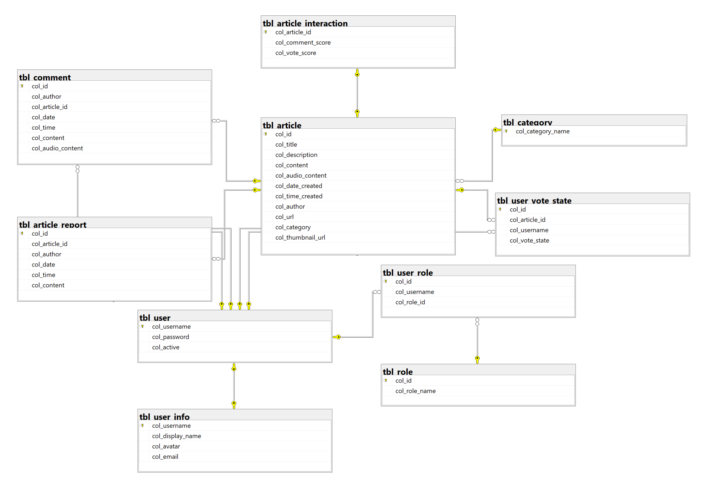

Thiết kế cơ dữ liệu

* + - 1. Mô tả chi tiết table tbl_user

Bảng mô tả chi tiết table tbl_user

|  |  |  |  |  |
| --- | --- | --- | --- | --- |
| **STT** | **Tên cột** | **Kiểu** | **Ý nghĩa** | **Ghi chú** |
| 1 | col_username | Varchar(30) | Tên người dùng |  |
| 2 | col_password | Varchar(100) | Mật khẩu đã được mã hóa |  |
| 3 | col_active | Bit | Trạng thái kích hoạt tài khoản | 1: Kích hoạt  2: Vô hiệu hóa |

* + - 1. Mô tả chi tiết table tbl_user_info

Bảng mô tả chi tiết table tbl_user_info

|  |  |  |  |  |
| --- | --- | --- | --- | --- |
| **STT** | **Tên cột** | **Kiểu** | **Ý nghĩa** | **Ghi chú** |
| 1 | col_username | Varchar(30) | Tên người dùng |  |
| 2 | col_display_name | Nvarchar(100) | Tên thật của người dùng |  |
| 3 | col_avatar | Varchar(500) | Dẫn tới ảnh đại diện người dùng |  |
| 4 | col_email | Varchar(100) | Email của người dùng |  |

* + - 1. Mô tả chi tiết table tbl_role

Bảng mô tả chi tiết table tbl_role

|  |  |  |  |  |
| --- | --- | --- | --- | --- |
| **STT** | **Tên cột** | **Kiểu** | **Ý nghĩa** | **Ghi chú** |
| 1 | col_id | Int | Id của vai trò |  |
| 2 | col_role_name | Varchar(30) | Tên vai trò |  |

* + - 1. Mô tả chi tiết table tbl_user_role

Bảng mô tả chi tiết table tbl_user_role

|  |  |  |  |  |
| --- | --- | --- | --- | --- |
| **STT** | **Tên cột** | **Kiểu** | **Ý nghĩa** | **Ghi chú** |
| 1 | col_id | Int | Id của quan hệ |  |
| 2 | col_username | Varchar(30) | Tên người dùng |  |
| 3 | col_role_id | Int | Id của vai trò |  |

* + - 1. Mô tả chi tiết table tbl_category

Bảng mô tả chi tiết table tbl_category

|  |  |  |  |  |
| --- | --- | --- | --- | --- |
| **STT** | **Tên cột** | **Kiểu** | **Ý nghĩa** | **Ghi chú** |
| 1 | col_category_name | Varchar(30) | Tên danh mục bài viết |  |

* + - 1. Mô tả chi tiết table tbl_article

Bảng mô tả chi tiết table tbl_article

|  |  |  |  |  |
| --- | --- | --- | --- | --- |
| **STT** | **Tên cột** | **Kiểu** | **Ý nghĩa** | **Ghi chú** |
| 1 | col_id | Int | Id bài viết |  |
| 2 | col_title | Nvarchar(500) | Tiêu đề bài viết |  |
| 3 | col_description | Ntext | Mô tả ngắn gọn |  |
| 4 | col_content | Ntext | Nội dung bài viết |  |
| 5 | col_audio_content | Varchar(500) | Dẫn tới nội dung âm thanh của bài viết |  |
| 6 | col_date_created | Date | Ngày đăng bài |  |
| 7 | col_time_created | Time | Thời gian đăng bài |  |
| 8 | col_author | Varchar(30) | Tên người dùng đăng bài |  |
| 9 | col_url | Nvarchar(500) | Một phần của url của bài viết |  |
| 10 | col_category | Varchar(30) | Tên danh mục bài viết |  |
| 11 | col_thumbnail_url | Nvarchar(500) | Dẫn tới ảnh tượng trưng cho bài viết |  |

* + - 1. Mô tả chi tiết table tbl_comment

Bảng mô tả chi tiết table tbl_comment

|  |  |  |  |  |
| --- | --- | --- | --- | --- |
| **STT** | **Tên cột** | **Kiểu** | **Ý nghĩa** | **Ghi chú** |
| 1 | col_id | Int | Id của bình luận |  |
| 2 | col_author | Varchar(30) | Tên người dùng viết bình luận |  |
| 3 | col_article_id | Int | Id của bài viết |  |
| 4 | col_date | Date | Ngày bình luận |  |
| 5 | col_time | Time | Thời gian bình luận |  |
| 6 | col_content | Ntext | Nôi dung bình luận |  |
| 7 | col_audio_content | Varchar(500) | Dẫn tới nội dung âm thanh của bình luận |  |

* + - 1. Mô tả chi tiết table tbl_user_vote_state

Bảng mô tả chi tiết tbl_user_vote_state

|  |  |  |  |  |
| --- | --- | --- | --- | --- |
| **STT** | **Tên cột** | **Kiểu** | **Ý nghĩa** | **Ghi chú** |
| 1 | col_id | Int | Id của lượt đánh giá |  |
| 2 | col_article_id | Int | Id của bài viết |  |
| 3 | col_username | Varchar(30) | Tên người dùng đánh giá |  |
|  | col_vote_state | Int | Trạng thái đánh giá của người dùng đối với bài viết |  |

* + - 1. Mô tả chi tiết table tbl_article_interaction

Bảng mô tả chi tiết table tbl_article_interaction

|  |  |  |  |  |
| --- | --- | --- | --- | --- |
| **STT** | **Tên cột** | **Kiểu** | **Ý nghĩa** | **Ghi chú** |
| 1 | col_article_id | Int | Id bài viết |  |
| 2 | col_comment_score | Float | Số điểm tương tác tính bằng các bình luận |  |
| 3 | col_vote_score | Float | Số điểm tương tác tính bằng lượt đánh giá |  |

* + - 1. Mô tả chi tiết table tbl_article_report

Bảng mô tả chi tiết table tbl_article_report

|  |  |  |  |  |
| --- | --- | --- | --- | --- |
| **STT** | **Tên cột** | **Kiểu** | **Ý nghĩa** | **Ghi chú** |
| 1 | col_id | Int | Id của báo cáo |  |
| 2 | col_article_id | Int | Id bài viết |  |
| 3 | col_author | Varchar(30) | Tên người dùng gửi báo cáo |  |
| 4 | col_date | Date | Ngày gửi báo cáo |  |
| 5 | col_time | Time | Thời gian gửi báo cáo |  |
| 6 | col_content | Ntext | Nội dung báo cáo |  |

* + 1. Thiết kế giao diện

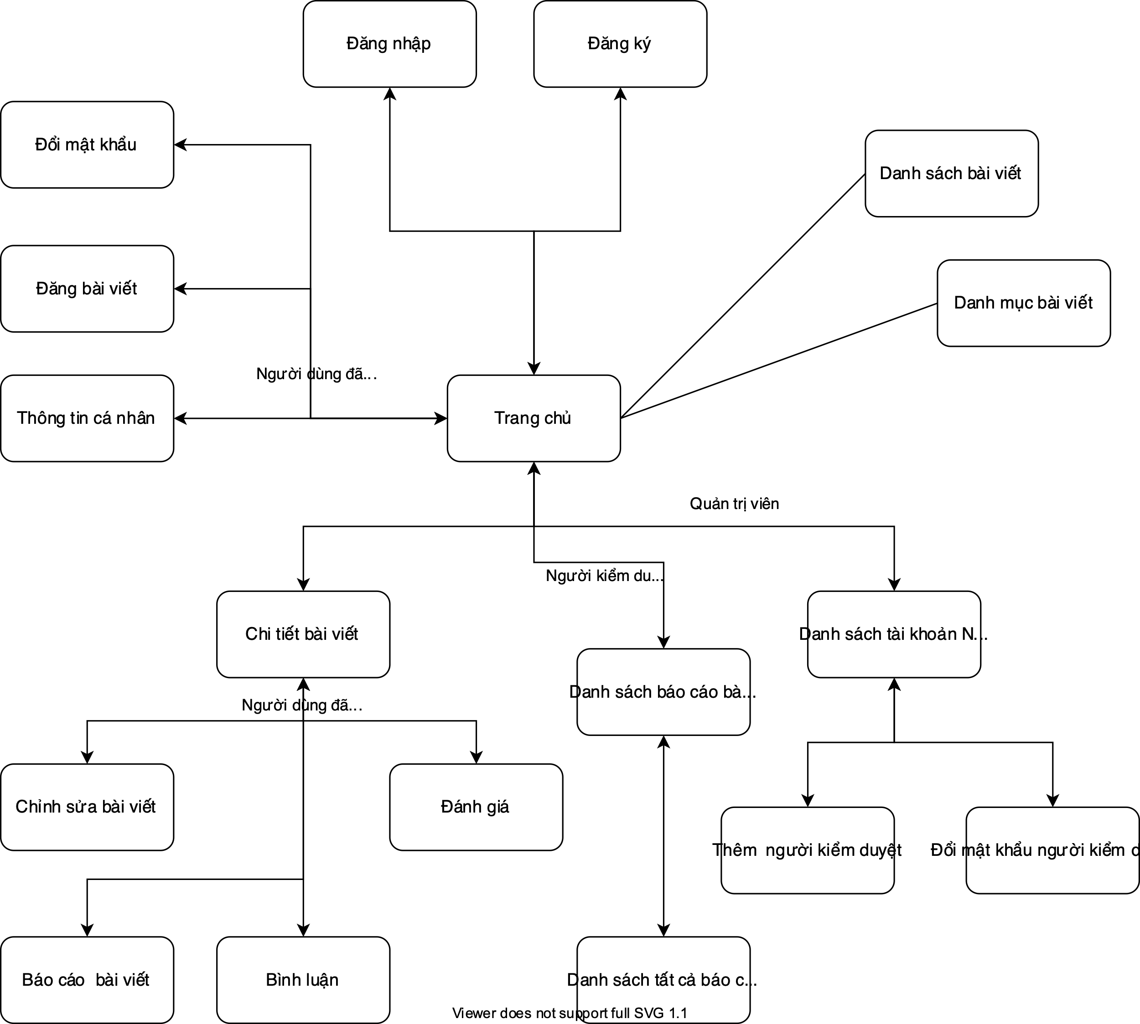

Sơ đồ màn hình

* + - 1. Màn hình chính

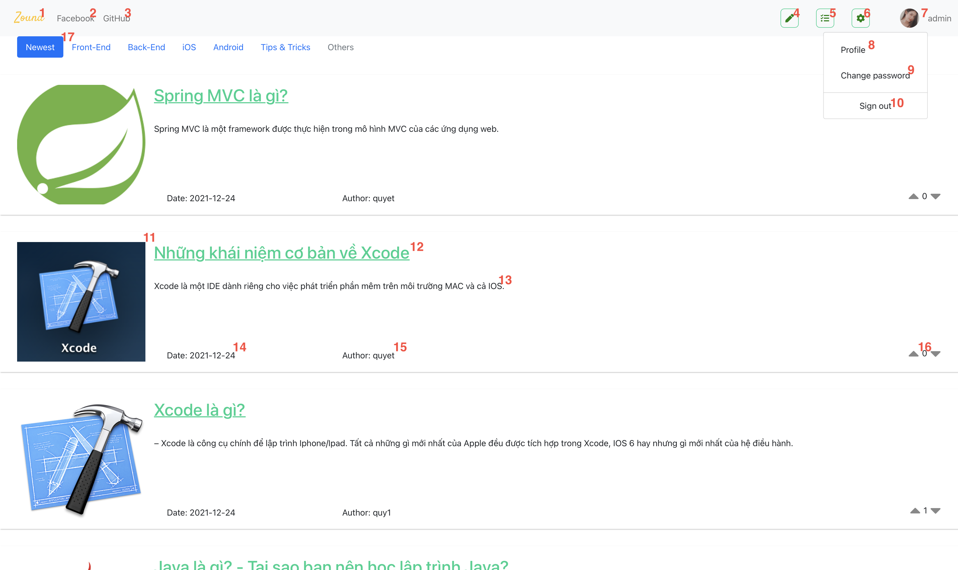

Hình màn hình chính 1

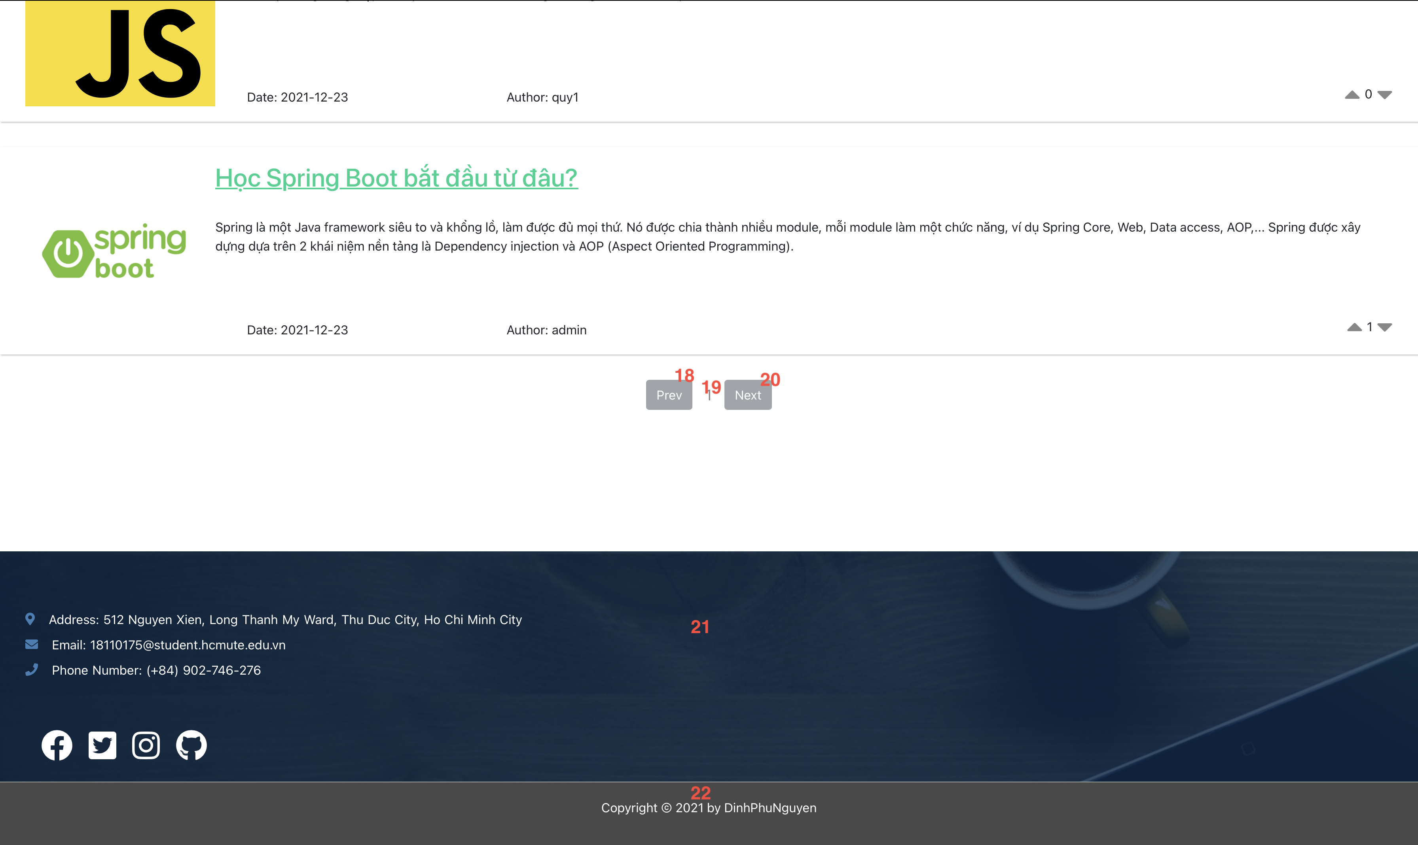

Hình màn hình chính 2

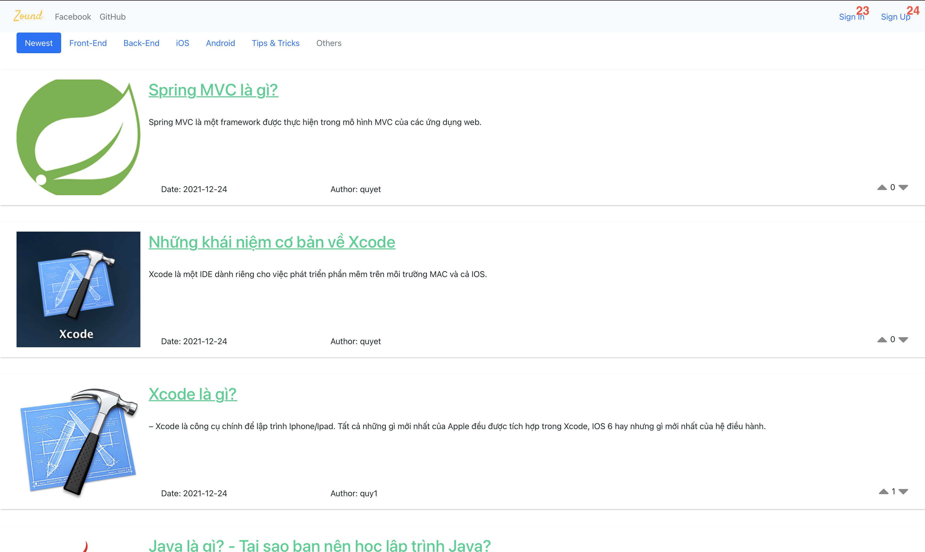

Hình màn hình chính 3

Bảng mô tả màn hình chính

|  |  |  |  |
| --- | --- | --- | --- |
| **STT** | **Tên đối tượng** | **Loại đối tượng** | **Sự kiện** |
| 1 | Logo | Link | Khi click vào sẽ dẫn đến trang chủ hệ thống |
| 2 | Link dẫn tới Facebook nhóm phát triển | Link | Khi click vào sẽ dẫn đến Facebook nhóm phát triển |
| 3 | Link dẫn tới Github nhóm phát triển | Link | Khi click vào sẽ dẫn đến Github nhóm phát triển |
| 4 | Nút đăng bài viết | Link | Khi click vào sẽ dẫn đến trang đăng bài viết |
| 5 | Nút danh sách báo cáo bài viết | Link | Khi click vào sẽ dẫn đến trang danh sách các báo cáo của các bài viết |
| 6 | Nút quản lý tài khoản Người kiểm duyệt | Link | Khi click vào sẽ dẫn đến trang quản lý tài khoản Người kiểm duyệt |
| 7 | Ảnh đại diện và tên người dùng | Dropdown menu | Khi click vào sẽ hiển thị menu gồm các lựa chọn số 8, 9, 10 |
| 8 | Mục dẫn tới trang thông tin cá nhân | Dropdown item | Khi click vào sẽ dẫn tới trang thông tin cá nhân để thay đổi ảnh đại diện và cập nhật email |
| 9 | Mục dẫn tới trang đổi mật khẩu | Dropdown item | Khi click vào sẽ dấn tới trang đổi mật khẩu |
| 10 | Mục đăng xuất | Dropdown item | Khi click vào sẽ đăng xuất khỏi hệ thống |
| 11 | Ảnh tượng trưng cho bài viết | Image |  |
| 12 | Tiêu đề bài viết | Link | Khi click vào sẽ dẫn tới trang nội dung chi tiết bài viết |
| 13 | Mô tả ngắn gọn bài viết | Text |  |
| 14 | Ngày đăng bài viết | Text |  |
| 15 | Tác giả bài viết | Text |  |
| 16 | Số điểm đánh giá của bài viết | Text |  |
| 17 | Menu danh mục bài viết | Button | Khi click vào sẽ hiển thị danh sách các bài viết tương ứng với danh mục được chọn |
| 18 | Nút dẫn hướng tới trang trước của danh sách bài viết | Button | Khi click vào sẽ hiển thị trang trước của danh sách bài viết. |
| 19 | Trang hiện tại |  |  |
| 20 | Nút dẫn hướng tới trang sau của danh sách bài viết | Button | Khi click vào sẽ hiển thị trang sau của danh sách bài viết. |
| 21 | Phần thông tin liên lạc | Section |  |
| 22 | Phần chân trang | Section |  |
| 23 | Link dẫn tới trang đăng nhập |  | Khi click vào sẽ hiển thị trang đăng nhập |
| 24 | Link dẫn tới trang đăng ký |  | Khi click vào sẽ hiển thị trang đăng ký |

* + - 1. Màn hình đăng ký

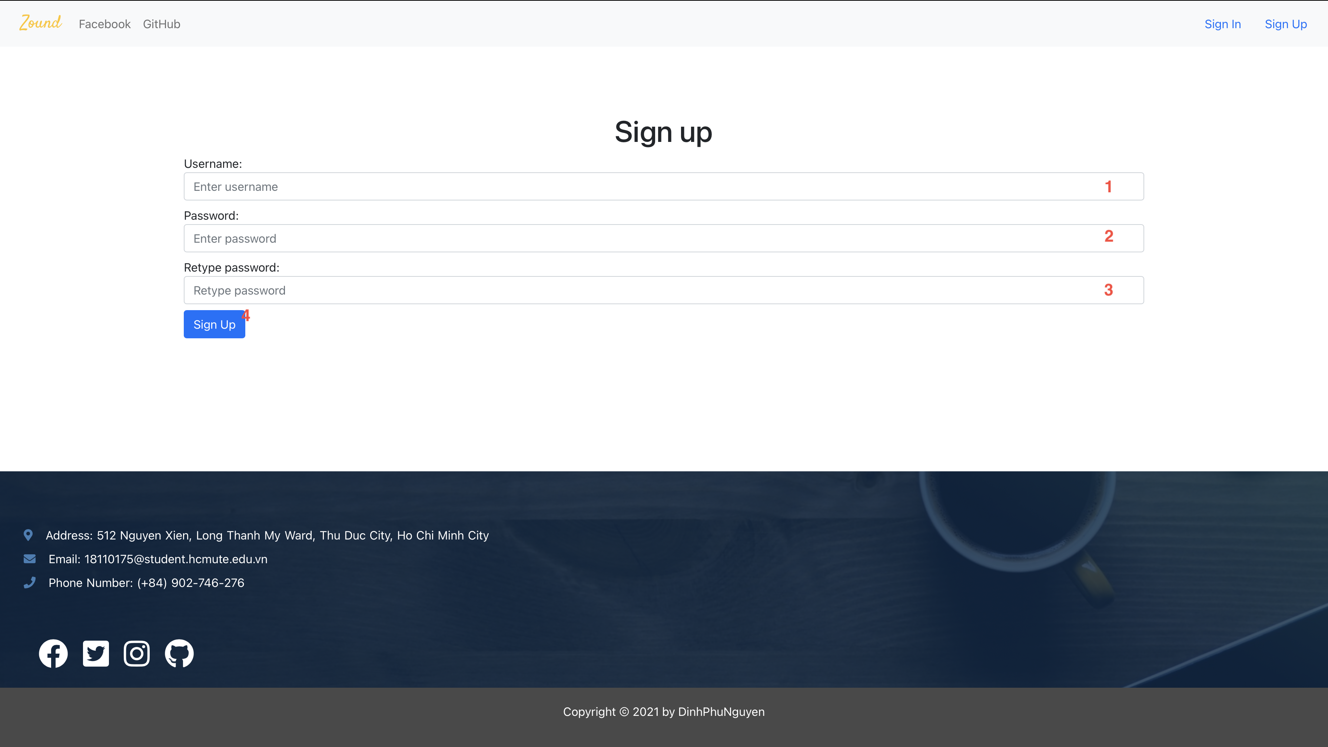

Màn hình đăng ký

Bảng mô tả màn hình đăng ký

|  |  |  |  |
| --- | --- | --- | --- |
| **STT** | **Tên đối tượng** | **Loại đối tượng** | **Sự kiện** |
| 1 | Trường nhập username | Input | Nhập username mới |
| 2 | Trường nhập mật khẩu | Input | Nhập mật khẩu |
| 3 | Trường nhập lại mật khẩu | Input | Nhập lại mật khẩu |
| 4 | Nút xác nhận đăng ký | Button | Click xác nhận hoàn tất đăng ký |

* + - 1. Màn hình đăng nhập

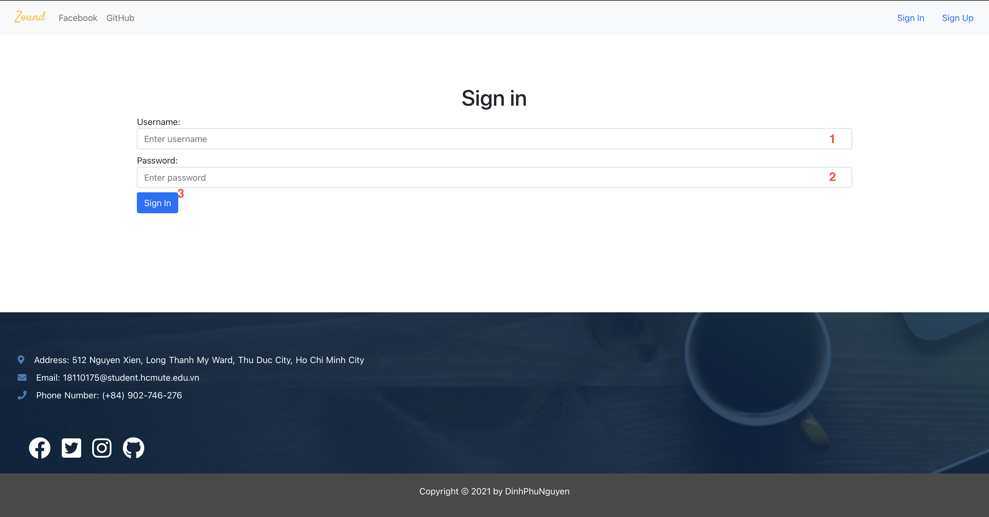

Hình màn hình đăng nhập

Bảng mô tả màn hình đăng nhập

|  |  |  |  |
| --- | --- | --- | --- |
| **STT** | **Tên đối tượng** | **Loại đối tượng** | **Sự kiện** |
| 1 | Trường nhập username | Input | Nhập username |
| 2 | Trường nhập mật khẩu | Input | Nhập mật khẩu |
| 3 | Nút xác nhận đăng nhập | Button | Click xác nhận đăng nhập và dẫn tới trang chủ hệ thống |

* + - 1. Màn hình đổi mật khẩu

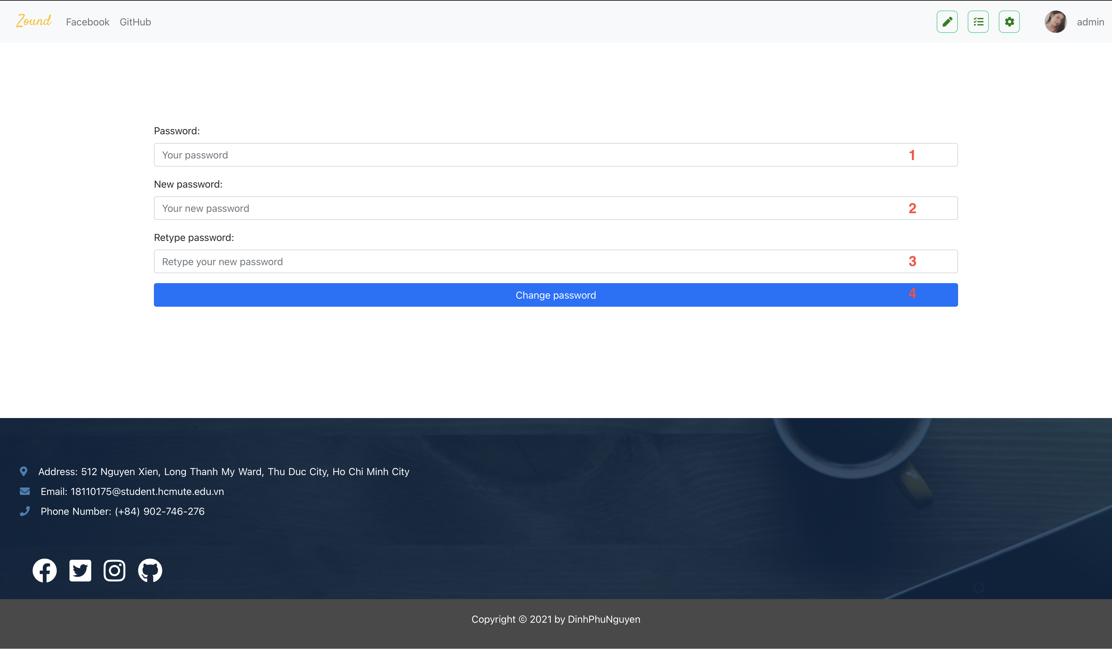

Hình màn hình đổi mật khẩu

Bảng mô tả màn hình đổi mật khẩu

|  |  |  |  |
| --- | --- | --- | --- |
| **STT** | **Tên đối tượng** | **Loại đối tượng** | **Sự kiện** |
| 1 | Trường nhập mật khẩu hiện tại | Input | Nhập mật khẩu hiện tại |
| 2 | Trường nhập mật khẩu mới | Input | Nhập mật khẩu mới |
| 3 | Trường nhập lại mật khẩu mới | Input | Nhập lại mật khẩu mới |
| 4 | Nút xác nhận hoàn tất đổi mật khẩu | Button | Click xác nhận thay đổi mật khẩu |

* + - 1. Màn hình thông tin cá nhân

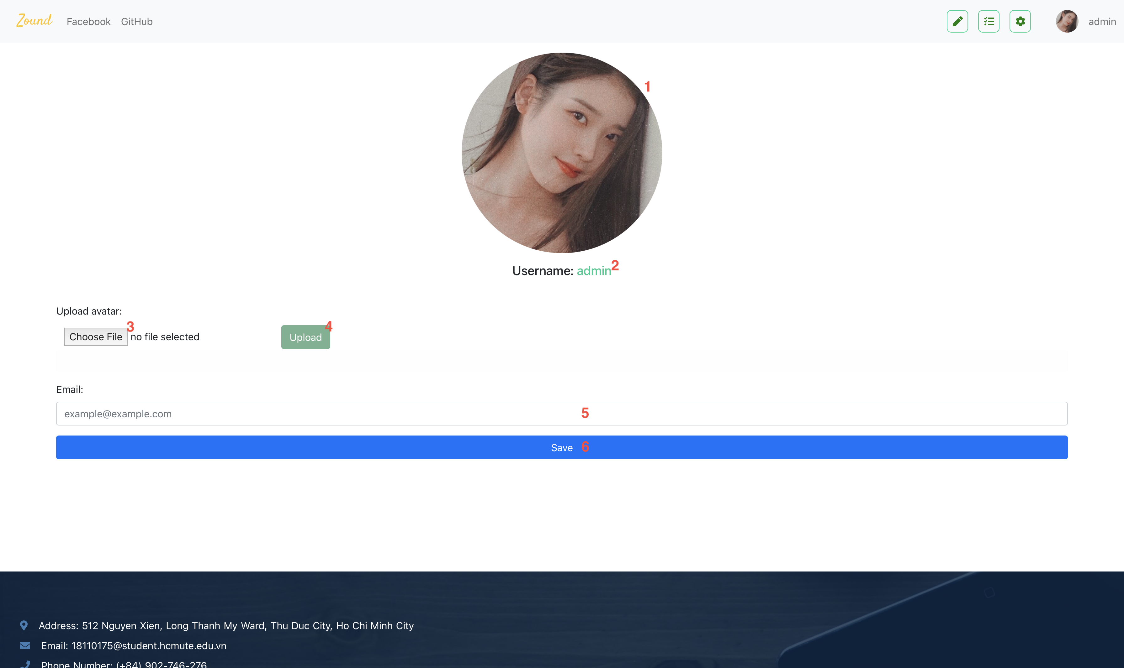

Hình màn hình thông tin cá nhân

Bảng mô tả màn hình thông tin cá nhân

|  |  |  |  |
| --- | --- | --- | --- |
| **STT** | **Tên đối tượng** | **Loại đối tượng** | **Sự kiện** |
| 1 | Ảnh đại diện | Image |  |
| 2 | Tên người dùng | Text |  |
| 3 | Chọn file ảnh đại diện mới để tải lên | Input | Chọn file ảnh đại diện mới từ bộ nhớ lưu trữ thiết bị |
| 4 | Tải lên ảnh đại diện | Button | Tải lên ảnh đại diện |
| 5 | Trường nhập email | Input | Nhập email |
| 6 | Nút xác nhận lưu ảnh đại diện mới | Button | Lưu thông tin ảnh đại diện hoặc email mới |

* + - 1. Màn hình đăng bài viết

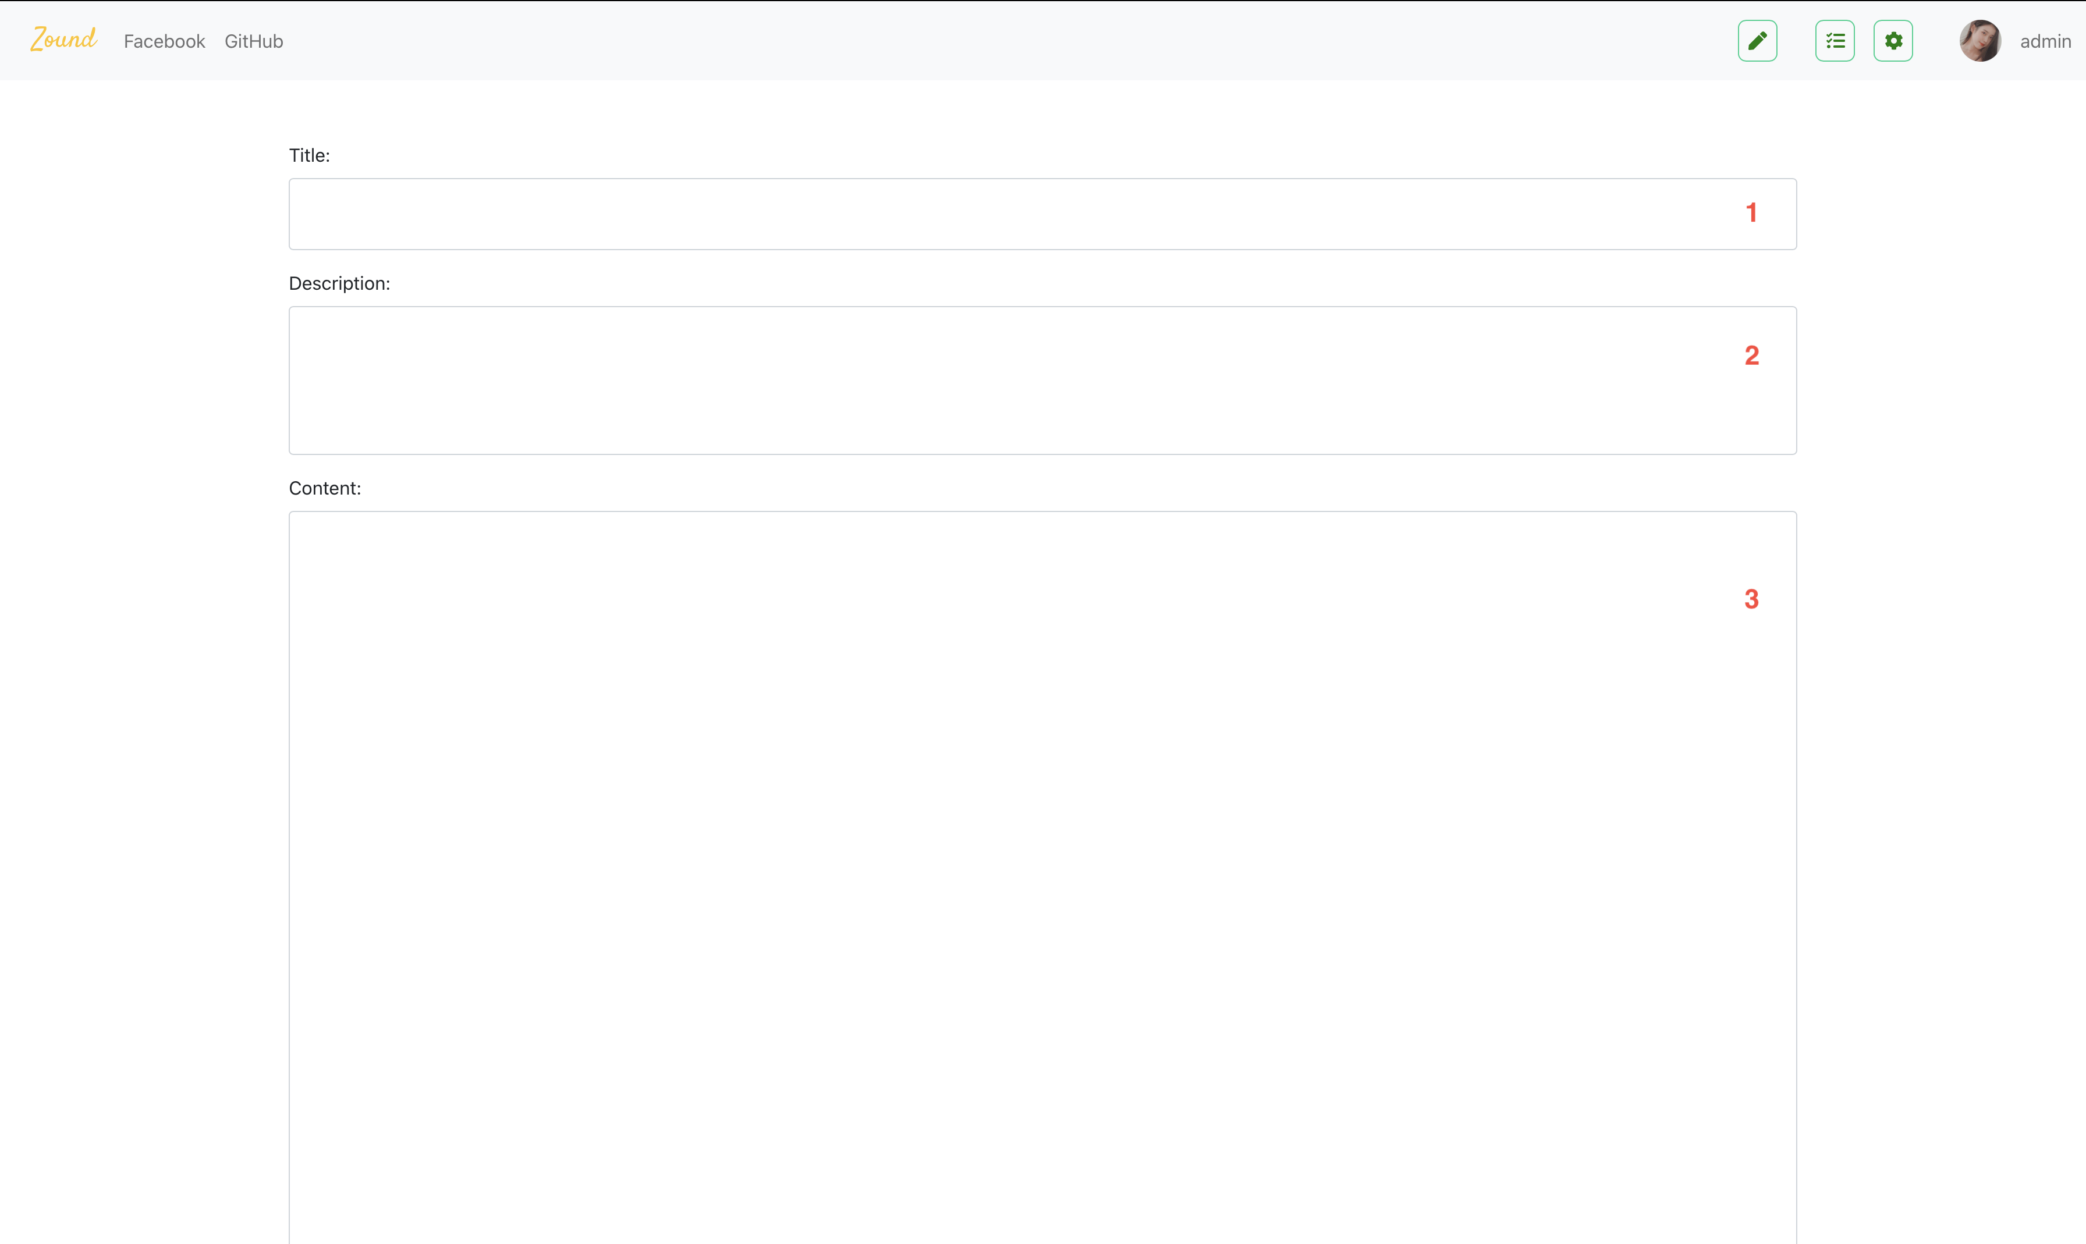

Màn hình đăng bài viết 1

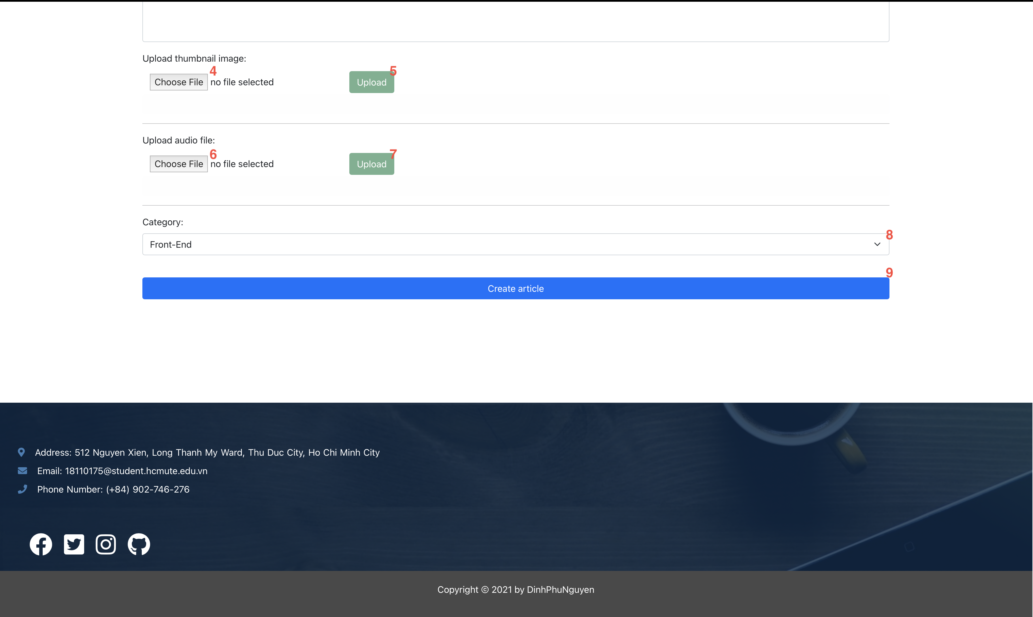

Hình màn hình đăng bài viết 2

Bảng mô tả màn hình đăng bài viết

|  |  |  |  |
| --- | --- | --- | --- |
| **STT** | **Tên đối tượng** | **Loại đối tượng** | **Sự kiện** |
| 1 | Trường nhập tiêu đề bài viết | Input | Nhập tiêu đề bài viết |
| 2 | Trường nhập mô tả bài viết | Input | Nhập mô tả ngắn gọn bài viết |
| 3 | Trường nhập nội dung bài viết | Input | Nhập nội dung bài viết (dạng markdown) |
| 4 | Chọn file ảnh tượng trưng bài viết | Input | Chọn file ảnh tượng trưng bài viết từ bộ nhớ lưu trữ thiết bị |
| 5 | Nút xác nhận tải lên ảnh | Button | Click tải ảnh lên |
| 6 | Chọn file âm thanh bài viết | Input | Chọn file âm thanh bài viết từ bộ nhớ lưu trữ thiết bị |
| 7 | Nút xác nhận tải file âm thanh lên | Button | Click tải file âm thanh lên |
| 8 | Chọn danh mục bài viết | Input Select | Chọn danh mục |
| 9 | Nút xác nhận đăng bài | Button | Click hoàn tất đăng bài viết lên hệ thống |

* + - 1. Màn hình nội dung bài viết

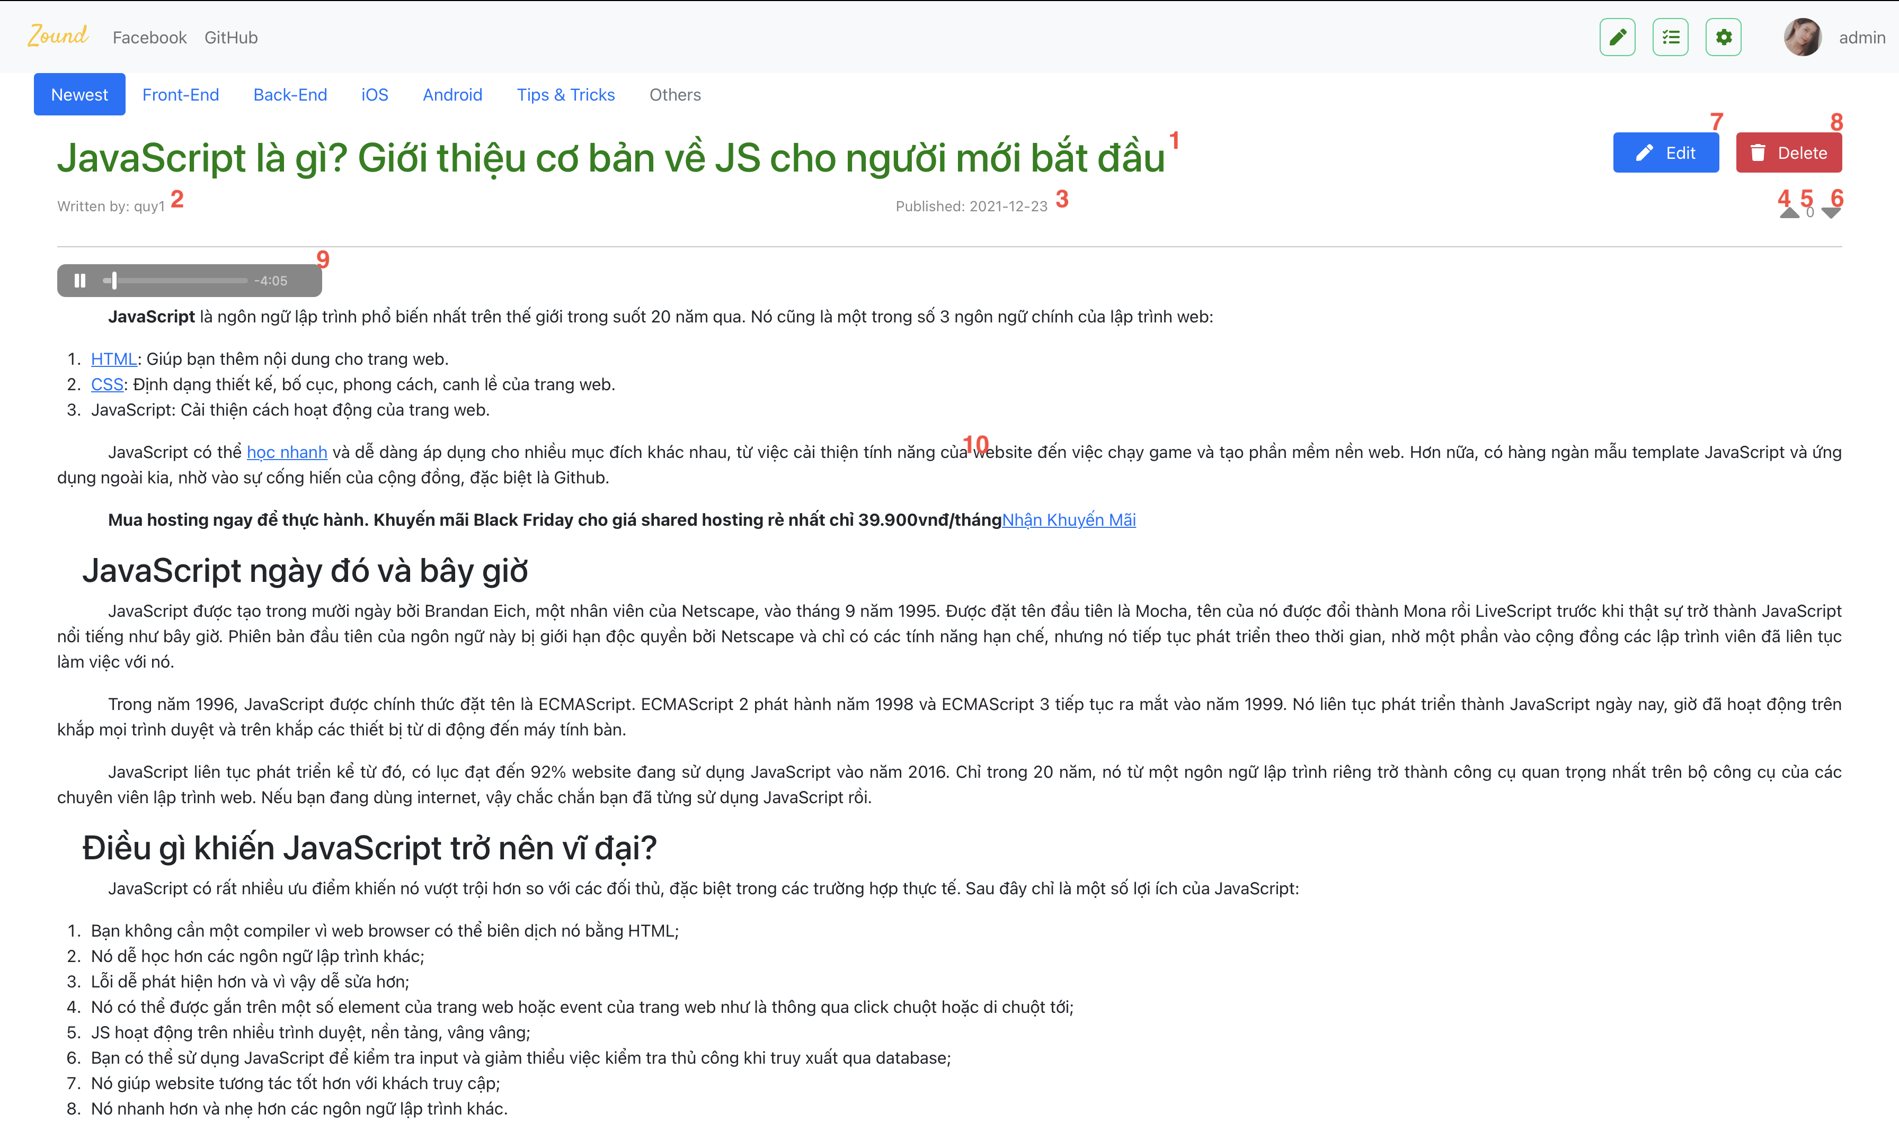

Hình màn hình nội dung bài viết 1

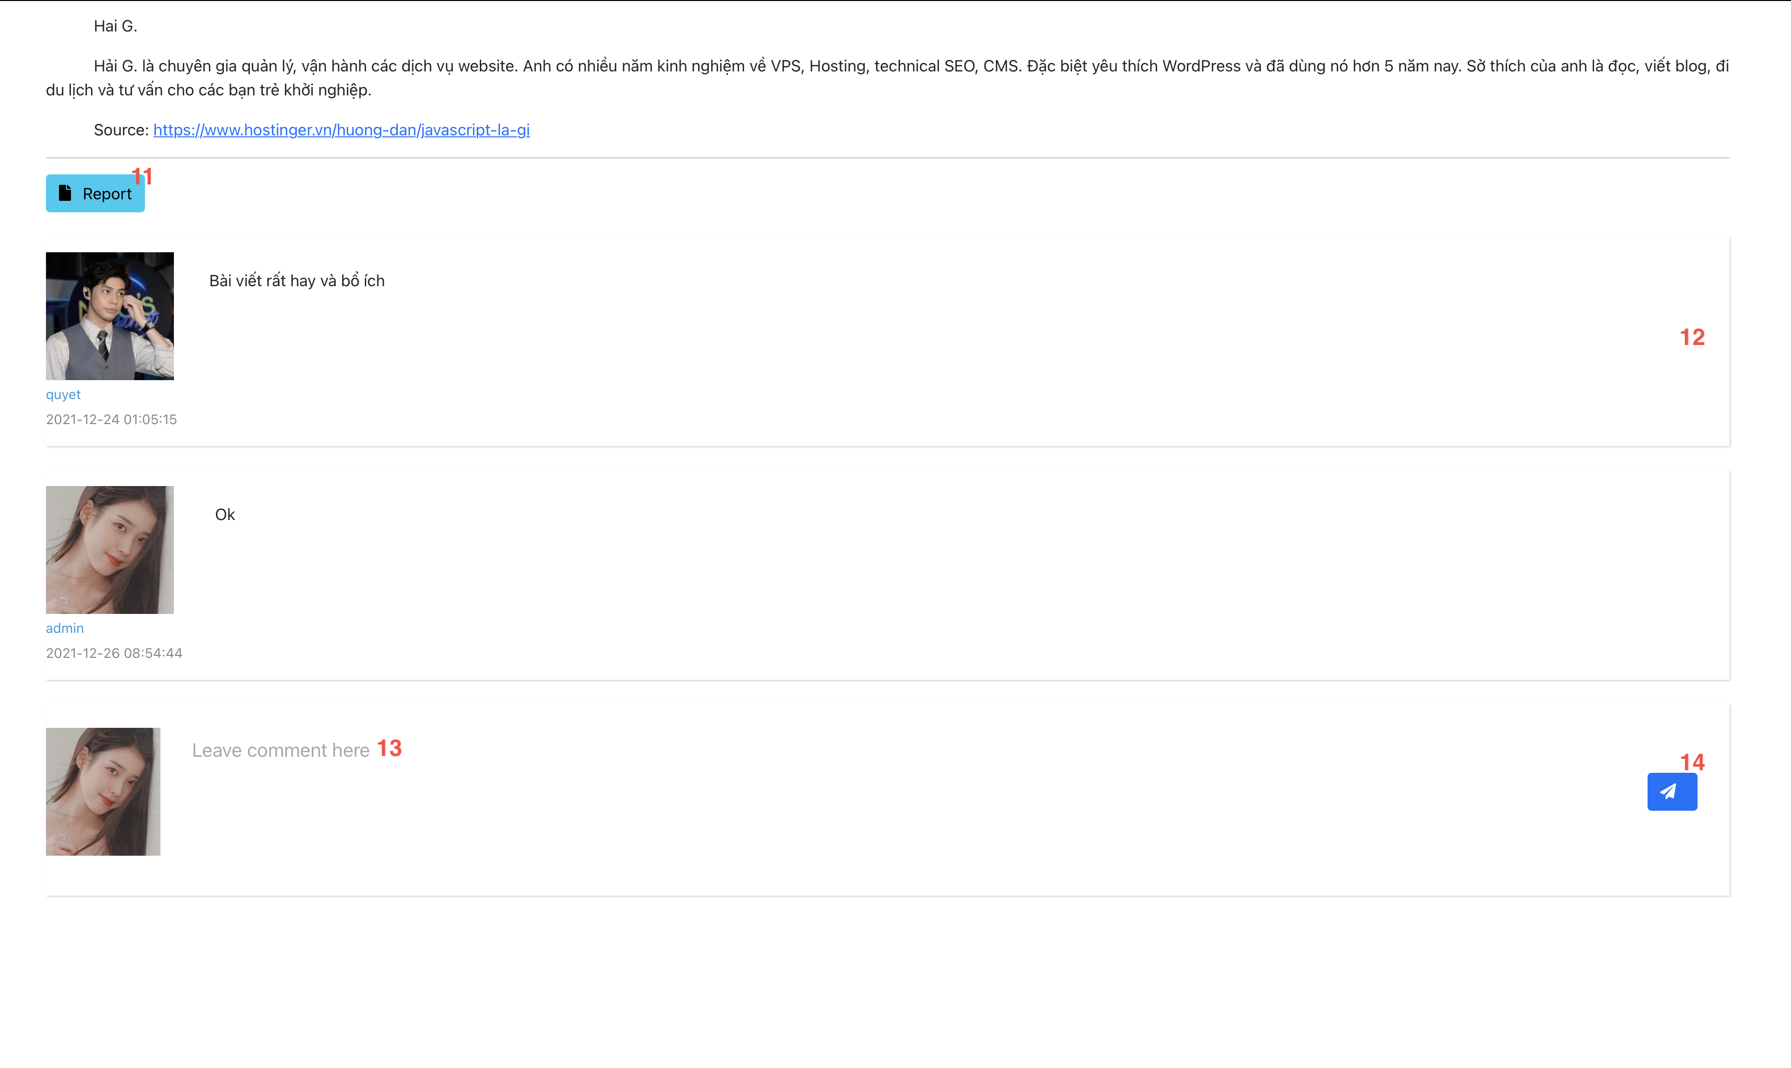

Hình màn hình nội dung bài viết 2

Bảng mô tả màn hình nội dung bài viết

|  |  |  |  |
| --- | --- | --- | --- |
| **STT** | **Tên đối tượng** | **Loại đối tượng** | **Sự kiện** |
| 1 | Tiêu đề bài viết | Text |  |
| 2 | Tác giả | Text |  |
| 3 | Ngày đăng bài | Text |  |
| 4 | Nút đánh giá điểm cộng | Button | Click đánh giá 1 điểm cộng cho bài viết hoặc hủy cộng điểm nếu đã đánh giá cộng trước đó |
| 5 | Số điểm hiện tại của bài viết | Text |  |
| 6 | Nút đánh giá điêm trừ | Button | Click đánh giá 1 điểm trừ cho bài viết hoặc hủy trừ điểm nếu đã đánh giá trừ trước đó |
| 7 | Nút chỉnh sửa bài viết | Button | Click hiển thị màn hình chỉnh sửa bài viết |
| 8 | Nút xóa bài viết | Button | Click xóa bài viết khỏi hệ thống |
| 9 | Trình phát âm thanh | Media player | Thao tác phát, tua trình phát âm thanh của bài viết |
| 10 | Nội dung văn bản bài viết | HTML (markdown) |  |
| 11 | Nút báo cáo bài viết | Button | Click hiển thị màn hình gửi báo cáo bài viết lên hệ thống |
| 12 | Mục một bình luận về bài viết | Object |  |
| 13 | Trường nhập nội dung bình luận | Input | Nhập nôi dung bình luận |
| 14 | Nút gửi bình luận | Button | Click gửi bình luận về bài viết lên hệ thống |

* + - 1. Màn hình chỉnh sửa bài viết

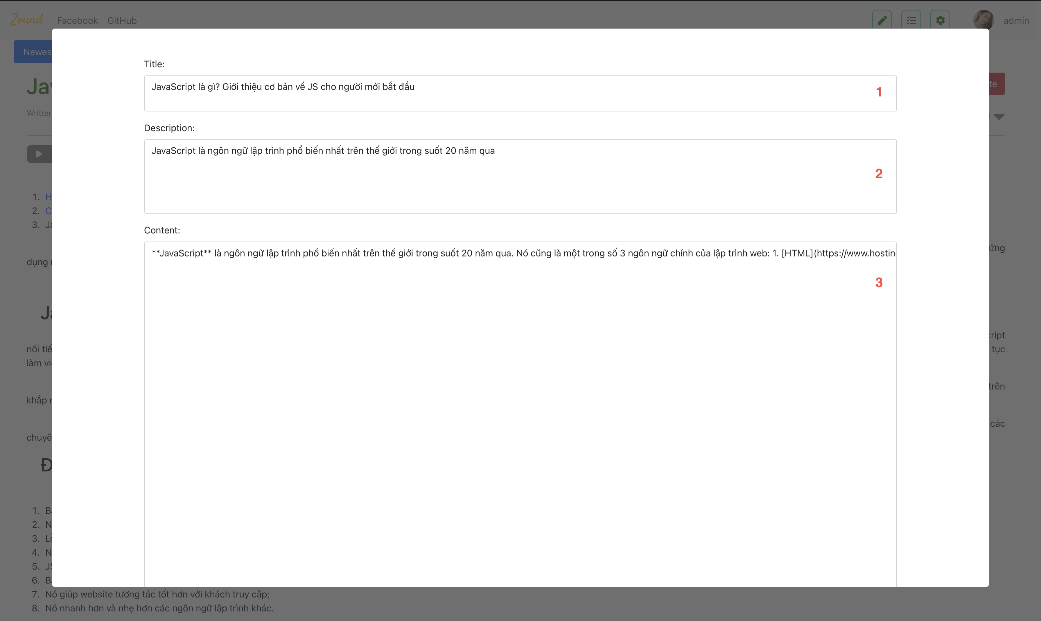

Hình màn hình chỉnh sửa bài viết 1

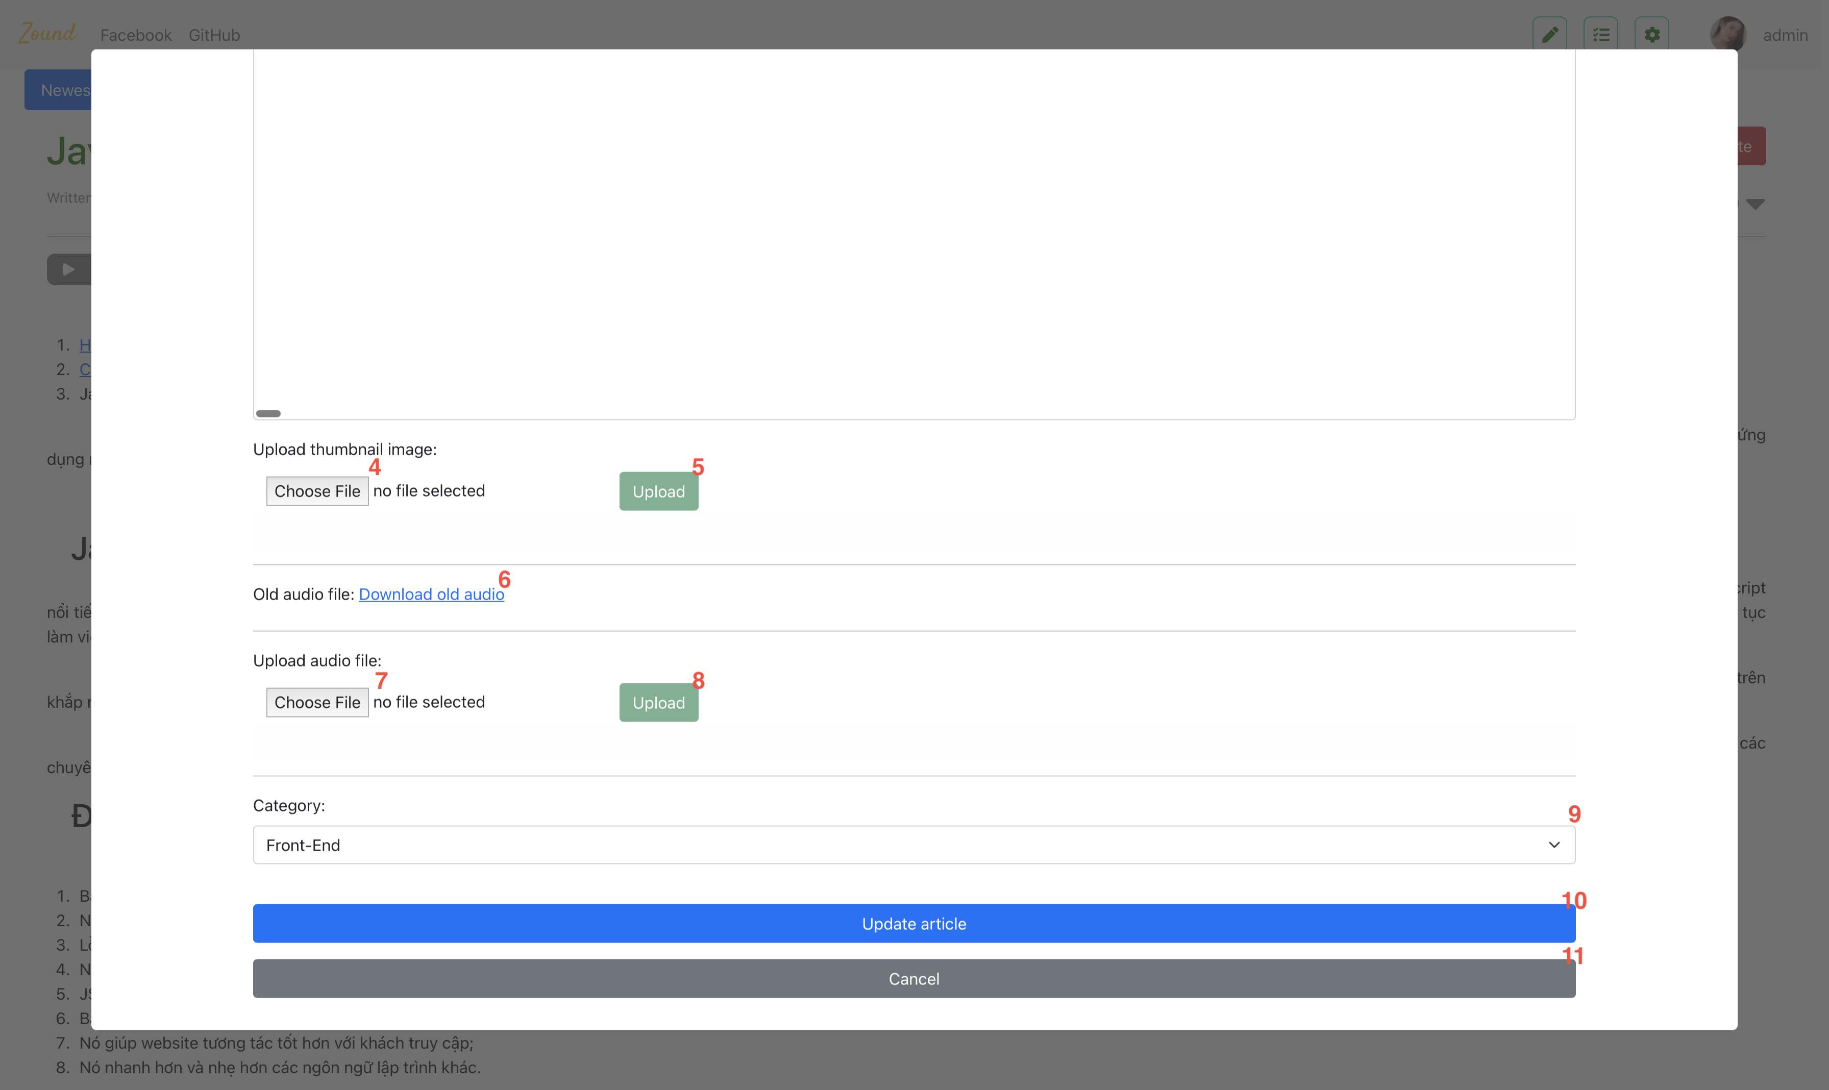

Hình màn hình chỉnh sửa bài viết 2

Bảng mô tả màn hình chỉnh sửa bài viết

|  |  |  |  |
| --- | --- | --- | --- |
| **STT** | **Tên đối tượng** | **Loại đối tượng** | **Sự kiện** |
| 1 | Trường nhập tiêu đề bài viết | Input | Nhập tiêu đề bài viết |
| 2 | Trường nhập mô tả bài viết | Input | Nhập mô tả bài viết |
| 3 | Trường nhập nội dung bài viết (markdown) | Input | Nhập nôi dung bài viết dạng markdown |
| 4 | Chọn file ảnh tượng trưng bài viết | Input | Chọn file ảnh tương trưng bài viết từ bộ nhớ lưu trữ thiết bị |
| 5 | Nút tải lên ảnh tượng trưng bài viết | Button | Click tải ảnh lên |
| 6 | Đường dẫn tải xuống file âm thanh hiện tại của bài viết | Link | Click tải xuống file âm thanh hiện tại của bài viết |
| 7 | Chọn file âm thanh của bài viết | Input | Chọn file âm thanh từ bộ nhớ lưu trữ thiết bị |
| 8 | Nút tải lên file âm thanh của bài viết | Button | Click tải lên file âm thanh |
| 9 | Menu danh mục bài viết | Input Select | Chọn danh mục bài viết |
| 10 | Nút xác nhận cập nhật bài viêt | Button | Click xác nhận cập nhật bài viết |
| 11 | Nút hủy chỉnh sửa bài viết | Button | Click hủy chỉnh sửa bài viết và quay về màn hình nội dung bài viết |

* + - 1. Màn hình báo cáo bài viết

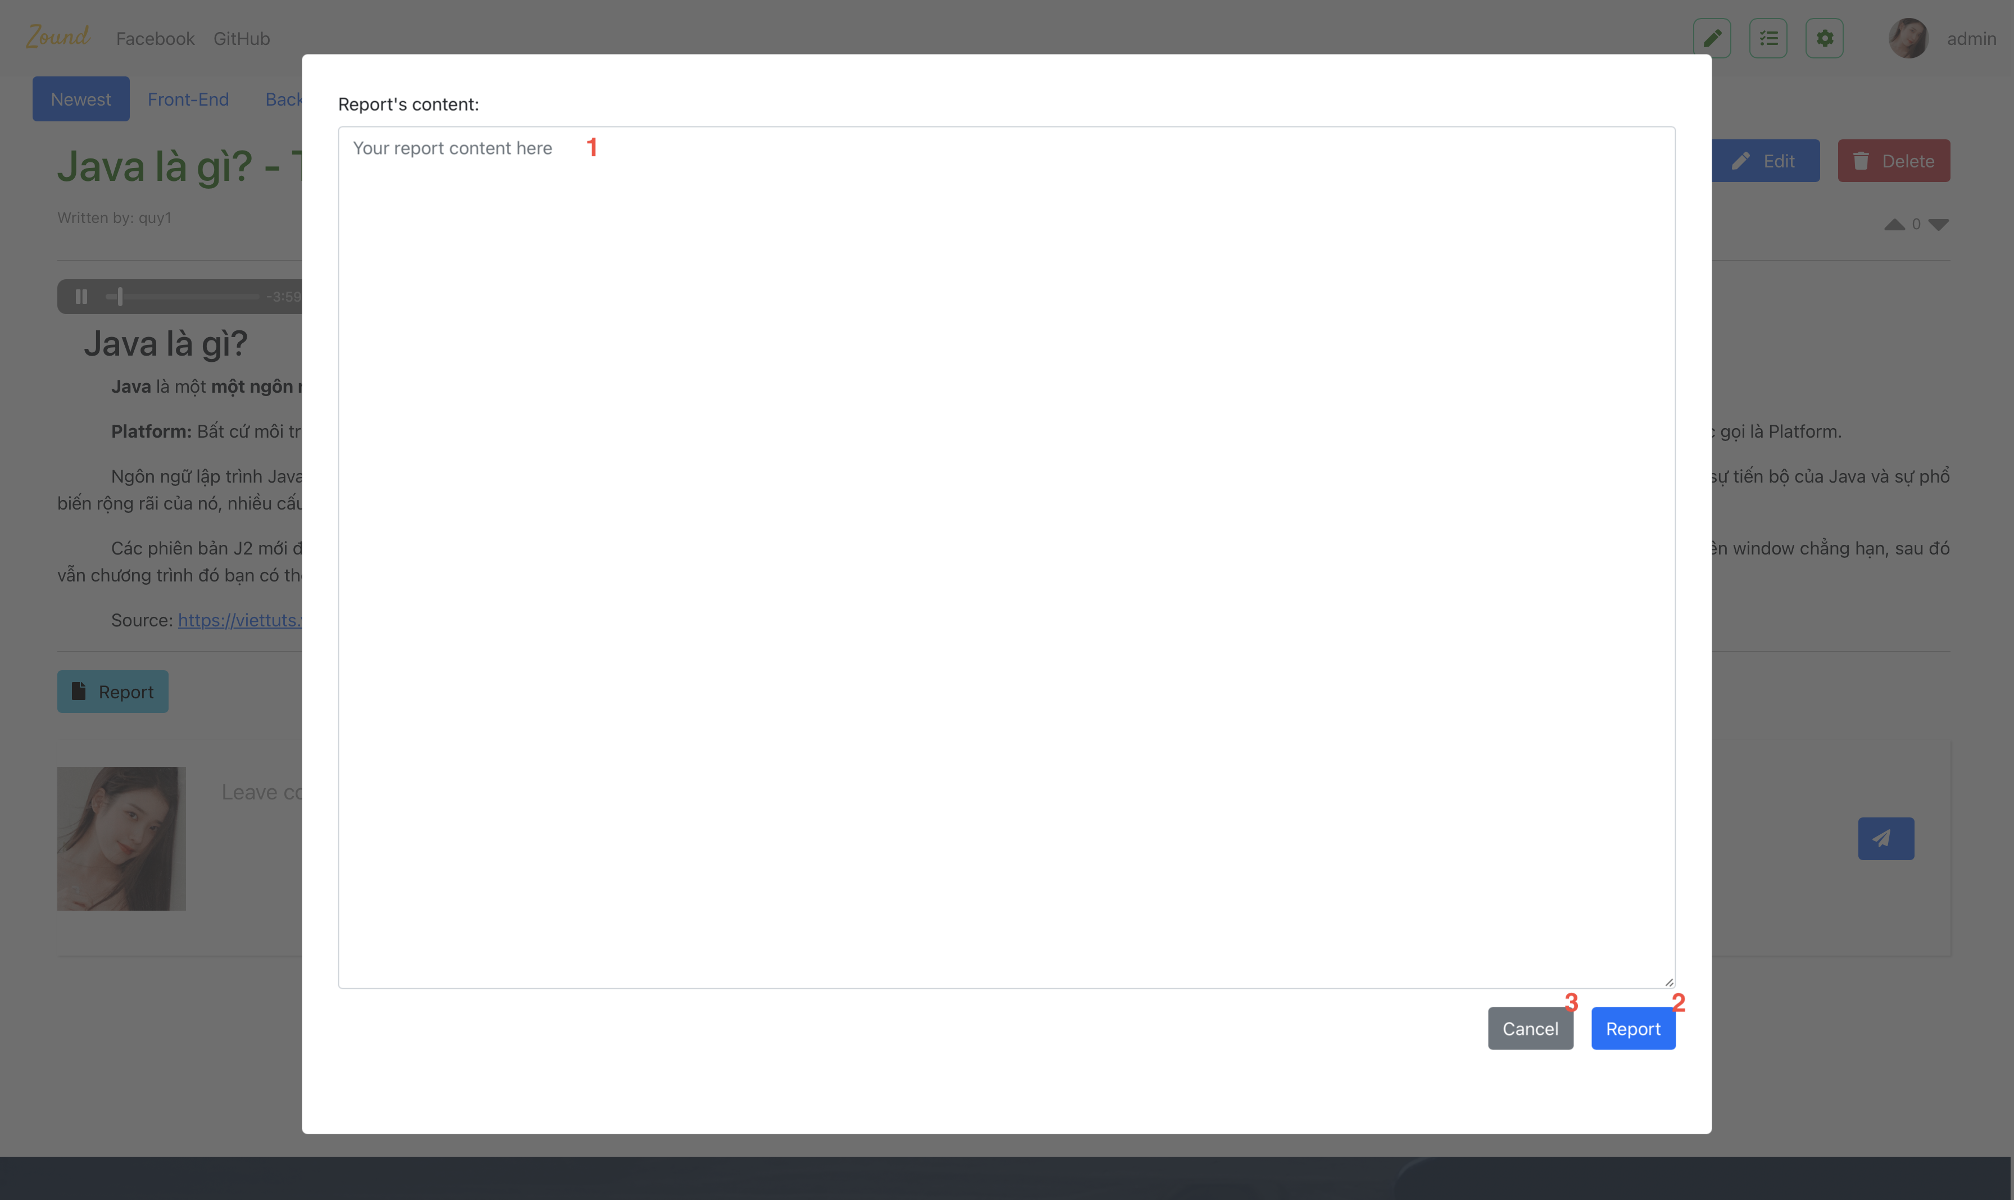

Hình màn hình báo cáo bài viết

Bảng mô tả màn hình báo cáo bài viết

|  |  |  |  |
| --- | --- | --- | --- |
| **STT** | **Tên đối tượng** | **Loại đối tượng** | **Sự kiện** |
| 1 | Trường nhập nội dung báo cáo | Input | Nhập nội dung báo cáo về bài viết |
| 2 | Nút xác nhận gửi báo cáo | Button | Click xác nhận gửi báo cáo về bài viết lên hệ thống |
| 3 | Nút hủy báo cáo bào viết | Button | Click hủy báo cáo bài viết và quay về màn hình nội dung bài viết |

* + - 1. Màn hình danh sách báo cáo bài viết

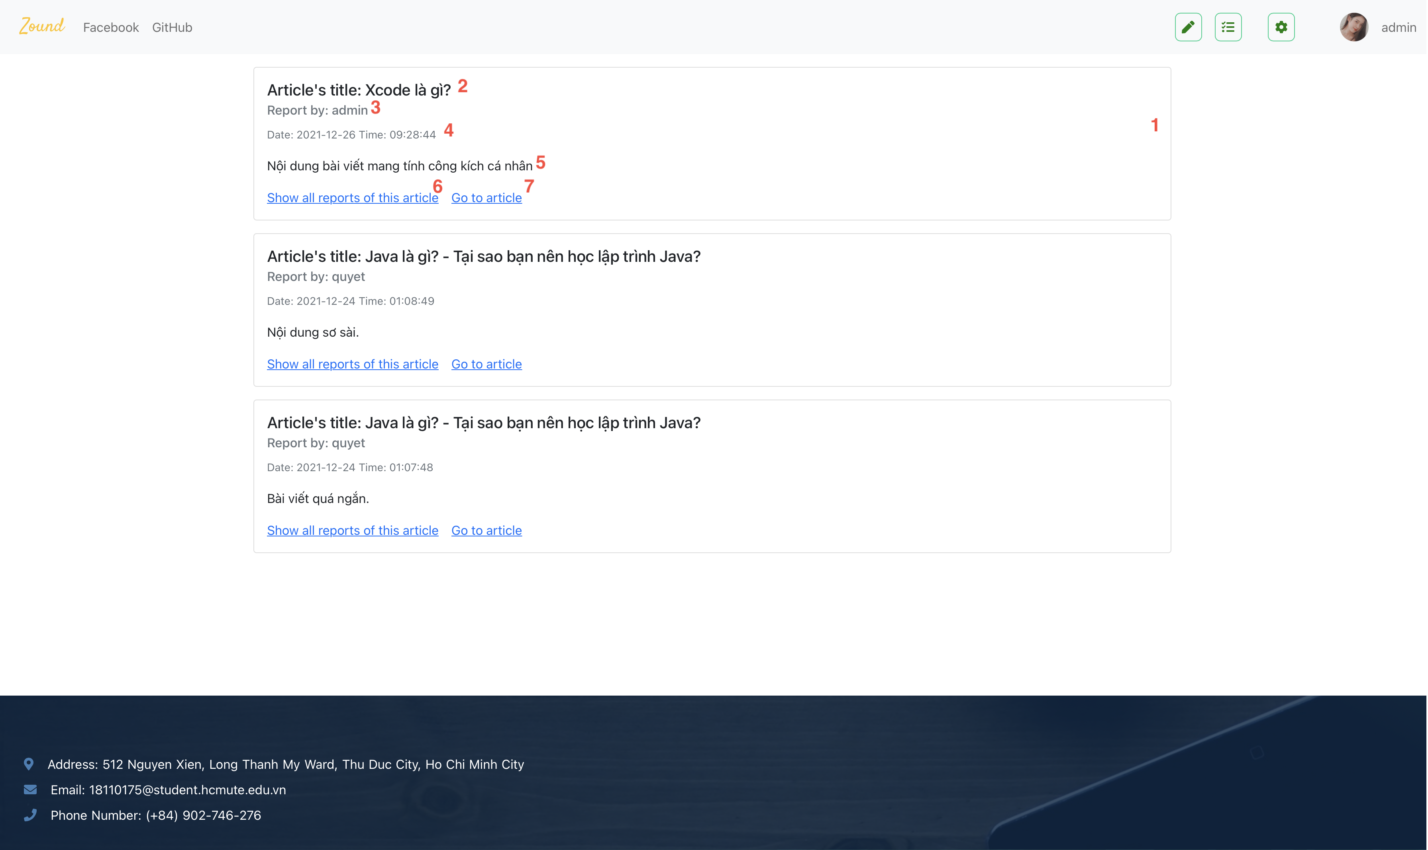

Hình màn hình danh sách báo cáo bài viết

Bảng mô tả màn hình danh sách báo cáo bài viết

|  |  |  |  |
| --- | --- | --- | --- |
| **STT** | **Tên đối tượng** | **Loại đối tượng** | **Sự kiện** |
| 1 | Một mục báo cáo về một bài viết | Object |  |
| 2 | Tiêu đề bài viết được báo cáo | Text |  |
| 3 | Người báo cáo bài viết | Text |  |
| 4 | Thời gian gửi báo cáo | Text |  |
| 5 | Nội dung báo cáo | Text |  |
| 6 | Đường dẫn tới màn hình hiển thị tất cả báo cáo về cùng bài viết | Link | Click dẫn tới màn hình hiển thị nội dung tất cả các báo cáo về cùng bài viết |
| 7 | Đường dẫn tới nội dung về bài viết được báo cáo | Link | Click dẫn tới màn hình nội dung bài viết được báo cáo |

* + - 1. Màn hình danh sách tất cả báo cáo về một bài viết

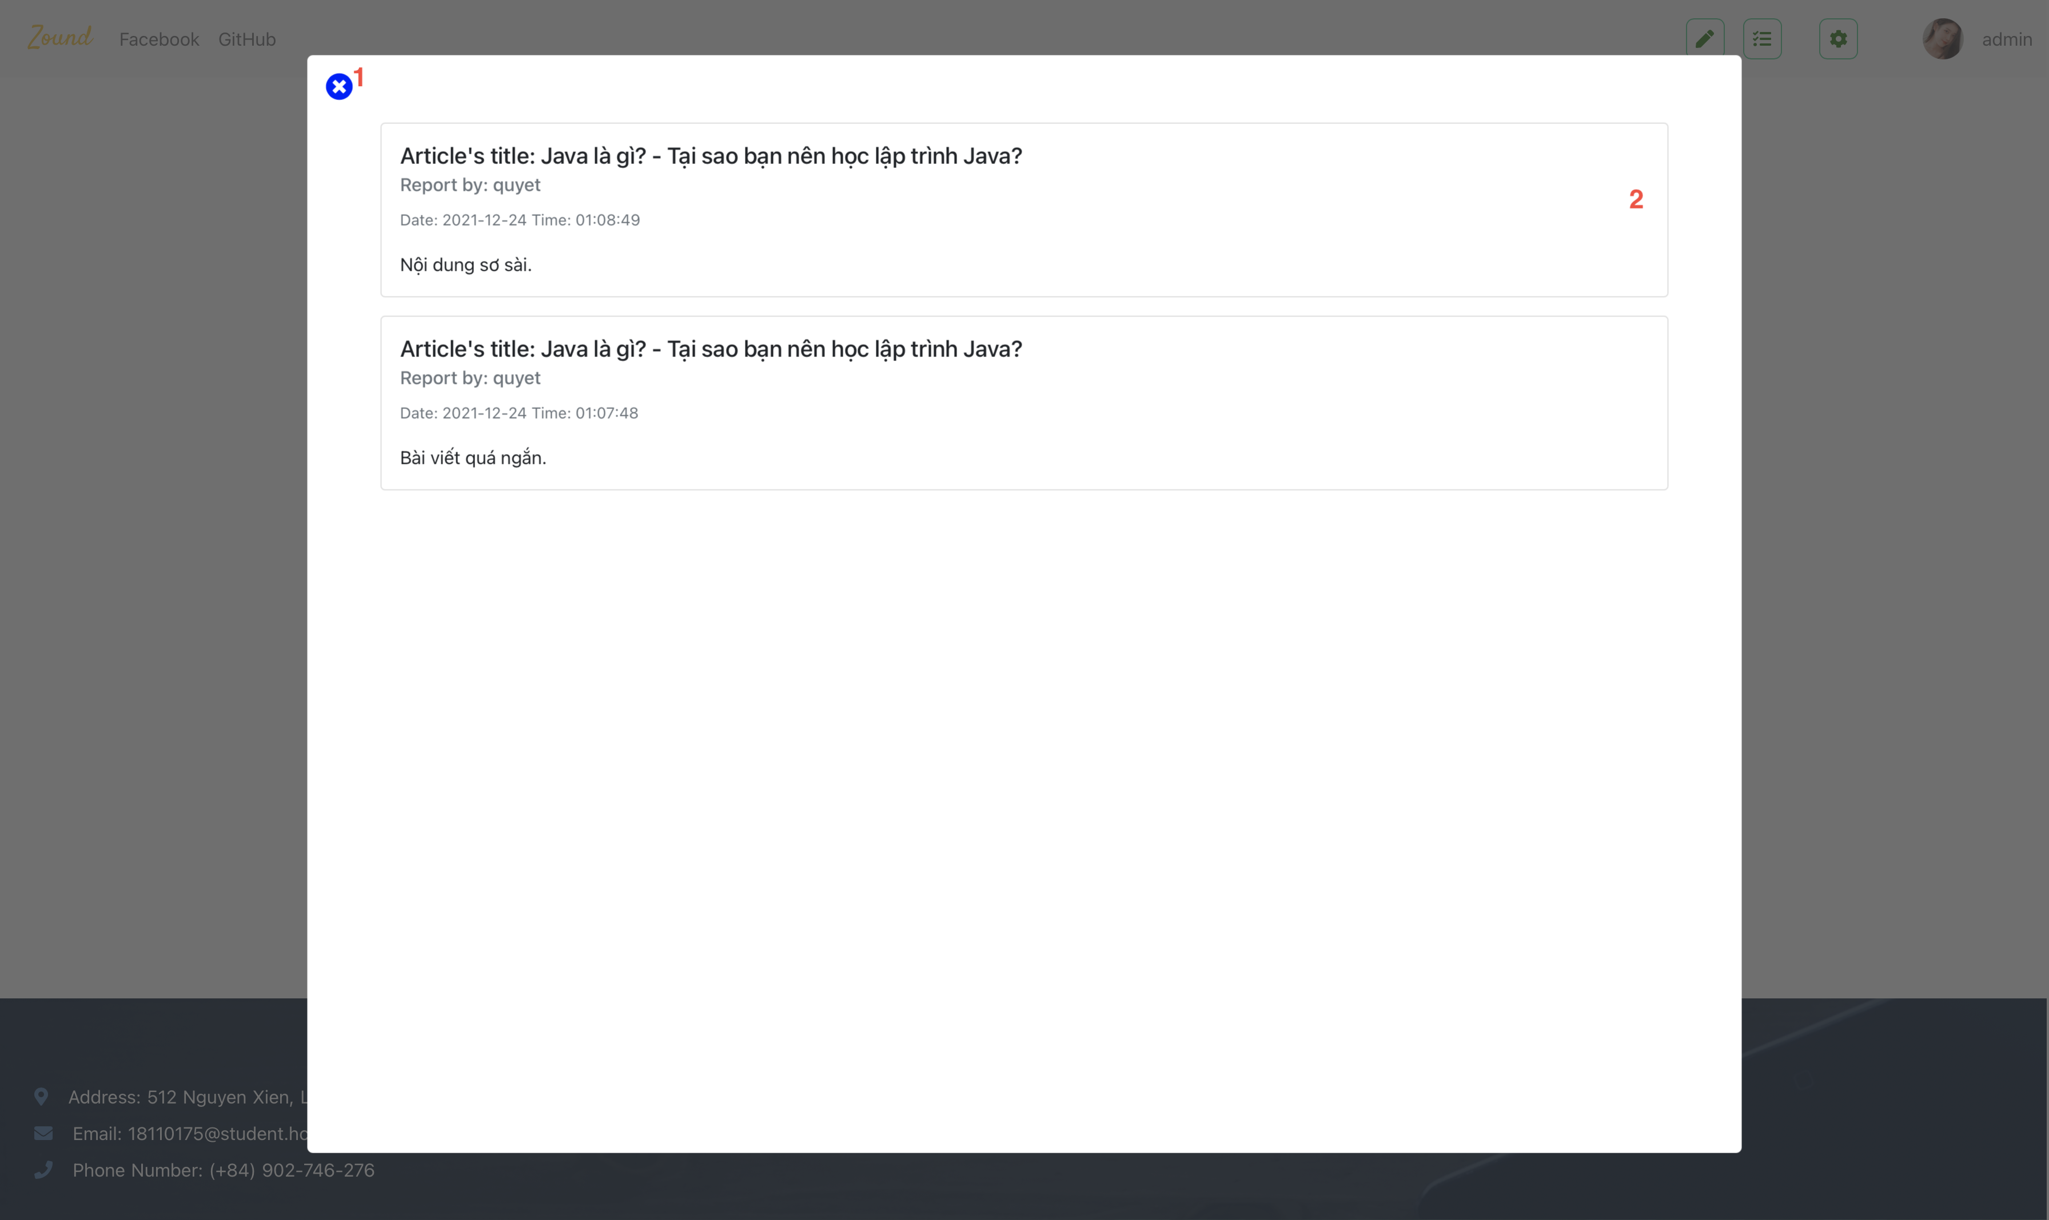

Hình màn hình danh sách tất cả báo cáo về một bài viết

Bảng mô tả màn hình danh sách tất cả báo cáo về một bài viết

|  |  |  |  |
| --- | --- | --- | --- |
| **STT** | **Tên đối tượng** | **Loại đối tượng** | **Sự kiện** |
| 1 | Nút đóng màn hình danh sách báo cáo | Button | Click đóng màn hình danh sách tất cả báo cáo về một bài viết và quay về màn hình danh sách báo cáo bài viết trước đó |
| 2 | Một mục báo cáo về bài viết | Object |  |

* + - 1. Màn hình danh sách tài khoản người kiểm duyệt

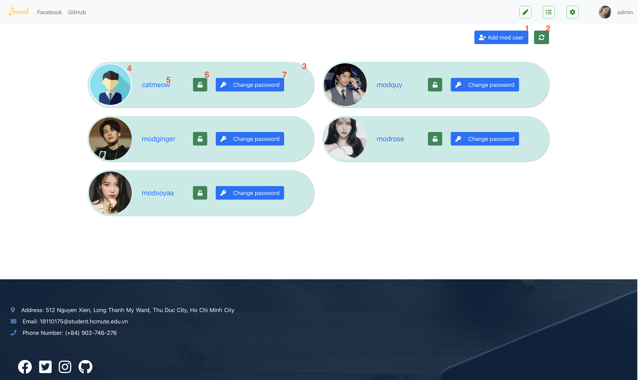

Hình màn hình danh sách tài khoản người kiểm duyệt

Bảng mô tả màn hình danh sách tài khoản người kiểm duyệt

|  |  |  |  |
| --- | --- | --- | --- |
| **STT** | **Tên đối tượng** | **Loại đối tượng** | **Sự kiện** |
| 1 | Nút tạo tài khoản Người kiểm duyệt mới | Button | Click hiển thị màn hình tạo tài khoản Người kiểm duyệt mới |
| 2 | Nút làm mới (refresh) danh sách | Button | Click làm mới danh sách tài khoản Người kiểm duyệt |
| 3 | Một mục tài khoản Người kiểm duyệt | Object |  |
| 4 | Ảnh đại diện người kiểm duyệt | Image |  |
| 5 | Tên tài khoản Người kiểm duyệt | Text |  |
| 6 | Nút vô hiêu hóa / kích hoạt tài khoản | Button | Click vô hiệu hóa / tái kích hoạt tài khoản Người kiểm duyệt |
| 7 | Nút thay đổi mật khẩu tài khoản | Button | Click hiển thị màn hình thay đổi mật khẩu tài khoản Người kiểm duyệt |

* + - 1. Màn hình tạo thêm tài khoản người kiểm duyệt

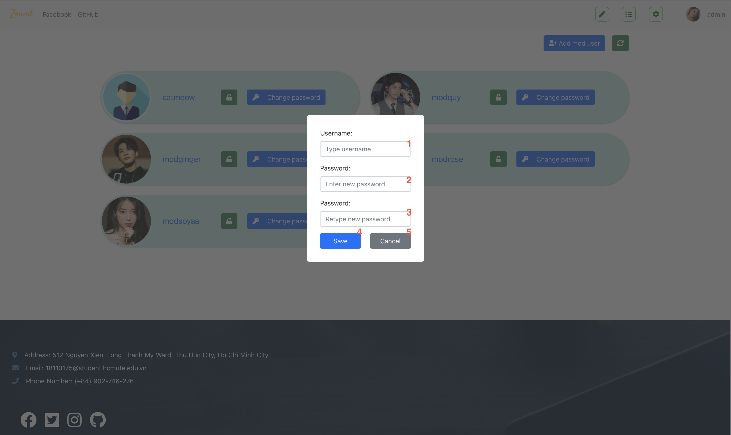

Hình màn hình thêm tài khoản người kiểm duyệt

Bảng mô tả màn hình thêm tài khoản người kiểm duyệt

|  |  |  |  |
| --- | --- | --- | --- |
| **STT** | **Tên đối tượng** | **Loại đối tượng** | **Sự kiện** |
| 1 | Trường nhập username | Input | Nhập username cho tài khoản mới |
| 2 | Trường nhập mật khẩu | Input | Nhập mật khẩu |
| 3 | Trường nhập lại mật khẩu | Input | Nhập lại mật khẩu |
| 4 | Nút xác nhận tạo tài khoản | Button | Click xác nhận tạo tài khoản với thông tin vừa nhập |
| 5 | Nút hủy tạo tài khoản Người kiểm duyệt | Button | Click hủy tạo tài khoản, đóng màn hình tạo tài khoản Người kiểm duyệt và quay về màn hình danh sách Người kiểm duyệt |

* + 1. Các lược đồ sequence chính
       1. Đăng ký tài khoản



Lược đồ sequence đăng ký tài khoản

**Mô tả hoạt động:**

* Người dùng vãng lai đăng ký tài khoản Người dùng cơ bản để thực hiện nhiều tính năng tương tác với hệ thống.
* Nhập thông tin username và mật khẩu.
* Gửi thông tin đăng ký lên hệ thống, hệ thống kiểm tra liệu username đã tồn tại.
* Nếu username chưa tồn tại, lưu thông tin tài khoản mới vào database và trả về thông báo lưu thành công, thông báo cho người dùng đăng ký thành công.
* Nếu username đã tồn tại, thông báo cho người dùng đăng ký thất bại.
  + - 1. Đăng nhập



Lược đồ sequence đăng nhập

**Mô tả hoạt động:**

* Người dùng đăng nhập hệ thống với username và mật khẩu của mình.
* Nhập thông tin username và mật khẩu.
* Gửi thông tin đăng nhập lên Back-End.
* Back-End truy vấn thông tin người dùng từ database với username.
* Nếu thông tin khớp với database, trả về token và thông báo đăng nhập thành công.
* Nếu thông tin không trùng khớp với database, trả về thông báo đăng nhập thất bại.
  + - 1. Đăng bài viết



Lược đồ sequence đăng bài viết

**Mô tả hoạt động:**

* Người dùng đăng nhập với username và mật khẩu của mình.
* Chọn chức năng đăng bài viết và gửi thông tin bài viết gồm tiêu đề, mô tả ngắn gọn, nội dung văn bản (markdown), ảnh tượng trưng bài viết, tệp âm thanh bài viết lên Back-End.
* Back-End lưu ảnh tượng trưng và tệp âm thanh vào StorageService và trả về thông tin đã lưu.
* Back-End gửi thông tin bài viết cùng với thông tin đã lưu của ảnh và âm thanh xuống database.
* Database thông báo lưu thành công.
* Back-End trả về thông báo lưu thành công bài viết cho người dùng.
  + - 1. Chỉnh sửa bài viết



Lược đồ sequence chỉnh sửa bài viết

**Mô tả hoạt động:**

* Người dùng đăng nhập với username và mật khẩu.
* Bài viết thuộc sở hữu của người dùng hoặc người dùng là admin.
* Người dùng gửi thông tin cập nhật bài viết lên Back-End.
* Back-End gửi ảnh tượng trưng và tệp âm thanh mới đến StorageService.
* StorageService lưu ảnh, tệp âm thanh và trả về thông tin đã lưu.
* Back-End gửi thông tin bài viết cùng thông tin ảnh, âm thanh đã lưu đến database.
* Database lưu thông tin bài viết và trả về thông báo lưu thành công.
* Back-End gửi thông báo lưu thành công về người dùng.
  + - 1. Gửi báo cáo bào viết



Lược đồ sequence gửi báo cáo bài viết

**Mô tả hoạt động:**

* Người dùng đăng nhập với username và mật khẩu.
* Người dùng gửi thông tin báo cáo bài viết đến Back-End.
* Back-End gửi thông tin báo cáo đến database.
* Database lưu thông tin báo cáo về bài viết và gửi thông báo lưu thành công đến Back-End.
* Back-End gửi thông báo thành công đến người dùng.
  1. CÀI ĐẶT VÀ THỬ NGHIỆM
     1. Cài đặt
        1. Cài đặt Database
* Cài đặt và cấu hình MS SQL Server
  + Cách 1: cài trực tiếp trên thiết bị (Windows hoặc Linux đều được Microsoft hỗ trợ cài native)
  + Cách 2: cài qua Docker (macOS không được Microsoft hỗ trợ bản cài native)
    - Cài đặt và cấu hình Docker
    - Mở powershell trên Windows hoặc terminal trên Linux hoặc macOS.
    - Thực thi lệnh:  
      *sudo docker run -e "ACCEPT_EULA=Y" -e "SA_PASSWORD=<YourStrong@Passw0rd>" \  
      -p 1433:1433 --name sql1 -h sql1 \  
      -d mcr.microsoft.com/mssql/server:2019-latest*
    - Thay đổi các thông tin tương ứng với database mong muốn như port, container’s name, … Nếu không cần thay đổi nhiều thông tin, ta thay đổi *=<YourStrong@Passw0rd>* thành mật khẩu sa cho database.
* Kết nối đến database server bằng các công cụ như SSMS hoặc Azure Data Studio (Microsoft) hoặc DBeaver, … để thực thi query trong tệp ./DB_SQL/full_scripts.sql
* Cài đặt database hoàn tất.
  + - 1. Cài đặt Backend
* Cài đặt và cấu hình JDK 11.
* Cài đặt và cấu hình Maven.
* Kiểm tra port 8080 trên máy chủ cài đặt có thể hoạt động.
* Thư mục hiện tại là thư mục gốc của project.
* Chỉnh sửa tệp ./BE/audiosn/src/main/resources/application.properties
  + Thay đổi giá trị của: *file.upload-dir* từ */Users/dinhphu/tmp/test_be_file/savedfile* thành đường dẫn thư mục lưu trữ trên máy chủ cần cài đặt.
  + Thay đổi giá trị của: *spring.datasource.url* từ *jdbc:sqlserver://localhost:1433;databaseName=audiosn* thành thông tin kết nối đến database server.
    - Thay đổi *localhost* thành địa chỉ ip hoặc tên miền của database server.
    - Thay đổi *1433* thành port của database server tương ứng (mặc định là 1433)
    - Thay đổi giá trị databaseName từ *audiosn* thành giá trị database mới tương ứng (nếu cần đổi tên).
* Truy cập đường dẫn ./BE/audiosn/
* Mở powershell trên Windows hoặc terminal trên Linux hoặc macOS).
* Thực thi các lệnh sau:
  + *mvn clean -f pom.xml*
  + *mvn package -f pom.xml*
  + *mvn spring-boot:run*
* Cài đặt Back-End hoàn tất.
  + - 1. Cài đặt FrontEnd
* Cài đặt và cấu hình NodeJS v16.
* Kiểm tra port 3000 trên máy chủ cài đặt có thể hoạt động.
* Cài đặt và cấu hình ***npm*** (hoặc ***yarn***)
* Chỉnh sửa tệp ./FE/zound/.env
  + Thay đổi giá trị của biến môi trường REACT_APP_BE_API_V1_URL=*http://localhost:8080/api/v1* từ *localhost:8080* thành địa chỉ ip và port của Back-End hoặc tên miền của Back-End tương ứng (đã cài đặt ở trên hoặc đã deploy).
* Nếu máy chủ không hoạt động với biến môi trường trong .env, có thể thay đổi trực tiếp giá trị BASE_URL_API_BE trong tệp ./FE/zound/src/constants/global.js
* Truy cập đường dẫn ./FE/zound/
* Mở powershell trên Windows hoặc terminal trên Linux hoặc macOS.
* Thực thi các lệnh sau:
  + *yarn install*
  + *yarn start*
* Cài đặt Front-End hoàn tất.
  + 1. Kiểm thử

Điều kiện tiên quyết:

* Mở web browser
* Truy cập: <http://localhost:3000> (hoặc địa chỉ của Front-End tương ứng nếu đã deploy)
  + - 1. Kiểm thứ chức năng đăng nhập

Bảng kiểm thử chức năng đăng nhập

|  |  |  |  |  |  |
| --- | --- | --- | --- | --- | --- |
| **ID** | **Tiêu đề** | **Các bước thực hiện** | **Dữ liệu kiểm tra** | **Kết quả mong đợi** | **Kết quả thực tế** |
| TS_01 | Đăng nhập với thông tin đăng nhập đúng | 1. Nhập username  2. Nhập mật khẩu  3. Click “Sign In” | Username: *admin*  Mật khẩu: *12345678* | Hệ thống thông báo đăng nhập thành công và chuyển hướng đến trang chủ. | Như mong đợi. |
| TS_02 | Đăng nhập với thông tin đăng nhập sai | Username: *admin*  Mật khẩu: *123456789* | Thông báo đăng nhập thất bại | Như mong đợi |

* + - 1. Kiểm thử chức năng đăng bài viết
* Điều kiện tiên quyết: Đã đăng nhập thành công.

Bảng kiểm thử chức năng đăng bài viết

|  |  |  |  |  |  |
| --- | --- | --- | --- | --- | --- |
| **ID** | **Tiêu đề** | **Các bước thực hiện** | **Dữ liệu kiểm tra** | **Kết quả mong đợi** | **Kết quả thực tế** |
| TS_03 | Đăng bài viết đầy đủ thông tin hợp lệ | 1. Nhập Title.  2. Nhập Description.  3. Nhập Content (dạng markdown).  4. Click Choose File tại phần Upload thumbnail image.  5. Chọn tệp hình ảnh trong bộ nhớ lưu trữ thiết bị.  6. Click Upload tại phần Upload thumbnail image.  7. Click Choose File tại phần Upload audio file.  8. Chọn tệp âm thanh trong bộ nhớ lưu trữ thiết bị.  9. Click Upload tại phần Upload audio file.  10. Chọn danh mục bài viết trong phần Category. | 1. Title: *ABCD*  2. Description: *lorem ipsum zzzz*  3. Content:  *## Catcat*  4. Upload thumbnail image: tệp *iu.png*  5. Upload audio file: tệp *my-record.m4a*  6. Category: *Android* | Hệ thống thông báo bài viết đăng thành công. Bài viết đã được đăng lên và hiển thị lên trang chủ khi được truy cập. | Như mong đợi. |

* + - 1. Kiểm thử chức năng bình luận
* Điều kiện tiên quyết: Đăng nhập thành công và chọn xem nội dung một bài viết.

Bảng kiểm thử chức năng bình luận

|  |  |  |  |  |  |
| --- | --- | --- | --- | --- | --- |
| **ID** | **Tiêu đề** | **Các bước thực hiện** | **Dữ liệu kiểm tra** | **Kết quả mong đợi** | **Kết quả thực tế** |
| TS_04 | Đăng bình luận | 1. Nhập nội dung bình luận.  2. Click gửi bình luận. | Nội dung bình luận: *Something* | Bình luận được gửi lên hệ thống và cập nhật lên danh sách của bài viết hiện tại sau vài giây | Như mong đợi. |

1. PHẦN KẾT LUẬN
2. KẾT QUẢ ĐẠT ĐƯỢC

* Xây dựng trang mạng xã hội chia sẻ kiến thức – có âm thanh với các chức năng chính:
  + Xem danh sách và chi tiết nội dung bài viết
  + Xem, đăng bình các bình luận, thảo luận về bài viết
  + Đánh giá bài viết
  + Báo cáo bài viết
  + Đăng bài viết, sửa, xóa bài viết
  + Đăng ký / Đăng nhập / Đổi mật khẩu
  + Quản lý, kiểm duyệt bài viết (danh sách báo cáo, xóa bài)
  + Quản lý Người kiểm duyệt
  + Chỉnh sửa một số thông tin cá nhân cơ bản
* Hệ thống có tích hợp âm thanh thuận tiên cho người dùng có thể đọc hoặc nghe nội dung mà người đăng bài chia sẻ.
* Tạo dựng môi trường cho mọi người cùng nhau học hỏi, trao đổi, thảo luận và chia sẻ kiến thức. Kết nối con người – con người, con người – kiến thức trong thời buổi dịch bệnh Covid-19 hoành hành gây cản trở việc trao đổi, tìm hiểu kiến thức trực tiếp.
* Xây dựng được một công cụ đơn giản, thuận tiện cho mọi người có thể tìm hiểu kiến thức mọi lúc, mọi nơi dù đang ngồi xếp hàng hay trên xe buýt giúp tối ưu thời gian.
* Sau khi hoàn thành tiểu luận này với sự giúp đỡ của Thầy Trần Công Tú, nhóm em thấy bản thân học được rất nhiều điều có thể kể đến việc quản lý và sắp xếp thời gian, công việc đến quản lý rủi ro. Thêm vào đó nhóm cũng học hỏi được nhiều hơn nhờ làm hoàn thiện một sản phẩm từ đầu đến cuối và những công nghệ cần thiết trong sản phẩm này. Đồng thời nhóm cũng có hiểu biết sâu hơn về REST API, hoạt động của HTTP, các cơ chế hoạt động của các server, …

1. ƯU, NHƯỢC ĐIỂM

* Ưu điểm
  + Đề tài tập trung vào xây dựng hệ thống với mục đích phát triển một môi trường kiến thức tốt, tối ưu thời gian cho người đọc trong nhiều hoàn cảnh khác nhau.
  + Có khả năng mở rộng và hoạt động tốt do xây dựng trên kiến trúc stateless server, gồm Back-End và Front-End độc lập.
  + Khả năng bảo trì và phát triển tốt.
  + Giao diện thân thiện, đơn giản, dễ sử dụng.
  + Cung cấp đầy đủ tính năng cho một mạng xã hội chia sẻ kiến thức đơn giản.
* Nhược điểm
  + Nhóm vẫn còn hạn chế về nhiều mặt kiến thức và kinh nghiệm khiến cho hệ thống chưa thực sự đạt được hiệu quả tối ưu.
  + Với khoảng thời gian khó khăn cách ly xã hội vì Covid-19 cùng với nhân lực hạn chế và tích hợp nhiều công nghệ cũng góp phần ảnh hưởng không nhỏ đến sự hoàn thiện của sản phẩm.

1. BÀI HỌC KINH NGHIỆM

* Cần chuẩn bị tinh thần kỹ càng hơn cho các tình huống rủi ro bất kỳ có thể xảy ra.
* Tìm tòi và học hỏi được nhiều về công nghệ hơn:
  + Docker
  + Client Side Rendering / Server Side Rendering
  + Microservices / Monolith
  + RESTful API
  + Stateless / Stateful server
  + ReactJS và Front-End nói chung
  + Java và Spring Framework
  + Cách cấu hình một server cá nhân
  + Các cấu hình và deploy sản phẩm
* Cần lên kế hoạch kỹ càng, ước tính rủi ro, phân tích cụ thể các công việc để tăng tối đa hiệu quả công việc cũng như chất lượng sản phẩm.

1. HƯỚNG PHÁT TRIỂN

* Khắc phục được những nhược điểm kể trên.
* Xây dựng Front-End hỗ trợ responsive.
* Xây dựng ứng dụng cho các thiết bị di động, hơn nữa là ứng dụng desktop.
* Tiếp thu và học hỏi nhiều sản phẩm khác để giúp hoàn thiện sản phẩm hơn.
* Phát triển nhiều tính năng nâng cao hơn như tính toán mức độ tương tác của bài viết, từ đó đưa ra đề xuất bài viết nổi bật.
* Tích hợp Machine Learning để tự động báo cáo các bài viết vi phạm nội dung.
* Xây dựng bộ quy tắc người dùng và tích hợp vào tính năng của hệ thống.
* Phát triển / tích hợp hệ thống chat giữa các người dùng.
* Tối ưu hệ thống, tăng tính sẵn sàng để phục vụ nhu cầu lớn của người dùng trong tương lai.

1. DANH MỤC TÀI LIỆU THAM KHẢO

[1] magenet, Ngôn ngữ lập trình Java: Khái niệm, đặc điểm, ứng dụng cơ bản, <https://magenest.com/vi/ngon-ngu-lap-trinh-java/>, 11/02/2020. Đã truy cập: 17/12/2021.

[2] CodeLearn, Khác biệt to lớn giữa MySQL và SQL Server, <https://codelearn.io/sharing/so-sanh-mysql-va-sql-server>, 27/09/2020. Đã truy cập: 17/12/2021.

[3] Viblo, 7 lý do vì sao bạn nên lập trình với React!, <https://viblo.asia/p/7-ly-do-vi-sao-ban-nen-lap-trinh-voi-react-1Je5EJdGKnL>, 20/12/2018. Đã truy cập: 17/12/2021.

[4] TopDev, Docker là gì? Kiến thức cơ bản về Docker, <https://topdev.vn/blog/docker-la-gi-kien-thuc-co-ban-ve-docker/>. Đã truy cập: 18/12/2021.

[5] IMIC Technology, Ưu nhược điểm của Java, <https://www.imic.edu.vn/tin-tuc-cong-nghe/30515/uu-nhuoc-diem-cua-java.html>, 26/12/2021. Đã truy cập: 26/12/2021.

[6] TopDev, Giới thiệu về Spring Boot. Spring Boot là gì?, <https://topdev.vn/blog/gioi-thieu-ve-spring-boot-spring-boot-la-gi/>. Đã truy cập: 20/12/2021.

[7] TechMaster, Giới thiệu về Spring JPA, <https://techmaster.vn/posts/36255/gioi-thieu-ve-spring-jpa>, 08/01/2021. Đã truy cập: 20/12/2021.

[8] React, <https://reactjs.org>, Đã truy cập: 20/12/2021.

[9] reactstrap, <https://reactstrap.github.io/>. Đã truy cập: 20/12/2021.

[10] Microsoft, Quickstart: Run SQL Server container images with Docker, <https://docs.microsoft.com/en-us/sql/linux/quickstart-install-connect-docker?view=sql-server-ver15&pivots=cs1-bash>, 10/06/2021. Đã truy cập: 21/12/2021.